
UNIVERSIDAD AUTÓNOMA DEL ESTADO DE MÉXICO
PROGRAMA MAESTRIA Y DOCTORADO EN CIENCIAS AGROPECUARIAS Y RECURSOS NATURALES

EFECTO INDIRECTO DE LAS ESPECIES INTRODUCIDAS EN CARACTERÍSTICAS DE HISTORIA DE VIDA Y POSIBLES TRUEQUES: UN ESTUDIO EXPERIMENTAL EN
Girardinichthys multiradiatus Meek, 1904 (Goodeidae: Cyprinodontiformes)

T E S I S

QUE PARA OBTENER EL GRADO DE MAESTRA EN CIENCIAS AGROPECUARIAS Y RECURSOS NATURALES

P R E S E N T A:

BIOL. MARÍA DEL CARMEN CABALLERO VIÑAS

El Cerrillo Piedras Blancas, Toluca, Estado de México 2014


UNIVERSIDAD AUTÓNOMA DEL ESTADO DE MÉXICO
PROGRAMA MAESTRIA Y DOCTORADO EN CIENCIAS AGROPECUARIAS Y RECURSOS NATURALES

EFECTO INDIRECTO DE LAS ESPECIES INTRODUCIDAS EN CARACTERÍSTICAS DE HISTORIA DE VIDA Y POSIBLES TRUEQUES: UN ESTUDIO EXPERIMENTAL EN
Girardinichthys multiradiatus Meek, 1904 (Goodeidae: Cyprinodontiformes)

T E S I S

QUE PARA OBTENER EL GRADO DE MAESTRA EN CIENCIAS AGROPECUARIAS Y RECURSOS NATURALES

P R E S E N T A:

BIOL. MARÍA DEL CARMEN CABALLERO VIÑAS

COMITÉ DE TUTORES
Dra. MÓNICA VANESSA GARDUÑO PAZ (Tutor académico)

ASESORES
DR. CONSTANTINO DE JÉSUS MACÍAS GARCIA (Tutor adjunto)
DRA. PETRA SÁNCHEZ NAVA (Tutor adjunto)

El Cerrillo Piedras Blancas, Toluca, Estado de México 2014

Esta investigación esta dedicada al hombre que además de otorgarme la vida, me enseñó a caminar y amar el hermoso sendero de la ciencia a la que dedicó toda su existencia. A ti, papá, va dedicado mi esfuerzo en señal de gratitud por todo el amor y apoyo que me brindaste todos estos años. Aunque ya no te encuentres físicamente yo se que en todo momento estarás conmigo.

En memoria del Físico José Caballero Arroyo mi padre y mentor (1937-2014).

AGRADECIMIENTOS

A mis padres José y Araceli por estar siempre conmigo e impulsarme para ser mejor cada día tanto humana como profesionalmente, a ustedes les debo todos mis logros.

A Mónica Garduño, Constantino Macías, Petra Sánchez y Fernando Méndez por su talento, conocimientos, tiempo y paciencia al revisar los escritos.

A la UAEM y a la UNAM por ser los espacios que me permitieron alcanzar esta meta.

A CONACYT y COMECYT, grandes instituciones que logran realizar los sueños de los becarios.

A mis hermanos Arte y José por ser mis amigos y compañeros de toda la vida, gracias por compartir conmigo no sólo un hogar, si no la vida misma.

A Azu, que mas que una amiga se ha convertido en una compañera de batalla, por compartir conmigo inolvidables momentos, unos tan felices y otros tan amargos, además de que formo parte fundamental en la elaboración de este trabajo.

A Mariana, Carlos, Yuli, Saúl, Ale, Dany y Leo; por su gran amistad llena de amor y sonrisas, llenantes y motivantes que me impulsan a continuar.

A Edgar Ávila, por su apoyo invaluable en el cuidado y mantenimiento de los organismos utilizados para la investigación.

TABLA DE CONTENIDO
- RESUMEN VI
- INTRODUCCIÓN 1
- ANTECEDENTES 3
  - TEORÍA DE HISTORIA DE VIDA 3
  - FACTORES EXTRÍNSECOS PARA PECES 6
    - ESPECIES INTRODUCIDAS 8
3.3 ESPECIES DE ESTUDIO 9
- JUSTIFICACIÓN 12
- PREGUNTAS Y OBJETIVOS 14
  - PREGUNTA, HIPÓTESIS Y OBJETIVO GENERAL 14
  - PREGUNTAS, HIPÓTESIS Y OBJETIVOS ESPECÍFICOS 14
- MATERIAL Y MÉTODOS 19
  - PREPARACIÓN DE PECERAS 19
  - DISEÑO EXPERIMENTAL 20
  - PARÁMETROS FISICOQUÍMICOS 22
  - CARACTERÍSTICAS DE HISTORIA DE VIDA 23
  - NORMAS DE REACCIÓN, TRUEQUES Y DISYUNTIVAS 27
  - CARACTERÍSTICAS SEXUALES 29
- RESULTADOS 35
  - ORGANISMOS 35
  - PARÁMETROS FISICOQUÍMICOS 35
  - CARACTERÍSTICAS DE HISTORIA DE VIDA 37
  - NORMAS DE REACCIÓN, TRUEQUES, Y DISYUNTIVAS 43
    - NORMAS DE REACCIÓN 43
    - TRUEQUES Y DISYUNTIVAS 45
  - CARACTERÍSTICAS SEXUALES 58
    - ORNAMENTOS MASCULINOS 59
    - CONDUCTA SEXUAL 61
- DISCUSIÓN 62
- CONCLUSIONES 78
- REFERENCIAS BIBLIOGRÁFICAS 81
- ARTÍCULO ENVIADO 91
- ANEXOS 126
ANEXO 1. 126
ANEXO 2. 127
ANEXO 3. 128

RESUMEN
Los factores ambientales limitan la habilidad individual para almacenar simultáneamente los rasgos de Historia de Vida, entre estos factores se encuentran las especies introducidas; debido a que pueden alterar las interacciones bióticas dentro de una comunidad y modificar la estructura del hábitat. Uno de los organismos mas introducidos a nivel mundial es la carpa común Cyprinus carpio cuyo impacto se ha relacionado con el deterioro ambiental. Nosotros determinamos experimentalmente los posibles efectos indirectos de crecer en un ambiente alterado por la presencia de carpas en el pez amarillo G. multiradiatus, especie endémica de la cuenca alta del río Lerma y obligada a cohabitar con esta especie invasora. En acuarios divididos por una malla, la presencia de carpas en uno de los compartimientos alteró la calidad del agua, globalmente individuos de pez amarillo expuestos a esas condiciones tuvieron una menor tasa de crecimiento y alcanzaron una menor condición que los peces en ausencia de carpas, pero los peces alcanzaron la misma talla a la madurez sexual en ambos tratamientos. Sin embargo al analizar solamente las familias representadas en ambos tratamientos al final del experimento, encontramos evidencia de una disyuntiva entre supervivencia y reproducción y de que los hermanos que crecieron en presencia de carpas tendían a alcanzar la madurez sexual mas tempranamente. Una exploración de los datos de los machos sobrevivientes hasta el final del experimento sugiere que la expresión de los ornamentos no se ve afectada por la presencia de carpas, pero si se reduce el vigor del cortejo. Los efectos que encontramos de las carpas sobre la calidad del agua son probablemente conservadores, puesto que por razones experimentales utilizamos carpas pequeñas, del tamaño del pez amarillo, cuya

conducta de forrajeo no implicaba remover hasta 15 cm del sustrato como harían individuos de tamaño adulto. En suma, el efecto de C. carpio en la calidad del agua obliga a G. multiradiatus a ajustar su estrategia de asignación de recursos a favor de una maduración temprana, aunque probablemente un éxito reproductivo bajo, lo que podría generar efectos transgeneracionales.

ABSTRACT
Environmetal conditions constrain individual ability to simultaneously store the Life History traits; an example of these factors are introduced species because they can alter biotic interactions within the community and change the habitat structure. Cyprinus carpio is one of the most introduced species at the world whose impact has been associated with environmental degradation. We experimentally determine the possible indirect effects of growing up in an environment altered by the presence of carps in the yellow fish G. multiradiatus endemic specie to the Upper Lerma Basin and forced to cohabit with this invasive specie. In tanks partitioned by a mesh, the presence of carps in one of the compartments altered water quality, overall yellow fish individuals exposed to those conditions had lower growth rate and maintained a lower fish condition than the fishes that maintained in absence of carps, but the fish reached the same size at maturity in both treatments. However, when analyzing only the families represented in both treatments at the end of the experiment, we found evidence of a trade-off between survival and reproduction, and siblings that grew up in the presence of carps tend to reach sexual maturity earlier. A exploratory analysis of the male survivors until the end of the experiment suggests that expression of ornaments is unaffected by the presence of carps but to reduce the intensity of the courtship activity. The carp effects on water quality that we found are probably conservative, since for experimental reasons, we used little carps, like small yellow fish size, which foraging behaviour didn’t involve remove up to 15 cm from the substrate as adult-sized individuals. In conclusion, the effect of C. carpio in water quality obliges G. multiradiatus to adjust their resource allocation strategy for early

maturity, although probably low reproductive success, which could lead to transgenerational effects.

INTRODUCCIÓN

El estudio de la teoría de Historias de Vida ha sido el centro de múltiples investigaciones en los últimos años debido a la importancia que la variación de fenotipos tiene en la adaptación de los individuos a los diferentes ambientes (Stearns, 1989a; Winemiller y Rose 1992; Garduño-Paz, 2009; Garduño-Paz y Adams, 2010a, 2010b; Garduño-Paz, et al., 2010)
La evolución de cualquier carácter por selección natural es medida a través de su impacto en la Historia de Vida, la cual considera que las diferentes estrategias de reproducción y supervivencia deben evolucionar en ambientes que difieren en disponibilidad de recursos, mortalidad, estacionalidad y variación espacial, debido a que una estrategia óptima está impulsada por trueques o disyuntivas entre costos y beneficios, que proporcionan al individuo el beneficio neto máximo específico para un ambiente particular (Woltereck, 1909; Clutton-Brock, et al. 1982; Reznick 1985; Stearns, 1989a, 1992; Roff 1992; Rose et al. 1996; Zera y Harshman, 2001; Garduño-Paz, et al., 2010b; Garduño-Paz y Adams, 2010).
Al mismo tiempo, la historia filogenética dicta la gama de fenotipos sobre los que puede actuar la selección natural (Stearns, 1989a; Hairston Jr. y Bohonak, 1998; Andersson, et al., 2005), por lo que una vía para la compresión de la selección de caracteres, la diversidad de características de historia de vida y los vínculos entre características y ambientes, es a través de la comparación de las historias de vida de organismos que comparten un ancestro común, pero viven en diferentes hábitats (Stearns, 1989a; Hairston Jr. y Bohonak, 1998).

Para simular la presión de selección e identificar los efectos indirectos que una especie introducida puede tener sobre la Historia de Vida de una nativa, en el presente estudio se utilizaron ambas técnicas: comparando experimentalmente algunas características de G. multiradiatus hermanos de diferentes camadas separados de manera homogénea en dos tratamientos (para eliminar el efecto intracamada y representar varios genotipos iguales en dos ambientes diferentes, uno con Cyprinus carpio y otro sin Cyprinus carpio) y utilizando modelos de optimización para visualizar las normas de reacción además de posibles trueques y disyuntivas expresados por la especie nativa. Este método es ventajoso, ya que como mencionan Bell y Koufopanou (1986), utilizar varios genotipos en experimentos de selección, contribuye con la predicción de respuestas correlacionadas a la selección natural directamente a través de respuestas correlacionadas a la selección artificial.

ANTECEDENTES

  - Teoría de Historia de Vida

Darwin, en su obra “El origen de las especies” publicada en 1859, muestra que los descendientes con modificaciones y la selección natural podrían explicar varios hechos de la Biología. Estas ideas forman las bases para el surgimiento de la Teoría de Historia de Vida (Pianka,1970).
La Historia de Vida de un organismo está constituida por aquellos rasgos o características de su ciclo de vida que afectan su supervivencia y su reproducción (Stearns, 1992) y por lo tanto determinan la adecuación de los individuos. Para entender el significado evolutivo de la variedad de estas características y porqué son adaptativas en ambientes particulares surge la Teoría de Historias de Vida (Pianka,1970). Esta rama de la biología evolutiva provee argumentos evolutivos a la ecología conductual y fisiológica (Stearns, 2000) debido a que muestra como la selección natural y sexual actúan en los rasgos de historias de vida, obligando a los organismos a asignar los recursos limitados a la supervivencia y a la reproducción (McArthur y Wilson, 1967; Shennan, 2002).
Stearns (1992) propone que la variación de los atributos de Historias de Vida, puede ser explicada tomando como base modelos de optimización, que definen la estrategia fenotípica que maximiza la adecuación en un determinado ambiente y el conjunto de mecanismos hipotéticos mediante los cuales la selección natural habría moldeado la variación en el rasgo (Roff, 1992 y Stearns,1992, Krebs y Davies, 1993).

Stearns (1992) señala como principales características o rasgos de una historia los siguientes caracteres coadaptados:
    - Talla al nacimiento

    - Tasa de crecimiento

    - Edad a la madurez sexual

    - Talla a la madurez sexual

    - Número, talla y radio sexual de la progenie

    - Edad y talla específica y su relación son la inversión reproductiva

    - Edad y talla específica y su relación con la mortalidad

    - Longevidad

Si un organismo siempre produce el mismo fenotipo sin importar la variación ambiental, la relación se describe como canalización o invariante. Por el contrario, si un genotipo puede producir un conjunto de fenotipos como una función continua en un rango de señales ambientales; esta relación es denominada norma de reacción y/o variación fenotípica (Woltereck, 1909; Stearns, 1989b; Stearns, 2000), representada como una recta o curva en una gráfica que muestre la relación entre un fenotipo y un factor ambiental (Stearns, 1989b). Usualmente se espera que las normas de reacción de diferentes genotipos, tengan diferentes pendientes y formas y exista un cruce entre ellas, que en genética cuantitativa se describen como interacciones GenotipoxAmbiente (GxA; Stearns, 1989b).
La normas de reacción pueden describir la expresión de la covarianza genética, los rasgos muestran una covarianza positiva cuando la selección para el incremento en un rasgo causa incremento en otro (Stearns, 1989b); sin embargo, las presiones ambientales (ó factores extrínsecos) pueden limitar la

capacidad del individuo para desarrollar estas características simultáneamente (Clutton-Brock et al. 1982; Stearns 1989b, 1992; Roff, 1992 y Wootton,1992; Reznick y Travis, 1986) entonces, la selección que incrementa un rasgo produce la disminución de otro, dando como resultado una covarianza negativa, que son la base de las disyuntivas o trueques entre características de Historia de Vida (Stearns, 1989b) y están íntimamente ligados con la adaptación (Stearns, 1992; Sheldon y Verhulst, 1996; Zera y Harshman, 2001).
Stearns, 1992 denomina trueques o disyuntivas a los vínculos entre rasgos que limitan la evolución simultanea de dos o más rasgos e identifico por lo menos 45. En peces, un trueque potencialmente importante es entre la reproducción actual y crecimiento, debido a que la fecundidad de las hembras está en función de la talla (Wootton, 1998). El crecimiento es un cambio en magnitud (de talla, peso, hormonas, etc.), resultado neto del metabolismo (catabolismo y anabolismo; Bureau et al., 2000); que es además un parámetro indicador de la condición fisiológica, ya que a menudo es el último proceso en la ecuación balanceada de la energía invertida por el pez, lo que lo hace un parámetro extremadamente flexible (Garduño-Paz, 2006; Bureau et al., 2000). Por otro lado, las estimaciones precisas de la edad y talla a la madurez sexual de las hembras son particularmente críticos para la conservación de peces, ya que influyen fuertemente en los modelos poblacionales (Pope et al. 2006; Andersen y Beyer, 2006), debido a los fuertes trueques entre esta característica y crecimiento, mortalidad o reproducción (Andersen et al. 2008), además, junto con el tamaño corporal, es un importante predictor del riesgo de sobreexplotación de especies extractivas (Reynolds et al. 2005).

  - Factores extrínsecos para peces

Las Historias de Vida son moldeadas por la interacción de factores intrínsecos (trueques o disyuntivas entre rasgos y limitantes genéticas) y extrínsecos (impactos ecológicos; Roff, 1992 y Stearns,1992, 2000), estos últimos de dos tipos:
- Bióticos: son aquellos representados por los organismos vivos con los que interactúan individuos de la especie de estudio, los mas importantes y su relación con las Historias de Vida se resumen en la Tabla 1.
Tabla 1. La tabla muestra los factores bióticos mas importantes y su efecto en algunos rasgos de Historia de Vida.
 | Factor | Efecto en Historias de Vida
Bióticos | Competencia | En este tipo de interacción, uno o más de los participantes sufre una pérdida neta de adecuación y ninguno muestra una ganancia neta en comparación con los valores en ausencia de una interacción competitiva (Wootton, 1998), repercutiendo en su crecimiento, reproducción o supervivencia (Wootton, 1998).
Bióticos | Depredación | Los depredadores tienen efectos directos, matando o hiriendo a su presa; e indirectos ya que su presencia restringe el territorio de la presa, modificando su dieta y en consecuencia un crecimiento más lento, las actividades reproductivas y la supervivencia (Wootton, 1998; Zandonà et al., 2011)
Bióticos | Parasitismo | Los parásitos pueden influir negativamente en la historia de principalmente de dos maneras: compitiendo por recursos del hospedero que beneficiaran directamente al parásito y/o causando daño a órganos (Michalakis, 2009). Se ha demostrado que afectan la elección de pareja en peces espinosos (Millinski y Baker, 1990), el crecimiento somático y condición fisiológica (Arnott et al., 2000); e incrementan la mortalidad (Collyer y Stockwell, 2004).

- Abióticos: Debido a su limitada capacidad de dispersión, un factor importante en la capacidad de un pez para regular el reparto de energía, son los cambios en el ambiente abiótico. Para minimizar estos efectos, el pez debe destinar parte de su energía total para regular su ambiente interno y mantenerlo en condiciones relativamente estables, proceso conocido como homeostasis (Fry, 1971; Hill, et al., 2006). Los factores abióticos más importantes y su efecto en las características de Historia de Vida se presentan en la tabla 2.

Tabla 2. Se resumen los principales factores abióticos y como afectan en algunos rasgos de Historia de Vida.
 | Factor | Efecto en Historias de Vida
Abióticos | Temperatura | Los peces son ectotermos y poiquilotermos, por lo que las variaciones de la temperatura ambiental controlan las tasas de reacción metabólica y requerimientos energéticos del cuerpo (Martínez-Cordova, 1998; Hill, et al., 2006; Ward et al., 2010), causando fluctuaciones en crecimiento, alimentación y reproducción (Wootton, 1998)
Abióticos | Oxígeno disuelto | En organismos con respiración aeróbica como los peces, el gen HIF- 1α esta correlacionado con la concentración del oxígeno celular (Schumacker, 2005) y es un marcador suplente de la oxigenación celular (Semenza et al., 1998; Textoris et al. 2012). Sin embargo, en exposiciones prolongadas a hipóxia, los procesos bioquímicos y tasas de reacción metabólica estan limitados (Brönmark y Hansson, 1998; Matínez-Cordova, 1998), afectando respiración, alimentación, crecimiento y natación e incrementando el estrés, enfermedades (Mallya, 2007), daños tsulares y en muchos casos muerte (Matínez- Cordova, 1998, Textoris et al. 2012)
Abióticos | Fluctuación de las sales orgánicas e inorgánicas | El aumento de nutrimentos (eutrofización), puede generar respuestas de estrés y reducir la capacidad de un organismo para expresar su potencial genético de desarrollo (Schreck y Hiram, 1991; Figueruelo y Marino, 2004), afectando la reproducción, crecimiento, además de hacerlos mas susceptibles a enfermedades infecciosas y muerte (Tarazona y Muñoz, 1995).
Abióticos | Salinidad | Influye en el gasto energético de la regulación iónica y osmótica (Martinez-Cordova, 1998, Wootton, 1998). La variación da como resultado la muerte y /o la disminución de la energía destinada al crecimiento, reproducción (gametogénesis) y alimentación (Martinez-Cordova, 1998, Wootton, 1998)
Abióticos | pH | Los niveles extremos pueden afectar la natación (Boyd, 1990), respiración, (Bruno y Tomasso, 1991). cuidado parental (Lorenz y Taylor, 1992) proporción sexual para algunos ciclidos y poecilidos (Rubin, 1985). Niveles extremos pueden causar mortalidad en juveniles de algunas especies e.g. el salmón (Martinez.Cordova, 1998)
Abióticos | Fotoperiodo | Desencadena los eventos reproductivos (Bye, 1984) , ya que puede estimular o retrasar la maduración gonadal (Lam, 1983); sin embargo puede generar deterioro en la calidad del huevo y disminuir la tasa de supervivencia (Bonnet et al., 2007). También altera los ritmos alimenticios y por lo tanto en crecimiento (Thorpe, 1978, Aride et al., 2006).
Abióticos | Disponibilidad de alimento | Puede actuar como un agente selectivo en el crecimiento y supervivencia (Castro y Cowen, 1991). La reproducción también se ve está afectada, ya que el número y calidad de huevos se ven influidas por las variaciones anuales de la condición de los padres, sobre todo de las hembras (Solendal, 2010).
Abióticos | Estabilidad del hábitat | La teoría r y K (Pianka, 1970) predice que especies en ambientes inestables deben tener reproducción temprana, desarrollo rápido, alta fecundidad y un periodo de vida corto, mientras que los organismos en ambientes estables deben tener una densidad poblacional constante, desarrollo más lento, reproducción tardía, baja fecundidad y periodo de vida largo (Monk, 1985; Wootton, 1998).

3.2.1. Especies introducidas

Este tema es particularmente importante para este estudio, por lo lo enfocaremos a detalle.
Las especies introducidas son factores bióticos que pueden causar impactos ecológicos severos e incluso causar la extinción de poblaciones y especies nativas (Wilcove et al., 1998). Es importante resaltar que la introducción de especies puede englobar los factores mencionados en la Tabla 2, debido a que pueden competir por los recursos, participar como depredadores y transmitir o ser parásitos (Helfman et al., 2009), tal es el caso de la competencia interespecífica entre la Perca nativa de California, Archoplites interruptus y el centrarquido introducido Lepomis macrochirus; la Perca alcanza pesos menores y reducción en su crecimiento, además, cuando su talla supera la de los L. Macrochirus, su conducta se vuelve más agresiva, factor que se relaciona con la competencia por la escases de recursos (Marchetti, 1999). Uno de los casos más dramáticos es el de la Perca del Nilo (Lates niloticus) en el Lago Victoria, que causó la declinación (en algunos casos la extinción) del 70% de ciclidos nativos del genero Haplochromis (Witte et al., 1992). Goldschmidt y Witte (1990) reportan adémas, que después de su introducción, seis especies endémicas de Haplochromis estrechamente relacionadas, mostraron diferencias interespecificas en talla a la madurez sexual, fecundidad absoluta y relativa, tamaño de huevo, índice gonadosomático, periodo de puesta, ubicación de sitios de desove, sitios de anidación y distribución de juveniles, argumentando este tipo de diferencias están comúnmente relacionadas con la competencia y el reparto de recursos. Otro efecto de esta especie, es que al alimentarse de los ciclidos provoca que

el número de microalgas incrementen, produciendo una reducción de la entrada de luz al sistema, así como anoxia de las partes más profundas del lago e hipoxia a las aguas más superficiales, factores mortales para algunas especies (Seehausen et al., 1997; Kitchell et al.,1997 y Balirwa, 2003), por lo que la degradación de los ambientes y alteración de los procesos ecológicos por especies introducidas es otro aspecto importante que puede perjudicar de manera indirecta a las nativas (Pimentel et al. 2001; D‘Antonio y Kark 2002).
Los ambientes dulceacuicolas en particular han demostrado ser extremadamente sensibles este tipo de efectos, causando un elevado número de extinciones además de otros daños ambientales irreparables (Pimentel et al. 2001), se estima que la tasa de extinción, es cinco veces mayor que en los ambientes terrestres (Ricciardi y Rasmussen, 1999). De la Vega Salazar y Macías-Garcia en 2005, colectaron peces de 14 cuerpos de agua, demostrando claramente una relación inversa entre la riqueza y la abundancia de especies nativas con la riqueza y la abundancia de especies exóticas.

3.3 Especies de estudio

El pez amarillo o mexcalpique del Lerma, Girardinichthys multiradiatus (Meek 1904), es ciprinodóntido endémico de México que se distribuye ampliamente en la cuenca alta del río Lerma, aún cuando su rango geográfico abarca también aunque en menor grado, algunas localidades adyacentes pertenecientes a las cuencas de los ríos Balsas y Pánuco (Miller et al. 2005; González-Zuarth y Macías Garcia 2006, Gesundheit y Macías Garcia 2005), cuencas que se cree estuvieron unidas constituyendo una gran cuenca, ya que presentan flora y fauna similar (Miller et al., 2005, Gesundheit y Macías Garcia 2005). Habita

orillas de cuerpos de agua con poco movimiento, profundidades menores a un metro, con sustrato (generalmente fango) y vegetación ribereña o sumergida;
e.g. lagos pequeños, pozas o zanjas y cerca de los márgenes de los remansos de arroyos de agua fría. (Miller et al., 2005; González-Zuarth y Macías-Garcia, 2006). Esta especie se caracteriza por presentar un marcado dimorfismo y un cortejo vigoroso (Macías-Garcia, 1991; 1994), en el cual los machos exhiben sus aletas, iniciando con un plegado de las aletas dorsales (fin folding) seguido por movimientos de las aletas dorsal y anal (flagging), una danza que describe una figura en ocho (eigth dance), colocarse frente a la hembra (overtake) y un nado sincronizado (González-Zuarth y Macías-Garcia, 2006; Macías-Garcia, 1991; Macías-Garcia y Valero, 2010)
Soto-Galera y Paulo (1995) sugieren que la distribución actual de los goodeidos dista mucho de ser natural, ya que las modificaciones del hábitat ocasionadas principalmente por la construcción de obras hidráulicas y la contaminación urbana en prácticamente todas las cuencas, se refleja en la restricción de la distribución de la familia. Estos cuerpos de agua se han utilizado también para el cultivo de carpas (Cyprinus carpio), peces nativos de China que se caracterizan por crecer en cuerpos de agua poco profundos, turbios, con baja concentración de oxígeno y con múltiples nutrimentos (Zambrano, 2001).
Esta gran capacidad de sobrevivir, ha hecho a esta especie muy atractiva para los acuicultores del Alto Lerma y localidades adyacentes, utilizándola para comercio, consumo humano, ornamento o pesca deportiva (Zambrano, 2001). Según estadísticas de la FAO (2013), Cyprinus carpio se considera como la especie de mayor cultivo en el mundo, sin embargo, en

México es uno de los peces que se comercializa a menor precio en el mercado ($11.00 a $15.00 el kilogramo) mientras que el charal (que considera peces nativos, entre ellos al pez amarillo) puede llegar a los $45.00 el kilogramo (SNIIM, 2013), por lo que los beneficios económicos de introducir esta especie no son sobresalientes; aunado a esto, la IUCN considera a la carpa como una de las especies exóticas mas dañinas a nivel ecológico (Lowe et al., 2004).
Debido a su relación con el cuerpo de agua, el efecto de introducir carpas puede ser de dos tipos: 1) de acuerdo al nivel que ocupa en la red trófica, considerando su capacidad como depredador, como presa o como competidor y 2) de acuerdo a los cambios que produce en los elementos abióticos del sistema, destacando el aumento en turbidez, nitrógeno, fosforo y disminución de sitios de refugio (Zambrano e Hinojosa, 1999, Zambrano et al., 1999 y Zambrano, 2001). Este efecto se debe a su actividad de forrajeo, que consiste en dragar en el fondo con la boca, seleccionar la comida con las agallas y expulsar el resto por los opérculos (Lammens, 1991), Zambrano y colaboradores (1999) reportan que si la densidad de carpas está sobre cierto valor umbral, agotan los recursos a una velocidad mas alta de la que estos se reponen, debido a que al aflojar el fondo aumenta la cantidad de solidos disueltos, trayendo como consecuencia la disminución de la abundancia béntica; o bien por que desprenden plantas macrófitas desde la raíz, disminuyendo la cantidad de luz que entra al sistema y sitios de refugio para otros vertebrados contra los depredadores (Zambrano et al.,1999).

JUSTIFICACIÓN

Girardinichthys multiradiatus es una especie endémica de las cuenca alta del río Lerma y se encuentra considerada como vulnerable la lista roja de la IUCN (2011). La importancia económica o comercial de esta especie no es relevante ya que se consume y comercializa poco, quizás por esto la información que existe sobre ella es todavía menor y se ha generado a una velocidad muy lenta. Sin embargo, G. multiradiatus es una especie considerada como bioindicador debido a su sensibilidad a pequeñas concentraciones de contaminantes como metales pesados, fosfatos y turbidez en el agua (De la Lanza-Espino et al., 2011); además, habitar en altitudes elevadas es un factor que hace a las especies mucho más vulnerables a los impactos del cambio climático por la disminución de la disponibilidad de oxígeno y al incremento de temperatura (Burggren, 1992), haciéndolo un modelo útil para estudiar aspectos de plasticidad fenotípica e impacto ambiental a corto, mediado y largo plazo. Aunado a esto, los hábitats de G. multiradiatus están fuertemente afectados por casi todas las principales actividades humanas como extrema extracción de agua, contaminación por actividades agrícolas, urbanización, pesca e introducción de especies exóticas, en su mayoría de origen asiático como Cyprinus carpio, la cual se ha demostrado reduce la calidad del agua de los cuerpos de agua de México en los que se ha introducido (Zambrano e Hinojosa, 1999, Zambrano et al., 1999 y Zambrano, 2001) y que podría estar afectando de diversas maneras al pez amarillo y otras especies endémicas. Por todo lo anterior, consideramos que G. multiradiatus requiere de mayor atención y estudio, sobre todo en aspectos de historia de vida, lo cual nos permitirá conocerla mejor, comprender los procesos biológicos de respuesta a los

cambios drásticos generados por el hombre que son agudizados por el cambio climático así como entender el curso evolutivo que está llevando esta interacción especie endémica-especie exótica. Estos conocimientos pretendemos sean de ayuda para tener una visualización del camino que se debe tomar para establecer estrategias de conservación de ésta y otras especies acuáticas endémicas de México, sin dejar a un lado la importancia económica y social que representa el cultivo de especies no nativas.

PREGUNTAS Y OBJETIVOS

  - Pregunta, hipótesis y objetivo general

¿Es la introducción de especies no nativas un aspecto que afecta la Historia de vida y conducta sexual de especies nativas?
    - H0: El efecto en la calidad del agua de la especie invasora no afectará las características de Historia de Vida ni la conducta sexual de la especie nativa.
    - Ha: Las características de Historia de Vida y la conducta sexual de la especie nativa que crece en presencia de la invasora serán afectadas indirecta y negativamente debido al cambio en la calidad del agua, expresando trueques y disyuntivas.

Objetivo

Determinar el efecto indirecto que tiene la presencia de la especie no nativa, C. carpio, en las características sexuales secundarias, conducta sexual y características de Historia de vida de la especie nativa, G. multiradiatus así como los posibles trueques y disyuntivas que se pueden generar entre dichas características.

  - Preguntas, hipótesis y objetivos específicos

- ¿Es la presencia de C. carpio un factor que afecta de manera indirecta y negativa las características de Historias de Vida de G. multiradiatus debido al efecto directo que tiene en la calidad del agua?
  - H0: El efecto de la presencia de C. carpio en la calidad del agua no afectará las características de Historia de Vida de G. multiradiatus.

- Ha: Las características de Historia de Vida de los individuos de G. multiradiatus que vivan en presencia de C. carpio serán afectadas indirecta y negativamente debido al cambio en la calidad del agua que estas generan, este efecto se verá reflejado en crecimiento corporal más lento, madurez sexual a edades más tempranas y valores menores de talla, factor de condición fisiológica y supervivencia en comparación con los individuos que vivan en ausencia de la especie no nativa.
Objetivos:

- Medir el potencial de Hidrogeno (pH) y las concentraciones de

− − 3−
Nitratos (NO3 ), Nitritos (NO2 ), Fosfatos (PO4 ) y Solidos Disueltos

Totales (SDT) en mg/L del agua bajo dos tratamientos, con carpas y sin carpas.
− −
- Comparar los valores de pH y las concentraciones de NO3 , NO2 , PO4 y SDT en mg/L entre dos tratamientos, con carpas y sin carpas
3−
- Medir las características de historia de vida: crecimiento corporal, edad y talla a la madurez sexual, condición fisiológica y supervivencia en individuos de G. multiradiatus bajo dos tratamientos, con carpas y sin carpas.
- Comparar los valores obtenidos de características de historia de vida: tasa de crecimiento (K), la longitud asintótica (L ∞ ), condición fisiológica (Kn y b), edad a la madurez sexual y talla a la madurez sexual y supervivencia de individuos de G. multiradiatus entre dos tratamientos, con carpas y sin carpas.

- ¿Puede la presencia de C. carpio inducir la generación de trueques entre las características crecimiento, condición fisiólogica, talla a la madurez sexual y supervivencia de individuos de G. multiradiatus?
  - H0: Las relaciones lineales entre las características crecimiento, condición fisiólogica, talla a la madurez sexual y supervivencia no serán diferentes entre los individuos de G. multiradiatus que vivan en presencia de C. carpio con respecto a los individuos que vivan en ausencia de esta.
  - Ha: Las relaciones lineales entre las características crecimiento, condición fisiólogica, talla a la madurez sexual y supervivencia serán diferentes entre los individuos de G. multiradiatus que vivan en presencia de C. carpio con respecto a los individuos que vivan en ausencia de esta. Por tanto, se registrará la expresión de trueques en y/o disyuntivas entre las características de Historia de
vida crecimiento, condición fisiológica, talla a la madurez sexual, edad a la madurez sexual, y supervivencia.
Objetivos:

-Buscar relaciones lineales bivariadas entre las características de historias de vida crecimiento, condición fisiológica, talla a la madurez sexual y supervivencia para cada tratamiento, con carpas y sin carpas.
-Comparar relaciones lineales bivariadas entre las características de historias de vida, crecimiento, condición fisiólogica, talla a la madurez sexual y supervivencia entre tratamientos, con carpas y sin carpas.

-Definir la existencia de trueques con base en las comparaciones de relaciones lineales bivariadas, se considerará un trueque cuando la pendiente de una relación lineal para el tratamiento con carpas sea significativamente diferente o completamente opuesta a la del tratamiento sin carpas.
-Definir la existencia de disyuntivas con base en la expresión de relaciones bivariadas con pendiente negativa.

- ¿Es la presencia de C. carpio un factor que afecta indirecta y negativamente el desarrollo de características sexuales secundarias de
- multiradiatus?

  - H0: La presencia de C. carpio no afecta el desarrollo de características sexuales secundarias de los machos de G. multiradiatus.
  - Ha: La presencia de individuos de C. carpio afectarán indirectamente el desarrollo de características sexuales secundarias de machos de G. multiradiatus quienes desarrollarán aletas más pequeñas y coloración de menor intensidad en comparación con individuos de G. multiradiatus que vivan en ausencia de C. carpio.
Objetivos:

- Medir las características sexuales secundarias de machos de G. multiradiatus: largo y ancho de aletas impares en mm, y la intensidad de color en las mismas así como en el opérculo y costado del cuerpo

en longitudes de onda de individuos de G. multiradiatus bajo dos tratamientos, con carpas y sin carpas.
- Comparar las medias de los valores obtenidos de las características sexuales secundarias de machos de G. multiradiatus entre tratamientos con carpas y sin carpas.

- ¿Es la presencia de C. carpio un factor que afecta de manera indirecta y negativa la conducta de cortejo de los machos y la elección femenina de
- multiradiatus?

  - H0: La conducta sexual de G. multiradiatus no se ve afectada por la presencia de C. carpio.
  - Ha: La conducta sexual de G. multiradiatus en presencia de C. carpio se verá indirectamente afectada: los machos ejecutarán un menor número de patrones conductuales y más lentos en comparación a aquellos que no convivieron con carpas mientras que las hembras no sesgarán su elección y preferirán tanto a los machos que hayan convivido con carpas como los que no.
Objetivos:

- Medir duraciones en segundos y frecuencias de patrones de conducta sexual de individuos de G. multiradiatus, cortejo por parte de machos y preferencia femenina por parte de las hembras bajo dos tratamientos, con carpas y sin carpas.
- Comparar los valores obtenidos sobre la conducta sexual de G. multiradiatus entre tratamientos con carpas y sin carpas.

MATERIAL Y MÉTODOS

6.1. Preparación de Peceras

Para los organismos utilizados para reproducción se prepararon 5 peceras de 50x25x32cm (40L) con plantas artificiales, filtro, aireación constante y maternidades para las hembras preñadas.
Para los organismos experimentales se dividieron lateralmente 4 peceras de 40L en 3 compartimientos grandes de 50x8.2x32 cm (13.12L) mediante una malla; cada segmento exterior se dividió a su vez en 6 compartimientos pequeños de 8.2x8.2x32 cm (2.152L) para mantener a las crías de manera individual por 180 días. De estas peceras, se utilizaron 2 para cada tratamiento, que se definieron como Tratamiento sin Carpas (TSC) y Tratamiento con Carpas (TCC).
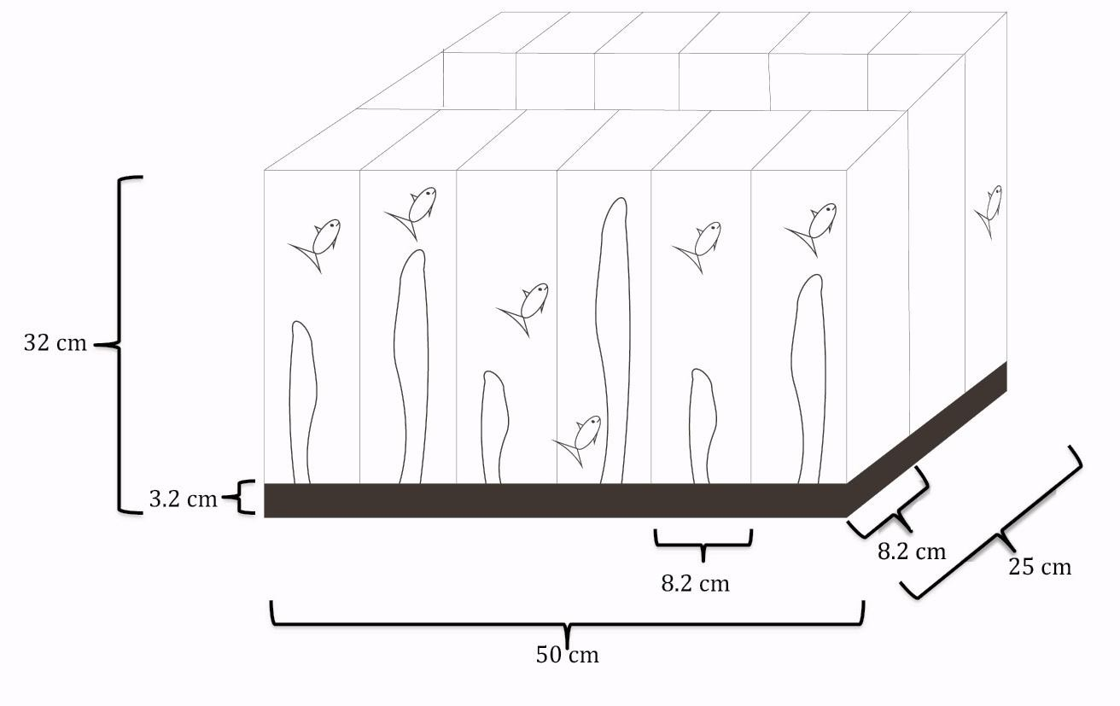
Figura 1. División de los tanques-tratamiento, en los espacios pequeños (8.2x8.2) situados en los extremos, colocamos individualmente los críos de pez amarillo, mientras que el espacio del centro introdujimos amarillos para el tratamiento control y carpas para el experimental.

Para reproducir los efectos de la conducta alimenticia de C. carpio en la calidad del agua, se agregó a cada pecera una capa de sustrato mezcla de fango del Bordo de San Elías (San Cayetano, Estado de México) previamente esterilizado en un autoclave a 20 libras de presión durante 20 minutos y arena blanca de sílice para acuarios (3 partes de arena por 1 de sustrato) hasta llegar a 3.2 cm de espesor. Las peceras se mantuvieron con plantas naturales (Elodea sp.), aireación ligera y sistemas mecánicos (esponja) y químicos (zeolita) de filtración, temperatura ambiente y fotoperiodo constante (12/12h oscuridad/luz; Macías-Garcia et al, 1994).

  - Diseño experimental

Se reprodujeron en laboratorio individuos de la especie G. multiradiatus provenientes de cuatro poblaciones del centro de México: La presa Huapango (Timilpan, Estado de México), el arroyo de Pasteje (Jocotitlán, Estado de México), el bordo San Elías (San Cayetano, Estado de México) y de las lagunas de Zempoala (Huitzilac, Morelos y Ocuilan, Estado de México y Morelos), peces que fueron capturados con matlas y redes de cuchara en diferentes fechas, en Septiembre de 2007 para Huapango, Diciembre 2008 y Febrero de 2009 para Zempoala por integrantes del laboratorio de Ecología Animal UNAM del Dr. Constantino Macías García. Los organismos provenientes de Pasteje los capturamos nosotros en Agosto de 2011 y los de San Elías en Septiembre del 2011, mediante el uso de matlas y redes de cuchara, se colocaron en cubetas con agua del sitio de origen e inmediatamente fueron trasladados al laboratorio de Ictiología y Acuicultura en el Centro de Investigación en Recursos Bióticos de la UAEMex. Todos los

peces se alimentaron ad libitum dos veces al día con hojuelas comerciales de la marca Sera vipan (Proteínas: 46.2%, Grasas: 7.9%, Fibra: 2.3%, Ceniza: 11.9 %).
Las crías obtenidas (n=70: 9 de San Elías, 11 de Pasteje, 40 de Huapango y 10 de Zempoala) se mantuvieron en maternidades dentro de las mismas peceras donde nacieron pero separadas de los padres; al cumplir 15 días de edad, se colocaron de forma individual en las secciones de 8.2x8.2 cm de las peceras experimentales alternando localidades (Pasteje y San Elías, Zempoala y Huapango), y separando individuos hermanos para cada tratamiento, n=34 para TSC (4 de San Elías, 6 de Pasteje, 19 de Huapango y 5 de Zempoala) y n=36 para TCC (5 de San Elías, 5 de Pasteje, 21 Huapango y 5 de Zempoala). Cada compartimiento se etiquetó con el número de organismo y localidad para la identificación individual. Las secciones centrales de 24x5 cm fueron ocupadas por G. multiradiatus adultos de 4 a 5 cm de longitud total (3 a 4 individuos =±4g) para el TSC y por C. carpio (3 a 4 individuos =±9g) de la misma longitud total para el TCC; se utilizó esta cantidad de organismos con base a las densidades 0.5 a 3.8 individuos/m2 (para peces de 5.3 cm), que es la cantidad usualmente recomendada por las autoridades pesqueras locales para la acuicultura de carpas según lo reportado por Zambrano y Hinojosa (1999). Cada individuo fue alimentado dos veces al día con 0.34g. de hojuelas comerciales (Sera vipan).
El día en que colocamos a los organismos en los tratamientos se obtuvo la longitud estándar (LE:mm) y el peso (W:g) de cada uno, la primera se midió introduciendo al pez en un recipiente de plástico (8.5cm x 5.5cm x 2cm) con agua de su pecera. Dentro de este, el pez se presionaba suavemente con una

hoja milimétrica plastificada mostrando el lado izquierdo hacia una de las paredes, alineándolo en posición horizontal con la cuadrícula, posteriormente se le tomaban fotografías con una cámara digital Sony DSC-W350, que se procesaron mediante el programa IMAGE TOOL versión 3.00 para Windows. Para pesar a los organismos, cada pez era introducido en una coladera pequeña de metal previamente pesada, se quitaba el excedente de agua y se colocaba sobre una balanza analítica Ohaus (ε±0.005 para 200g). El número resultante de la diferencia del peso del pez sobre la coladera menos el de la coladera sola fue el utilizado para el análisis. Se registraron ambas variables siguiendo el mismo protocolo cada 15 días, siendo la t1=15 días de edad, t2=30 días, t3=45 días y así sucesivamente.

  - Parámetros Fisicoquímicos

Se evaluaron algunos parámetros fisicoquímicos de calidad de agua cada 7 días en ambos tratamientos, iniciando el día que colocamos la primera camada en experimentación y finalizando hasta que la última camada colocada cumpliera los 180 días de edad, sin embargo utilizamos solo el ultimo 50% de las variables, en el cual ya habría un efecto neto dado por la presencia de carpas (46 mediciones de cada parámetro; 23 de TSC y 23 de TCC). El pH se midió con tiras indicadoras pHydrion Vivid©, y las concentraciones de NO3 , NO2 , PO4 y SDT (mg/L) mediante el uso de un espectrómetro HACH© modelo dr/2010. Para obtener una representación gráfica de la variabilidad de los datos y reducir el número de variables se utilizó un Análisis de Componentes Principales (ACP). Para determinar la existencia de diferencias significativas entre tratamientos se comparó el componente principal que
−
− 3−

explicara la mayor variación entre los datos mediante la prueba de t-student con el programa Statgraphics Plus 5.1 para Windows.

  - Características de Historia de vida.

- Crecimiento

Se consideró únicamente el crecimiento en talla de los 70 organismos obtenidos, 34 en TSC (4 de San Elías, 6 de Pasteje, 19 de Huapango y 5 de Zempoala) y 36 en TCC (5 de San Elías, 5 de Pasteje, 21 Huapango y 5 de Zempoala) durante 180 días. Para obtener la ecuación así como la curva de crecimiento para cada tratamiento, se ajustaron los datos LE y edad al modelo propuesto por de Ludwig von Bertalanffy (1938) mediante el programa PAST© para Windows. Este modelo considera la talla del cuerpo (Lt) en función de la edad de pez (t) y está representado por la siguiente ecuación:
) )
Lt = L∞ (1 - e(- k ( t - t0

siendo Lt la longitud a la edad t, L∞ la longitud asintótica (aquella que un pez alacanzará a una edad ∞), k el coeficiente de la tasa de crecimiento (determina que tan rápido se alcanza la talla máxima), t la edad del individuo y t0 la edad hipótetica a la cual los peces tienen una longitud 0. Finalmente, se calcularon y compararon L∞ y k entre tratamientos con la prueba de máxima verosimilitud (LR; Kimura, 1980) utilizando el programa SPSS 15.0 para Windows.

- Condición fisiológica

En esta fase, se determinaron dos índices basados en la relación peso-talla: 1) coeficiente de alometría y 2) factor de condición fisiológica, de 30 G.

multiradiatus 15 en TSC (1 de San Elías, 4 de Pasteje, 9 de Huapango y 1 de Zempoala) y 15 en TCC (4 de San Elías, 6 de Pasteje, 19 de Huapango y 5 de Zempoala). Estos son indicadores de la extracción y acumulación de energía en forma de biomasa en cierto periodo de tiempo, por lo que pueden estar reflejando la “condición” o “bienestar” de un pez o población, basándose en que los peces de mayor peso, a una determinada longitud, presentan una mejor condición (Cifuentes et al. 2012)
Para obtener el coeficiente de alometría se aplicó la ecuación propuesta

por Huxley (1972)

W = a (L)b

donde W es el peso del individuo, L la longitud, a es el intercepto cuando la longitud es 0 y b representa la pendiente o coeficiente de alometría, la cual determina la razón de la proporción de cambio del peso en gramos dividida por la razón de la talla en centímetros (McMahon y Tyler–Bonner, 1986). Para calcular b se realizaron correlaciones bivariadas longitud-peso por edad (12 edades) de los individuos de cada tratamiento. Dado que la longitud es una magnitud lineal y el peso es igual al cubo de la talla, entonces si b 3 el crecimiento es isom trico. Cuando b>3, se dice que existe una crecimiento alométrico positivo por lo que los individuos incrementan su peso en mayor proporción que su longitud, en cambio, cuando b<3, los individuos incrementan preferencialmente su longitud relativa más que su peso dando lugar a un crecimiento alométrico negativo (Kalayci et al., 2007; Orhan et al., 2009; Cifuentes et al., 2012). Los valores de b obtenidos del modelo de Huxley se compararon entre tratamientos con la prueba de t-student mediante el paquete estadístico Statgraphics Plus 5.1 para Windows y finalmente se realizó una

prueba de hipótesis a un intervalo de confianza del 95%, para cada tratamiento para determinar cuál de estos presentaba una un valor de b más cercano a tres.
El factor de condición (Kn) se estimó a partir de la ecuación de Fulton, la cual es utilizada ampliamente en estudios de peces, la ecuación es la

siguiente:

Kn = W/L3

siendo W el peso del individuo, L la longitud, Kn el índice de la condición y 3 es el valor óptimo de la ecuación alométrica (Tesch, 1971; Nash, et al. 2006). De acuerdo a este índice, los peces con un alto valor de Kn son pesados para su longitud mientras que los peces con un Kn de bajo valor son ligeros para su longitud (Wootton, 1998).
Una vez que se obtuvieron los valores de Kn se calculó el promedio para cada individuo. Para elucidar las diferencias debidas al tratamiento se verificó la normalidad de los datos mediante la prueba de bondad de ajuste de Kolmogórov-Smirnov y posteriormente se aplicó un Análisis Factorial Exploratorio (AFE) para eliminar el efecto de factores azarosos como la edad de introducción al experimento, localidad, camada y estación del año en la cual se realizó el experimento, a los residuales obtenidos se les aplicó una prueba t- student con el paquete estadístico Statgraphics Plus 5.1 para Windows.

- Talla y Edad a la madurez sexual

Estos rasgos se determinaron de manera indirecta debido a que reproducir a los peces y registrar la edad y talla a la que estos parieran, implicaba liberarlos de los encierros individuales y perder la identificación individual. Nosotros determinamos la LE (utilizando el método descrito anteriormente) y la edad en

días de 29 G. multiradiatus, 14 de TSC (1 de San Elías, 4 de Pasteje y 9 de Huapango) y 15 de TCC (4 de San Elías, 2 de Pasteje, 7 de Huapango y 2 de Zempoala) cuando estos comenzaron a expresar caracteres sexuales secundarios (las hembras se notan más anchas desde la boca hasta el inicio del pedúnculo y toman un color dorado uniforme con un ligero color amarillo en la aleta caudal mientras que los machos desarrollan intensa coloración amarilla en las aletas dorsales y anales y un margen negro en aletas impares, además de ejecutar despliegues de aletas: fin displays; Miller, 1988; Macías-Garcia y Valero, 2010). Se utilizaron estas características ya que la habilidad visual de los goodeidos para identificar a los individuos capaces de reproducirse ha sido bastante estudiada, la cual está basada en tamaños y principalmente en colores; también se sugiere que estos peces utilizan señales químicas en los encuentros sexuales, pero esta hipótesis aún no ha sido bien estudiada (Macías-Garcia y Valero, 2010). La LE registrada fue considerada talla a la madurez sexual (TMS) y la edad como edad a la madurez sexual (EMS). Para determinar la existencia de diferencias significativas de carácteristicas entre tratamientos, se aplicó una prueba de bondad de ajuste de Kolmogórov- Smirnov y posteriormente se utilizó un Análisis Factorial Exploratorio (AFE; utilizando los mismos factores que para la comparación del factor de condición fisiológica) y los residuales se compararon con una prueba t-student mediante el programa Statgraphics Plus 5.1 para Windows.

- Supervivencia

A partir del primer día en el que se colocaron las 70 crías de Girardinichthys multiraditus, 34 de TSC (4 de San Elías, 6 de Pasteje, 19 de Huapango y 5 de

Zempoala) y 36 de TCC (5 de San Elías, 5 de Pasteje, 21 Huapango y 5 de Zempoala) en los tratamientos, se realizó un registro de individuos sobrevivientes y el número de muertos, así hasta cumplir los 180 días en experimentación. Con base en estos registros se calculó la supervivencia acumulada (lx). Mediante el método de Kaplan-Meier se construyeron y compararon curvas de supervivencia de cada tratamiento utilizando el paquete estadístico SPSS 15.0 para Windows.

  - Normas de Reacción, Trueques y Disyuntivas

Evaluamos la existencia de normas de reacción utilizando los valores de las características medidas de diferentes genotipos (n=4), cada genotipo se representó por dos hermanos de la misma camada (en lugar de utilizar clones) pero de diferente tratamiento. Todas las camadas se obtuvieron de hembras de la población de Huapango. Para visualizar de manera sencilla la posibilidad de que existieran normas de reacción, se realizaron gráficas de correlación univariada entre el tratamiento y la característica de Historia de Vida, si la línea de relación mostraba pendiente positiva o negativa, se consideraba una norma de reacción (Stearns, 1989).
Los trueques y disyuntivas se evaluaron conforme a Stearns (1989) quien sugiere tres niveles en el análisis de disyuntivas: fenotípico, genotípico y una estructura intermedia entre ambas. A nivel fenotípico se toman en cuenta mediciones fenotípicas directamente conectadas con la reproducción y la supervivencia, mientras que el genotípico incluye toda la evidencia asumida como genética, es decir, cuantitativa, mendeliana o genética molecular.

Con base en lo anterior, las posibles disyuntivas y trueques en los dos niveles se visualizaron mediante correlaciones bivariadas de Pearson, tomando como factor la presencia de Carpas. A nivel fenotípico se determinaron con el nivel de covariación y correlación entre pares de características de 30 individuos (15 de TSC:1 de San Elías, 4 de Pasteje, 9 de Huapango y 1 de Zempoala) y 15 de TCC: 4 de San Elías, 2 de Pasteje, 7 de Huapango y 2 de Zempoala) mientras que a nivel genotípico se determinó el nivel de covariación y correlación pero únicamente entre genotipos (Camada; n=4; Huapango). Se consideró trueque cuando se obtuvo un cambio de signo en las pendientes entre tratamientos (e.g. negativo en TSC y positivo en TCC) y se consideró disyuntiva cualquier relación bivariada con pendiente negativa, lo cual significaría un compromiso entre las dos características de Historia de Vida para los individuos (Figura. 2). Las correlaciones se compararon mediante una prueba de ANOVA de comparación de pendientes.
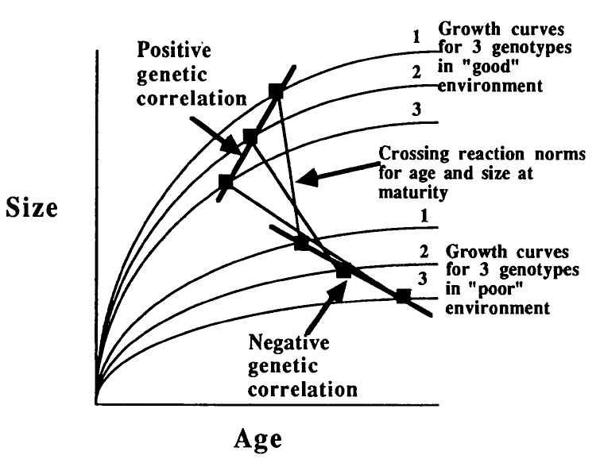

Figura 2. Curvas de crecimiento de tres genotipos en dos ambientes. Los cuadros representan la edad y talla a la madurez sexual para cada genotipo en cada ambiente (tomado de Stearns, 1989).

Las relaciones entre las características evaluadas fueron las siguientes:

    - Crecimiento vs Factor de Condición Fisiológica

    - Crecimiento vs Talla a la Madurez Sexual

    - Crecimiento vs Edad a la Madurez Sexual

    - Crecimiento vs Supervivencia

    - Factor de Condición Fisiológica vs Talla a la Madurez Sexual

    - Factor de Condición Fisiológica vs Edad a la Madurez Sexual

    - Factor de Condición Fisiológica vs Supervivencia

    - Talla a la Madurez Sexual vs Edad a la Madurez Sexual

    - Talla a la Madurez Sexual vs Supervivencia

    - Edad a la Madurez Sexual vs Supervivencia

  - Características sexuales.

    - Ornamentos masculinos

Se utilizaron 8 machos de 180 días de edad: TSC=5 (4 de Huapango y 1 de Zempoala) y TCC=3 (2 de Huapango y 1 de Zempoala).

      - Morfometría: Los ornamentos masculinos que consideramos en este estudio son: alto y ancho (mm) de las aletas dorsal, anal y caudal así como la LE, debido a que se han demostrado como atributos que influyen en la elección femenina (Macías-Garcia et al. 1994; Macías-Garcia et al. 1998). Para obtener las medidas, los individuos fueron anestesiados individualmente con una solución de benzocaína en (1g/100ml de acetona), la cual se fue agregando con un gotero iniciando con 5 gotas, si después de 5 minutos la anestesia no hacía efecto, se complementaba con otras 5 gotas. Una vez anestesiado, el

individuo era colocado sobre una superficie plana cuadriculada (cuadros de 10mm x 10mm) mostrando el lado izquierdo con las aletas totalmente extendidas y fijas y fotografiado siguiendo la metodología antes mencionada. Después de esto, el pez era trasladado a un recipiente con agua, abundante aireación y solución stress-coat para su recuperación regreso a su pecera de origen.

Los valores obtenidos de cada medición fueron analizados con la prueba de Kolmogórov-Smirnov para corroborar la distribución normal de los datos. Utilizamos un Análisis de Componentes Principales (ACP) para reducir la gran cantidad de variables a una sola compuesta de la contribución parcial de cada medida morfológica y para determinar la existencia de diferencias significativas entre tratamientos, se comparó el componente obtenido con una prueba de U de Mann-Whitney. Todos los análisis fueron realizados con el programa Statgraphics Plus 5.1 para Windows.

      - Coloración: Inmediatamente después de ser fotografiados para la medición de ornamentos, mediante un espectrofotómetro Ocean Optics© Usb4000 previamente calibrado y el programa Ocean Optics Spectra Suite© para Windows, se midió el espectro de reflectancia de un punto en el opérculo (conocido por ser reflectivo en el UV), en el costado y en cada una de las aletas impares (dorsal, caudal y anal) de cada macho anestesiado bajo un rango espectral de λ 360 a 740 nm.

Con los datos obtenidos, se calcularon las siguientes variables:

        - Saturación espectral total, la cual se determinó aplicando la ecuación:

Ch = (Rmax/Rmin)/BM

En donde CH representa la saturación espectral, Rmax y Rmin son los porcentajes máximos y mínimos de reflectancia y BM el brillo medio.

        - Saturación cromática amarilla, aplicando la ecuación:

Cy =(R500-630)/(R360-740)

En donde Cy representa la saturación espectral amarilla, y R la reflectancia (%) a una longitud de onda especifica (λ).

        - Saturación cromática Roja, aplicando la ecuación:

Cr=( R630-740)/(R360-740)

En donde Cr representa la saturación espectral roja, y R la reflectancia (%) a una longitud de onda especifica (λ).

        - Saturación cromática UV, aplicando la ecuación:

Cuv =(R360-400)/(R360-740)

En donde Cuv representa la saturación espectral UV, y R la reflectancia (%) a una longitud de onda especifica (λ) (Montgomerie, 2006; Arellano_Aguilar y Macías-Garcia, 2010).

Para el análisis estadístico, primero se aplicó la prueba de Kolmogórov- Smirnov, debido a que se encontraron fuera de los rangos de normalidad se

utilizamos la prueba de U de Mann-Whitney para determinar la existencia de diferencias significativas en las diferentes saturaciones de color medidas por cada estructura del pez entre tratamientos utilizando el paquete estadístico Statgraphics Plus 5.1 para Windows.

    - Conducta sexual Experimento 1: Conducta de cortejo
Se utilizaron hembras de la presa Huapango ajenas a los grupos experimentales (el método y fecha de captura así como su mantenimiento en laboratorio fue el mismo que el descrito anteriormente), las cuales fueron colocadas individualmente dentro de bolsas de plástico transparente de aproximadamente 15 cm de diámetro, con ¾ de agua de su respectiva pecera y ¼ de aire y un plomo para que al colocarlas en la pecera de observación se quedarán inmóviles en el fondo y en el centro del mismo.
Se evaluó por separado la conducta de 9 machos, 6 de TSC (5 de Huapango y 1 de Zempoala) y 3 de TCC (2 de Huapango y 1 de Zempoala). El macho que fue observado se colocó durante una hora en una pecera de 40L con la finalidad de que se aclimatara. Al finalizar este periodo, se colocó una bolsa con una hembra (de tamaño similar al del macho para evitar una posible influencia de esta variable en la preferencia femenina) en el centro de la pecera de observación y se esperó a que el macho orientara su cabeza en dirección a ella para comenzar a filmarlos durante veinte minutos. Terminada la prueba, se dejó que la hembra descansara por unos minutos para después presentarla a otro macho; una hembra fue utilizada por cada dos machos (uno del grupo TCC y uno del grupo TSC). Es importante mencionar que en la mitad de las

pruebas el macho del grupo TSC fue sometido al experimento primero y en la mitad restante, el de TCC fue sometido antes, con el fin de que representantes de ambos tratamientos tuvieran la misma oportunidad de cortejar por primera vez, ya que algunas veces las hembras una vez que ya fueron cortejadas, pierden el interés en serlo por segunda ocasión (Macías-Garcia, comunicación directa).
Al finalizar todas las pruebas, se entregaron los videos a un observador voluntario quien no sabia el objetivo del estudio para que registrará la duración (segundos) y frecuencia de las conductas de cortejo (Anexo 1). Se analizaron por separado las frecuencias y la duración de las conductas de cortejo, primero para reduciendo el numero de variables mediante un ACP seguido por la normalización de cada variable y finalmente comparando el valor del CP1 entre tratamientos utilizando un Análisis de Varianza (ANOVA) simple.

Experimento 2: Preferencia femenina

Se utilizaron 8 hembras, 2 de TSC (2 de Huapango) y 3 de TCC (2 de Huapango y 1 de Zempoala) y 6 machos, 3 de TSC (2 de Huapango y 1 de Zempoala) y 3 de TCC (2 de Huapango y 1 de Zempoala). El procedimiento consistió en colocar una hembra y dos machos (i.e. uno de TCC y otro de TSC) en una pecera de 40L, la hembra fue introducida en el centro de la pecera una hora antes que los machos para su aclimatación. Los machos se colocaron por separado en bolsas de plástico transparentes cerradas con un nudo, con ¾ de agua de su pecera de origen, ¼ de aire y un plomo para que se mantuvieran firmes dentro de la pecera en los extremos de la pecera. La conducta de los peces fue filmada por 20 minutos y el video fue proporcionado a un observador

ajeno al experimento para el registro de frecuencias y tiempo de duración en segundos de intentos de cópula (“abrazos” entre hembra y macho a través de la bolsa; Macías-Garcia, 1991) iniciados por la hembra y visitas (veces que la hembra permanecía a menos de un cuerpo de distancia con respecto a los machos). Para verificar si la presencia de carpas afecta la preferencia femenina, se siguió el protocolo utilizado para el cortejo de los machos.

RESULTADOS

  - Organismos

Se obtuvieron 70 crías de G. multiradiatus (9 de San Elías, 11 de Pasteje, 40 de Huapango y 10 de Zempoala) de los reproducidos en laboratorio, 34 para TSC (4 de San Elías, 6 de Pasteje, 19 de Huapango y 5 de Zempoala) y 36 para TCC (5 de San Elías, 5 de Pasteje, 21 Huapango y 5 de Zempoala).
El material para la construcción de las peceras se nos proporciono a destiempo, por lo tanto tardamos más tiempo del previsto en acondicionarlas y tres de las camadas utilizadas en el estudio (una de San Elías, una de Pasteje y una de Huapango) fueron colocados en los tratamientos con una edad mayor que los demás; por otro lado, al no poder controlar las fechas de nacimiento, algunos individuos fueron sometidos a tratamiento durante la época de primavera y otros durante el otoño. Estos imprevistos se tomaron en cuenta, por lo que para eliminar el efecto de estos en los resultados se realizaron Análisis Factoriales Exploratorios (AFE) utilizando como factores la edad de introducción de las crías a experimentación, estación del año, población y camada.

  - Parámetros Fisicoquímicos

El ACP extrajo dos componentes principales, que explican la variación de los parámetros fisicoquímicos entre tratamientos en un 57% separando el tiempo de experimentación (CP1; 33% varianza explicada) y tratamiento (CP2; 24% varianza explicada). El primer componente distribuye los puntos de acuerdo al tiempo de exposición, colocando el inicio a la izquierda de la gráfica y el final a la derecha y evidenciando un aumento en solidos totales sobre todo

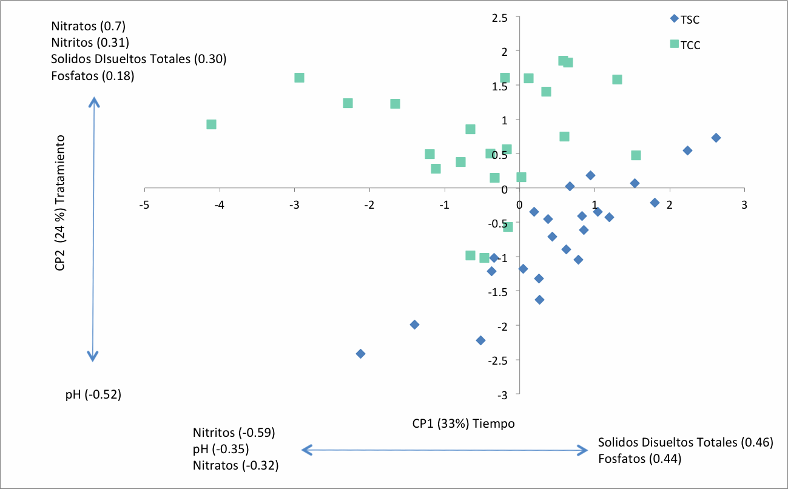
para TCC. En particular, el segundo componente aporta mayor información al estudio, separando claramente la muestra total por tratamiento con base en la concentración de los parámetros fisicoquímicos, presentando TCC mayor carga en 4 de las 5 variables medidas: NO3 , NO2 , PO4 y SDT (Anexo 2; Figura 3), aunado a esto, la comparación del CP2 mediante la prueba de t-student, indicó que los parámetros fisicoquímicos difieren significativamente entre tratamientos (t=-5.87; g.l.=1,45; p<0.05) mostrando mayores concentraciones en el grupo TCC (Figura 4).
− − 3−
3-
Figura 3. El primer componente principal dio altas cargas en SDT y PO4 para el total de los datos, por lo que la variación de los parámetros fisicoquímicos fue similar en ambos tratamientos durante el tiempo de experimentación; sin embargo, el segundo componente principal separó los datos de acuerdo al tratamiento, dando mayores cargas en 4 de las 5 variables fisicoquímicas para el Tratamiento con carpas (color verde).

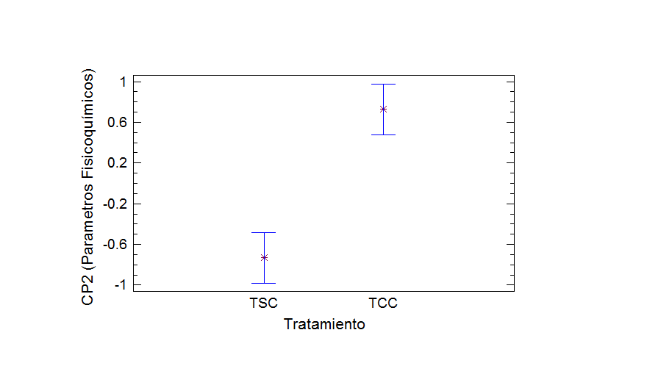
Figura 4. Gráfica de comparación de medias±D.E. de CP2 entre los dos tratamientos TSC (tratamiento sin Carpas) y TCC (Tratamiento con carpas), componente compuesto por la contribución parcial de cada variable fisicoquímica medida.

  - Características de Historia de vida.

- Crecimiento

De acuerdo al modelo de von Bertalanffy, la ecuación de crecimiento para TSC (n=34) fue Lt=27.37(1-0.6214e-0.1762t) mientras que para TCC (n=36) fue Lt=29.37(1-0.5874e-0.1114t). Estos modelos se ajustaron a curvas y al compararlas no se encontraron diferencias en la longitud asintótica “L∞” entre tratamientos (χi2 = 1.08, g.l =1 y p>0.05), sin embargo la tasa de crecimiento “k” es significativamente mas lenta en TCC (χi2 =7.83, g.l =1 y p<0.05), por lo tanto los individuos alcanzan la longitud asintótica a diferentes tiempos (Figura 5 ).

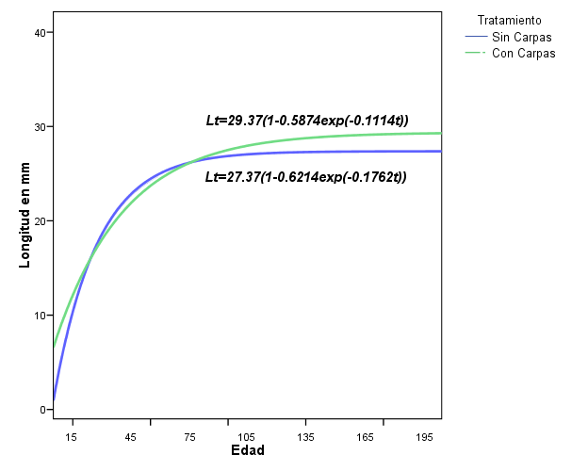
Figura 5. Comparación de curvas de crecimiento ajustadas a la ecuación de von Bertalanffy. El

gráfico muestra que los individuos del grupo TSC alcanzan tallas mayores a edades mas tempranas, mientras que los de TCC tienen una tasa de crecimiento mas baja. En color azul se representa a los individuos del tratamiento sin carpas y en color verde a los del tratamiento con carpas

- Condición fisiológica

Los principales parámetros estimados a partir de la ecuación de Huxley se resumen en la Tabla 3. Las variables mostraron una relación altamente significativa (r2) y con el fin de confirmar si los valores del coeficiente de alometría (b) eran significativamente diferentes al valor de isométrica, se utilizaron pruebas de contraste hipótesis. Los resultados indicaron un crecimiento alométrico negativo (b<3, p<0.05) para los organismos de ambos tratamientos, sin embargo los peces del Tratamiento sin Carpas presentaron un

valor de b mayor y una tendencia mas cercana a la isometría (b=2.45±0.37). La prueba de t-student por su parte, respalda los análisis anteriores mostrando que los coeficientes de alometría difieren significativamente entre tratamientos, siendo marcadamente mayor para los individuos TSC (t=2.19, g.l.:1,23 y p<0.05; Figura 6).

Tabla 3. Número total de individuos, tallas máximas y mínimas, pesos máximos y mínimos y parámetros de la relación entre longitud y peso (a y b) de G. multiradiatus en el Tratamiento sin Carpas (TSC) y el Tratamiento con Carpas (TCC).
Tratamiento | N | Longitud (cm) Max-Min | Peso (g) Max-Min | a | b±EE | r2 (porcentaje) | Prueba de hipótesis (t)
TSC | 12 | 0.02-0.3855 | 1.12-2.71 | 0.0004 | 2.45±0.37 | 81% | b<3
TCC | 12 | 0.0249-0.45 | 1.27-2.93 | 0.0017 | 1.41±0.96 | 76% | b<3

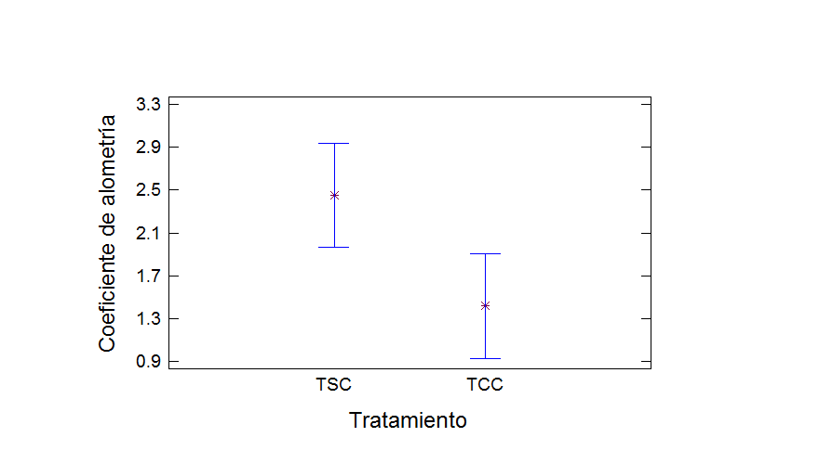

Figura 6. Gráfica de comparación de medias±D.E. de los coeficientes de alometría entre los dos tratamientos TSC (tratamiento sin Carpas) y TCC (Tratamiento con carpas).

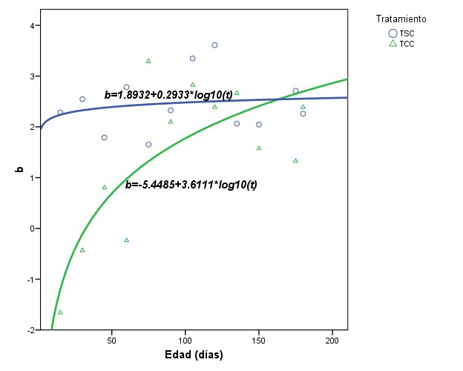
Para visualizar de una manera sencilla el cambio en el coeficiente de alometría en los individuos a lo largo del experimento, se ajustaron los valores de b y edad a un modelo no lineal, en donde se observa que para los peces TSC el valor de b se mantuvo constante a lo largo del tiempo y la relación entre variables es prácticamente nula (r=0.165); en contraste con los individuos TCC, en los que la relación talla peso es muy alta (r=0.785) y se observa un cambio en el coeficiente de alometría con la edad del pez, siendo bajo al inicio del experimento y alto al final (Figura 7). A pesar de esto, la prueba de U de Mann- Whitney que se aplicó para comparar entre tratamientos mostró que no existen
diferencias significativas en los interceptos (W=0; g.l.=1,2 y p>0.05) ni en las pendientes (W=7; g.l.= 1,2 y p>0.05).
Figura 7. Curvas del coeficiente de alometría y edad ajustadas a un modelo no lineal. En color verde se indica el tratamiento con carpas y en color azul el tratamiento sin carpas.

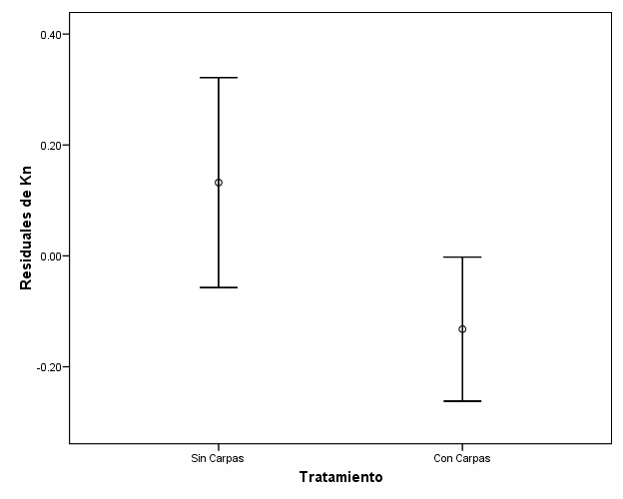
De acuerdo a los valores de la prueba t-student, los valores de los residuales de Kn difieren significativamente entre tratamientos (t=2.30805, g.l.=1,29 y p<0.05; Figura 8), siendo mayor el valor en los peces del grupo TSC.

Figura 8. Gráfica de comparación de medias±D.E. de los residuales de Kn entre los dos tratamientos TSC (tratamiento sin Carpas) y TCC (Tratamiento con carpas). Se utilizaron los residuales para quitar el efecto de factores azarosos y resaltar el efecto del tratamiento.

Al comparar las curvas entre ambos tratamientos (Figura 9) observamos que los peces nacieron con una condición fisiológica relativamente alta, la cual disminuyó con el tiempo en ambos grupos, sin embargo, la tasa de velocidad a la que disminuye es mayor en TCC, por lo que la condición fisiológica baja a edades mas tempranas que en los individuos del grupo sin carpas. Cabe mencionar que a partir de los 90 días (aproximadamente 20 días después de alcanzar la edad a la madurez sexual) los individuos pertenecientes a ambos grupos alcanzaron el mismo factor de condición, el cual se mantuvo constante hasta el final del experimento.

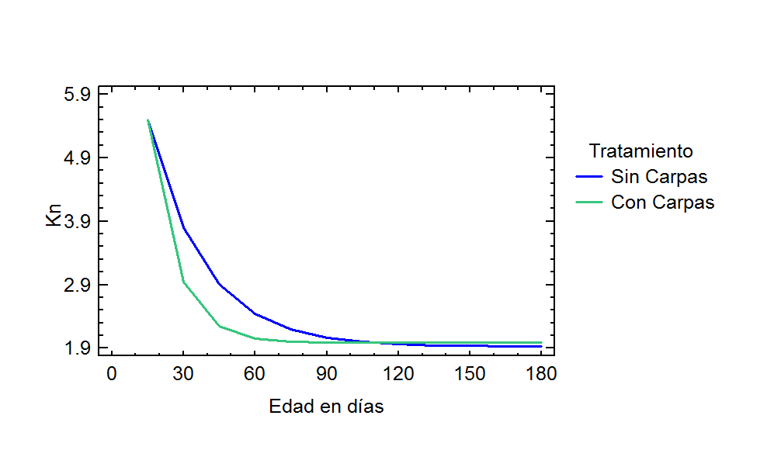
Figura 9. Curvas de condición fisiológica, ajustadas a un modelo no lineal, durante el tiempo de experimentación de los individuos en cada tratamiento. En color verde se indica el tratamiento con carpas y en color azul el tratamiento sin carpas.

- Tamaño y edad a la madurez sexual

Las pruebas t-student indicaron que no existen diferencias significativas de las medias de TMS (t=-1.25452, g.l=1,28 y p>0.05) ni de EMS (t=0.427311, g.l=1,28 y p>0.05).

- Supervivencia

De acuerdo a la prueba de χi2 utilizada por el análisis de Kaplan-Meier para la comparación de curvas, la supervivencia acumulada no difirió entre tratamientos (χi2=0.546, g.l.= 1, p>0.05). En la figura 10, observamos que existió alta mortalidad en la etapa larvaria o juvenil, seguida por un periodo de pérdidas constantes y mucho más bajas en ambos tratamientos, lo que obedece a una curva de supervivencia de tipo III (Begon, 1995).

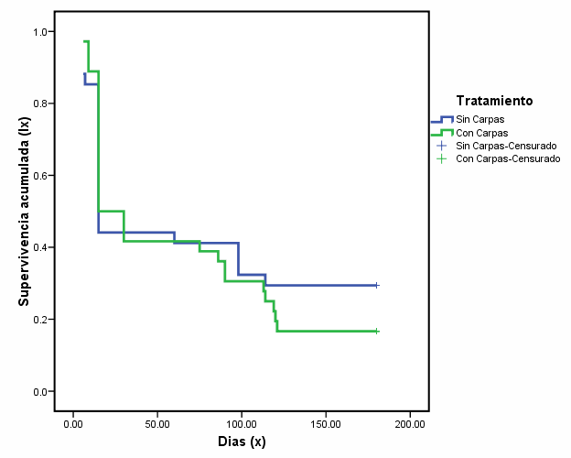
Figura 10. Comparación de curvas de supervivencia obtenidas por el método de Kaplan-Meier. El tratamiento sin carpas se indica en color azul y el tratamiento con carpas se indica en color verde.

  - Normas de Reacción, Trueques, y Disyuntivas

    - Normas de reacción

Las gráficas de correlación entre hermanos mostraron líneas con pendientes ya sea positivas o negativas lo que indica la existencia de normas de reacción. También y el cruce de la líneas indica la interacción genotipo x ambiente (GxA) que tiene efectos importantes sobre la distribución fenotípica, es decir, demuestra la variación heredable del fenotipo. Los extremos de las líneas muestran los fenotipos que puede expresar el genotipo.

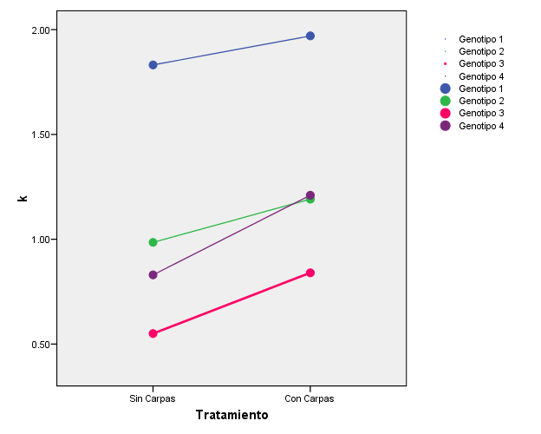
a
a

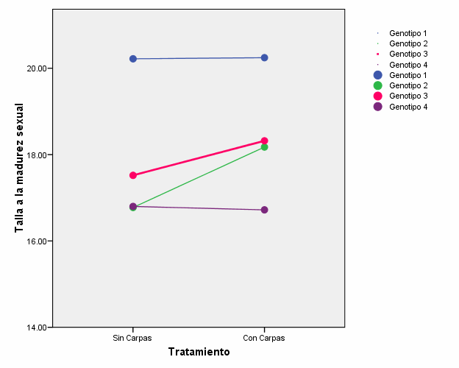
c

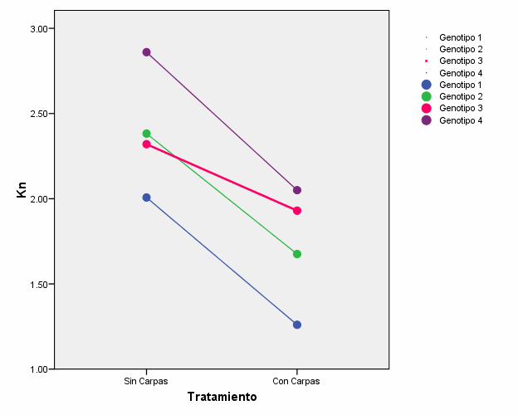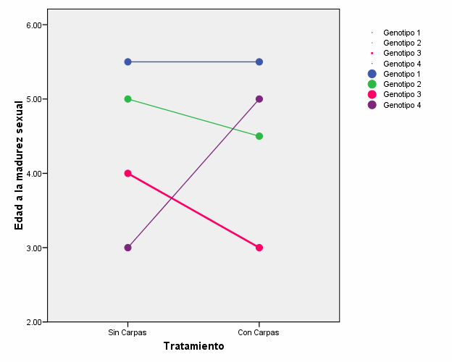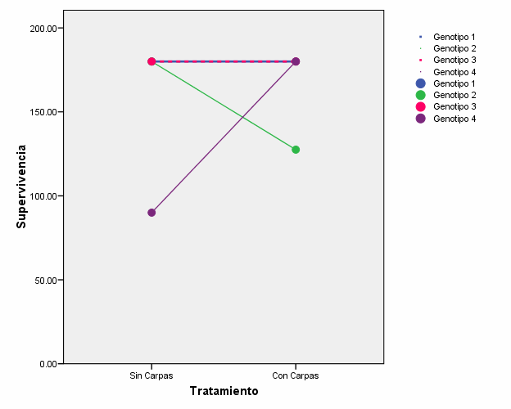Figura 11. Normas de
b
d
e
reacción
de
4

diferentes genotipos de G. multiradiatus sometidos a un Tratamiento Sin Carpas y un Tratamiento Con Carpas. a indica las normas de reacción para la característica tasa de crecimiento (k), b indica las normas de reacción para la característica factor de condición de Fulton (Kn), c indica las normas de reacción para la característica talla a la madurez sexual, d indica las normas de reacción para la característica edad a la madurez sexual y e indica las normas de reacción para la característica de supervivencia.

Las Normas de Reacción obtenidas para la tasa de crecimiento y el factor de condición fisiológica, no muestran un cambio de signo en su pendiente a pesar de que cruzan, ambas son correlaciones positivas. En general los genotipos expresan baja tasa de crecimiento cuando son sometidos a un Tratamiento sin Carpas y alta tasa en un Tratamiento con Carpas (Figura 11 a), además todos los genotipos presentan menor condición fisiológica en presencia de carpas (Figura 11 b). Los cruces se notan de forma más amplia para talla y edad a la madurez y supervivencia (Figura 11 c, d y e), indicando una fuerte interacción GxA. sin embargo, el Genotipo 1 (color azul) se mantiene sin cambio entre los dos tratamientos, es decir, no existen normas de reacción. Mientras que en Tasa de crecimiento y condición fisiológica el cruce es mínimo, por lo tanto la variación heredable del fenotipo es menor y probablemente estas características sean menos plásticas.

    - Trueques y disyuntivas

La existencia de disyuntivas y trueques entre las distintas características de Historia de Vida, se resume en la tabla 4, al final de esta sección.

- Crecimiento vs Condición Fisiológica

Las correlaciones genéticas de k y Kn fueron negativas en ambos tratamientos, por lo tanto, los individuos con una mayor tasa de crecimiento (k) presentan un menor Factor de Condición Fisiológica (Kn) y viceversa. Las correlaciones cruzan a pesar de que no existen diferencias significativas entre las pendientes (F=0.29, g. l=1,3 y p>0.05; Figura 12 a) ni un cambio en el signo (TSC: b=-0.31 y TCC: b=-1.29).

Las correlaciones fenotípicas (Figura 12 b) tampoco son significativamente diferentes (F=2.59, g.l.=1,29 y p>0.05), sin embargo presentaron cambio en el signo de la pendiente (TCC: b=-3.11 y TSC: b=+0.95) por lo tanto, se considera la existencia de un trueque en la relación bivariada de ambas características.
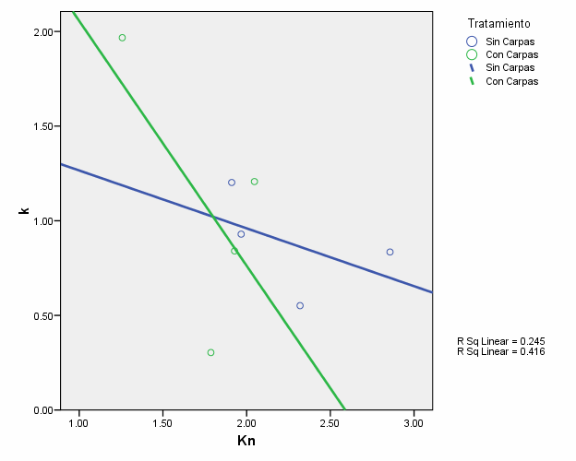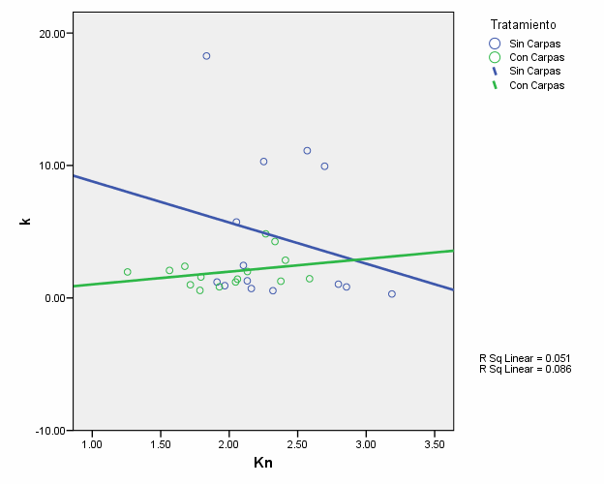
a
b

Figura 12. Gráficos de dispersión que indica líneas de correlaciones genéticas (a) y fenotípicas

(b) entre tasa de crecimiento (k) y Factor de condición fisiológica (Kn) para ambos tratamientos.

TSC se indica en azul y TCC en color verde. Las líneas corresponden a la media de los valores predichos mientras que los círculos representan los valores observados.

- Crecimiento vs Talla a la Madurez Sexual

Las pendientes de las correlaciones genéticas son de signos diferentes en los tratamientos (TSC: b=+0.084 y TCC: b=-0.008; Figura 13 a), pesar esto no existen diferencias significativas (F=0.16, g.l=1,3 y p>0.05). Las correlaciones fenotípicas (Figura 13 b) también muestran un cambio de pendiente (TSC:+0.063 y TCC:-0.177), sin embargo tampoco son estadísticamente diferentes (F=3.02, g.l.= 1,29 y p>0.05).

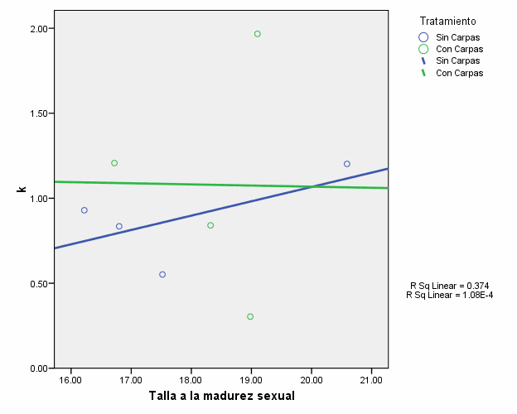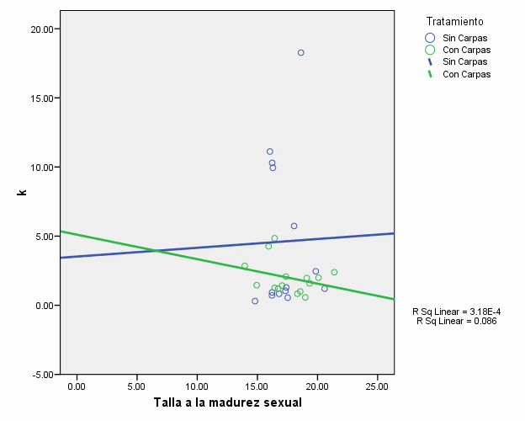
a
b

Figura 13. Gráfico de dispersión que indica las líneas de correlaciones genéticas (a) y fenotípicas (b) entre tasa de crecimiento (k) y talla a la madurez sexual para ambos tratamientos. TSC se indica en azul y TCC en color verde. Las líneas corresponden a la media de los valores predichos mientras que los círculos representan los valores observados.

- Crecimiento vs Edad a la Madurez Sexual

No existen diferencias significativas entre las correlaciones genéticas (F=0.15; g.l.=1,3 y p>0.05) y son positivas en ambos tratamientos (TSC: b=+0.053 y TCC: b=+0.46) por lo que los peces con crecimiento lento maduran a edades mas tempranas en comparación con los peces con tasas de crecimiento más elevadas; en los individuos TSC la relación entre las variables es prácticamente nula (r2=0.066), mientras que en TCC, existe una relación y la variación entre características se explica en un 39.1% (r2=0.391). Debido a que no hay cambio de signo en las pendientes, no se considera que G. multiradiatus este expresando un trueque entre estas características (Figura 14 a).

La relación entre las correlaciones fenotípicas es débil (TSC: r2=0.107 y TCC: r2=0.017) en ambos tratamientos y las pendientes son negativas (TSC: b=-0.86 y TCC: b=-0.09). Presentan un cruce entre ellas, sin embargo no son significativamente diferentes (F=1.08; g.l.: 1,29 y p>0.05; Figura 14 b).

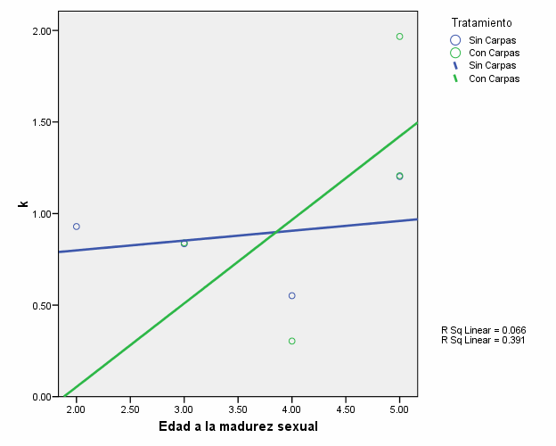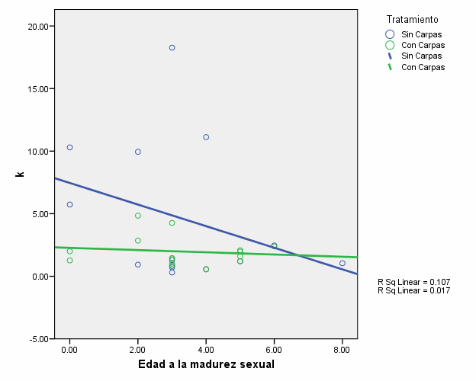
a
b

Figura 14. Gráfico de dispersión que indica las líneas de correlaciones genéticas (a) y fenotípicas (b) entre edad a la madurez sexual y tasa de crecimiento. TSC se indica en azul y TCC en color verde. Las líneas corresponden a la media de los valores predichos mientras que los círculos representan los valores observados.

- Crecimiento vs Supervivencia

En los peces TSC no existe una una relación genótipica significativa entre estas características (r2=0.012), sin embargo, se crea una relación positiva para los de TCC (r2=0.549), por lo que los individuos con crecimiento lento tienen un menor tiempo de supervivencia (ver Figura 15 a). No existen diferencias significativas entre las correlaciones (F=0.94; g. l=1,3 y p>0.05) y el signo de las pendientes es positivo para ambos tratamientos (TSC: b=+ 0.0007

y TCC: b=+0.01) en consecuencia no existe un trueque entre estas características de Historia de Vida.
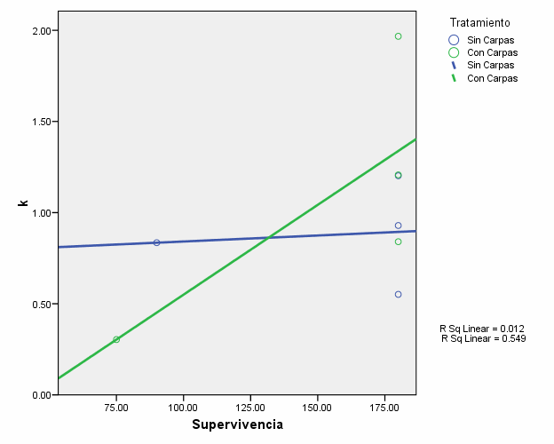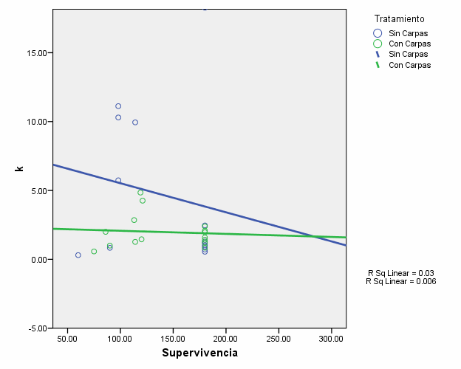Las correlaciones fenotípicas muestran una relación débil entre las características en ambos tratamientos (TSC: r2=0.03 y TCC: r2=0.06) y tampoco existen diferencias significativas entre las pendientes (F=2.37; g.l,: 1,29 y p>0.05; Figura 15 b), dado que ambas son negativas (TSC: b=-0.021 y TCC: b=-0.002) existe una disyuntiva.
a
b

Figura 15. Gráfico de dispersión que indica las líneas de correlaciones genéticas (a) y fenotípicas (b) entre supervivencia y tasa de crecimiento (k) para ambos tratamientos. TSC se indica en azul y TCC en color verde. Las líneas corresponden a la media de los valores predichos mientras que los círculos representan los valores observados.

- Condición Fisiológica vs Talla a la Madurez Sexual

Las correlaciones genéticas de estas características son negativas para ambos tratamientos (TSC: b=-0.1 y TCC: b=-0.23), mostrando una relación más fuerte en los individuos del TCC (TCC: r2=0.532 y TSC: r2=0.197). En las correlaciones se observa que los organismos con un alto valor de Kn maduran

a tallas más pequeñas comparados con los de baja condición, sobre todo si están en presencia de carpas (Figura 16 a). La diferencia entre correlaciones no es significativa (F=2.99, g.l.= 1, 3 y p>0.05).
Las correlaciones fenotípicas (Figura 16 b) se cruzan, presentando una disyuntiva entre característica debido a que las pendientes son negativas en ambos tratamientos (TSC: b=-0.163 y TCC: b=-0.13). Las relaciones de las variables en ambos tratamientos es fuerte (TSC: r2=0.392 y TCC: r2=0.509), además de presentar diferencias significativas a un nivel de confianza de 95% (F=6.85; g.l.= 1,29 y p<0.05).
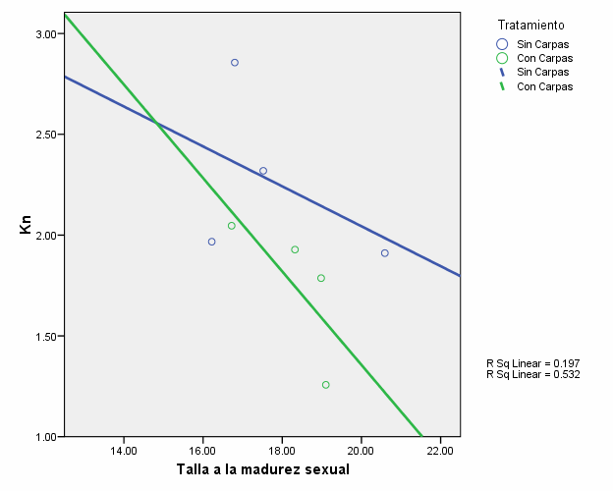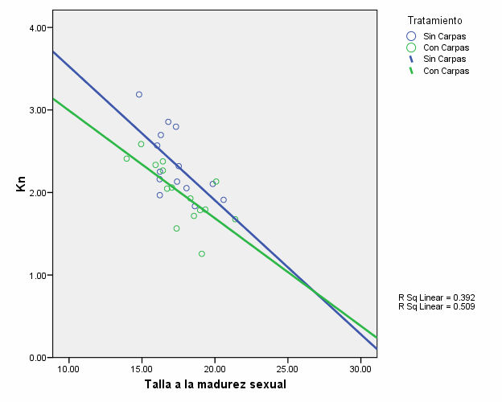

a
b

Figura 16. Gráfico de dispersión que indica las líneas de correlaciones genéticas (a) y fenotípicas (b) entre talla a la madurez sexual y Factor de condición fisiológica (Kn) para ambos tratamientos. TSC se indica en azul y TCC en color verde. Las líneas corresponden a la media de los valores predichos mientras que los círculos representan los valores observados.

- Condición Fisiológica vs Edad a la Madurez Sexual

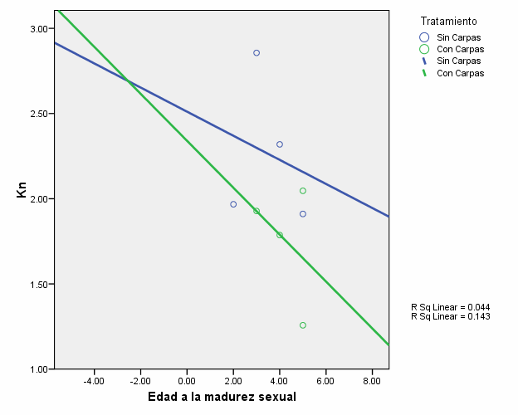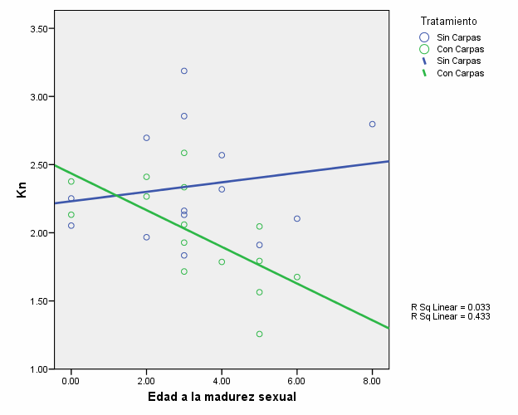Las correlaciones genéticas entre el factor de Condición Fisiológica y la Edad a la Madurez sexual (Figura 17 a) son negativas para ambos tratamientos (TSC: b=-0.072 y TCC: b=-0.14), indicando que los organismos con un Factor de Condición Fisiológica mayor maduran a edades más tempranas en comparación con los que mantienen un valor de Kn más bajo, sobre todo en los peces de TCC, en donde la variación de la edad a la madurez sexual está influenciada en un 14.3% (r2=0.143). Según el análisis, no existen diferencias significativas entre correlaciones (F=1.96, g.l.=1,3 y p>0.05).

a
b
Figura 17. Gráfico de dispersión que indica las líneas de correlaciones genéticas (a) y fenotípicas (b) entre edad a la madurez sexual y Factor de condición fisiológica (Kn) para ambos tratamientos. TSC se indica en azul y TCC en color verde. Las líneas corresponden a la media de los valores predichos mientras que los círculos representan los valores observados.

En la Figura 17 (b) se observa un cruce y un cambio de signo en las correlaciones fenotípicas (TSC: b=+0.035 y TCC: b=-0.135); además presentan diferencias significativas (F=12.28; g.l.=1,29 y p<0.05), evidenciando que los individuos de G. multiradiatus con alto valor de Kn maduran a edades

tempranas en ausencia de carpas, patrón que se invierte cuando están en presencia de la especie invasora. Las características mantienen una relación más fuerte para los organismos de TCC que para los de TSC, en los que es nula (r2=0.433 y r2=0.033 respectivamente).

- Condición Fisiológica vs Supervivencia

Las correlaciones genéticas (Figura 18 a) muestran los individuos TSC presentan una relación fuerte y significativa entre características (r2=0.827, b=- 0.009), mientras que en TCC no existe una relación significativa (r2=0.004) no obstante la línea verde nos indica cierta tendencia a una relación negativa (b=- 0.0004), indicando que en ambos casos a mayor condición fisiológica hay menor supervivencia. No se encontraron diferencias significativas entre las correlaciones (F=1.87, g. l.= 1,3 y p>0.05).
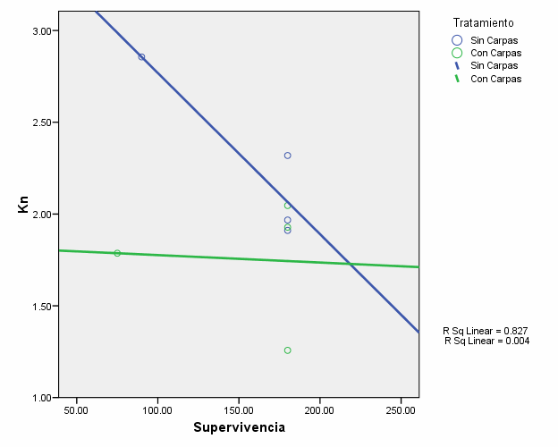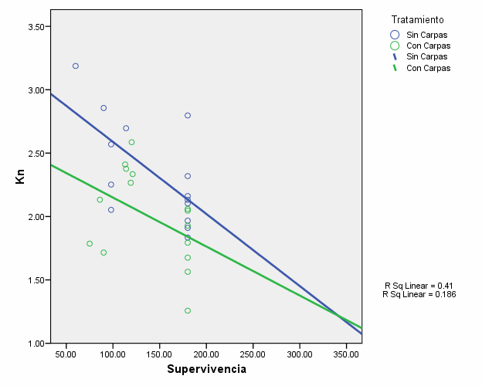

a
b

Figura 18. Gráfico de dispersión que indica las líneas de correlaciones genéticas (a) y fenotípicas (b) entre supervivencia y Factor de condición fisiológica (Kn) para ambos tratamientos. TSC se indica en azul y TCC en color verde. Las líneas corresponden a la media de los valores predichos mientras que los círculos representan los valores observados.

El patrón que observado en las correlaciones fenotípicas es similar al de las genéticas (Figura 18 b). La relación entre características es mayor para los individuos del TSC (r2=0.41) que para los de TCC (r2=0.186), ambas con signo negativo para sus pendientes (TSC: b=-0.006 y TCC: b=-0.004). Las pendientes cruzan y según los resultados obtenidos, son estadísticamente diferentes (F=6.56, g.l.=1,29 y p<0.05).

- Talla a la Madurez Sexual vs Edad a la Madurez Sexual

La relación de estas dos variables se ilustra en la Figura 19, en las correlaciones genéticas (a), es fuerte y positiva para los individuos TSC (r2=0.842, b=+1.38), por tanto, los organismos con tallas más pequeñas maduran a edades más tempranas y los más grandes maduran a edades más tardías; mientras que la correlación de los individuos TCC es negativa (b=-0.28), en consecuencia los peces de tallas mayores maduran más jóvenes y los de menor tamaño alcanzan la madurez sexual con mayor edad. A pesar de que se expresa un trueque entre las características, las correlaciones no son diferentes (F=0.23, g.l.= 1,3; p>0.05).
Las correlaciones fenotípicas (Figura 19 b) se cruzan y muestran una relación débil entre las características para ambos tratamientos (TSC: r2=0.143 y TCC: r2=0.125). En la gráfica, se observa que ambas pendientes son positivas (TSC: b=+0.28 y TCC: b=+0.39). De acuerdo a los resultados, no existen diferencias significativas entre las pendientes (F=0.44; g.l: 1, 29 y p>0.05).

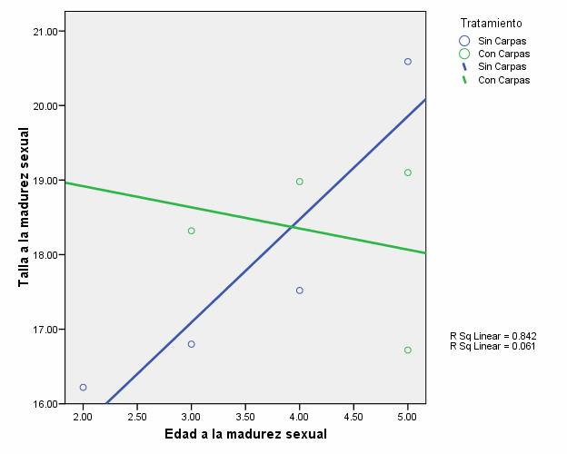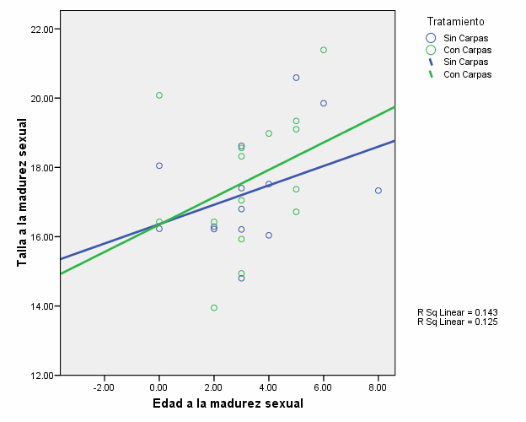


a
b

Figura 19. Gráfico de dispersión que indica las líneas de correlaciones genéticas (a) y fenotípicas (b) entre edad a la madurez sexual y talla a la madurez sexual para ambos tratamientos. TSC se indica en azul y TCC en color verde. Las líneas corresponden a la media de los valores predichos mientras que los círculos representan los valores observados.

  - Talla a la Madurez Sexual vs Supervivencia

Las correlaciones genéticas de estos atributos tienen diferente signo de pendientes, siendo positiva en TSC (b=+0.015) y negativa en TCC (b=-0.009), aunque ambas son relaciones débiles (r2 de TCC=0.113 y r2 de TSC=0.182), por lo que en ausencia de carpas los G. multiradiatus que alcanzan la madurez sexual con tallas más pequeñas sobreviven menos en comparación de los que maduran con tamaños mayores. Para los peces que están en presencia de carpas sucede lo contrario, viven menos tiempo aquellos que maduran con tallas pequeñas. No existen diferencias significativas entre las correlaciones (F=0.03, g.l.= 1,3 y p>0.05; Figura 20 a).

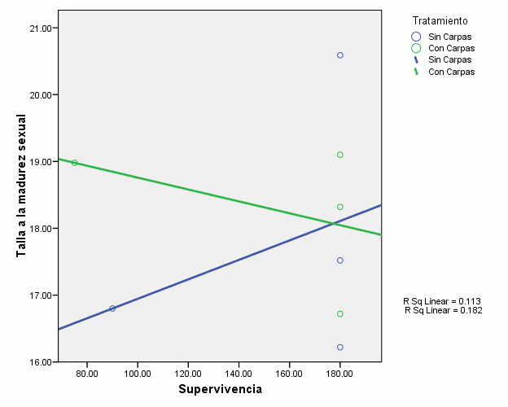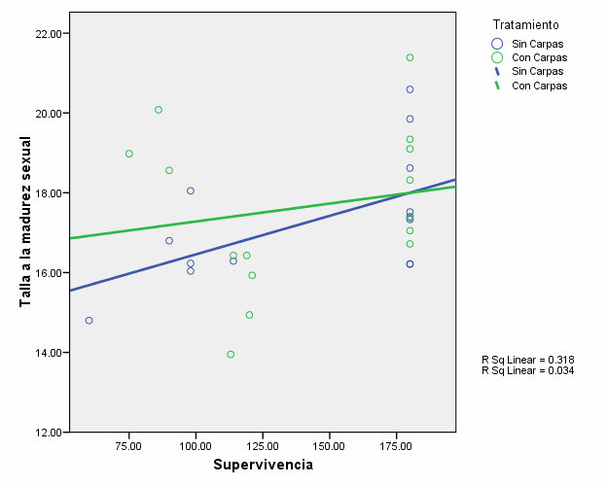Las correlaciones fenotípicas se cruzan (Figura 20 b), sin embargo no hay cambio en el signo de sus pendientes (TSC: b=+0.019 y TCC: b=+0.009) ni diferencias significativas entre las mismas (F=0.16; g.l.: 1,29 y p>0.05). La relación entre estas características es prácticamente nula en TCC (r2=0.034), en cambio, en TSC existe una relación positiva (r2=0.318).
a
b

Figura 20. Gráfico de dispersión que indica las líneas de correlaciones genéticas (a) y fenotípicas (b) entre Talla a la Madurez y Supervivencia. TSC se indica en azul y TCC en color verde. Las líneas corresponden a la media de los valores predichos mientras que los círculos representan los valores observados.

j. Edad a la Madurez Sexual vs Supervivencia

En las correlaciones genéticas, el signo de las pendientes fue positivo para ambos tratamientos (TSC: b=+0.007 y TCC: b=+0.003; Figura 21 a) indicando que los individuos que maduran a edades más tempranas viven menos tiempo que aquellos que alcanzan la madurez sexual más viejos, este patrón es más fuerte en los organismos TSC (r2=0.067). No existen diferencias significativas entre las correlaciones genéticas de ambos tratamientos (F=0.64; g.l.= 1,3 y p>0.05).

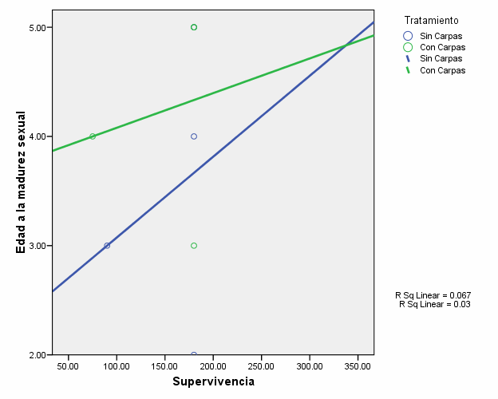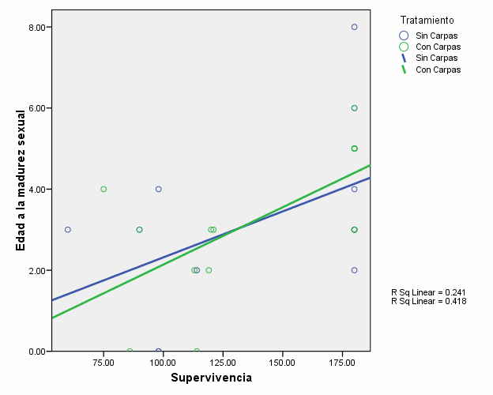La figura 21 (b) muestra pendientes positivas en las correlaciones fenotípicas de ambos tratamientos (TSC: b=+0.022 y TCC: b=+0.028). Las características tienen una relación significativa en los individuos de TSC (r2=0.241), sin embargo, esta relación es mas fuerte en TCC (r2=0.418). Las correlaciones cruzan, y no existen diferencias significativas entre ellas (F=0.04; g.l.:1,29 y p>0.05).
a
b

Figura 21. El gráfico de dispersión muestra que las correlaciones genéticas (a) y fenotípicas (b) entre Edad a la Madurez Sexual y Supervivencia. La correlación del TSC esta indicada en color azul y la del TCC en color verde. Las líneas corresponden a la media de los valores predichos mientras que los círculos representan los valores observados.

Para visualizar como las normas de reacción pueden modular las correlaciones genéticas, Stearns (1989b) propone un modelo en el cual se grafica un rasgo contra otro (uno en el eje de abscisas y el otro en el de ordenadas) en dos condiciones ambientales (ver figura 1). Con base en este modelo, construimos la figura 22 como una representación gráfica de las relaciones entre las normas de reacción para edad y talla a la madurez sexual (patrones fuertemente

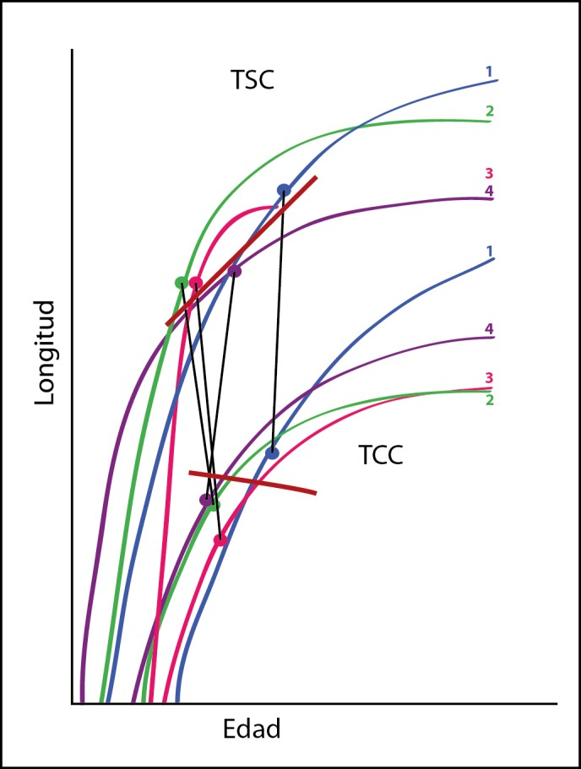
asociados con patrones de crecimiento; Stearns, 1989b) para los 4 diferentes genotipos y el cambio que se producen en las correlaciones genéticas cuando los genotipos son expuestos a dos ambientes diferentes: TSC y TCC.

Figura 22. Curvas de crecimiento de cuatro genotipos en los dos tratamientos (TSC y TCC). Los puntos representan eventos de maduración, las líneas rojas representan las correlaciones genéticas y las líneas negras representan las normas de reacción (basado en Stearns, 1989, ver Fig. 1 de este documento).

Observamos que los genotipos 1 y 4 maduraron con las mayores tallas y a mayores edades en TSC y maduraron con las mayores tallas pero a edades más tempranas en TCC, mientras que los genotipos 2 y 3 maduraron con menores tallas y a edades más tempranas en TSC y menores tallas pero a edades mayores en el TCC. Las normas de reacción cruzan.

Tabla 4. Expresión de disyuntivas y trueques entre crecimiento (k), factor de condición fisiológica (Kn), talla a la madurez sexual (TMS), edad a la madurez sexual (EMS) y supervivencia (lx) de G. multiradiatus, el símbolo  representa la existencia de disyuntivas, trueques o correlaciones positivas y el símbolo  la ausencia de los mismos. Las letras en negritas indican diferencias significativas entre las pendientes.

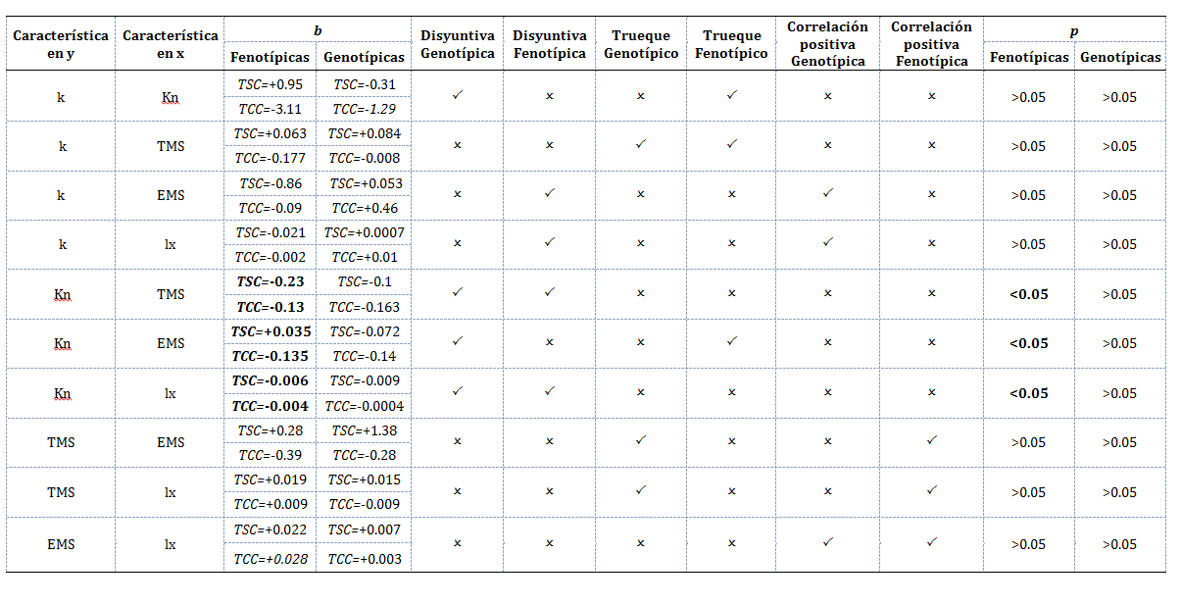

  - Características sexuales.

De todos los individuos sometidos a experimentación, solo de 9 machos y 8 hembras (machos: 6 en TSC y 3 en TCC; hembras: 2 en TSC y 6 en TCC) pudimos obtener datos sobre ornamentos y conducta sexual, debido a la elevada mortalidad en ambos tratamientos. Se aplicaron pruebas estadísticas no paramétricas para poder tomar en cuenta los tamaños de muestra pequeños (Forthofer et al., 2007), en consecuencia asumimos que los resultados no son cien por ciento fiables aunque nos dan un esquema sencillo de lo que puede estar ocurriendo.

    - Ornamentos masculinos

- Morfometría: La expresión de las aletas ornamentales, se evaluaron a partir del primer componente principal (CP1; 87.4% varianza en la morfología de aletas), was not different between treatments (W = 11.0, d.f. = 1,7, P > 0.05) Con el ACP obtuvimos 1 componente principal que explica el 87.3857% de la variación total de las variables medidas (Anexo 3). La comparación con U de Mann-Whitney indicó que el alto y ancho de las aletas impares así como la longitud estándar de G. multiradiatus no difieren entre tratamientos (W=11.0, g.l.=1,7 y p>0.05). A pesar de esto, los ornamentos masculinos tienden a ser ligeramente más grandes en los individuos del TCC.

- Coloración: De acuerdo con la prueba U de Mann-Whitney, la coloración de las estructuras de G. multiradiatus tampoco difirió entre tratamientos (g.l.=1,7 y p>0.05; Tabla 5). Sin embargo, las estructuras de los machos pertenecientes al grupo TSC tienden a presentar una mayor saturación cromática en todos los casos, menos en la saturación cromática amarilla (Cy), la cual tiende a ser mayor en TCC.

Tabla 5. Comparaciones de color de estructuras entre individuos de G. multiradiatus de TSC y de TCC. De acuerdo a la prueba no paramétrica U de Mann-Whitney, la coloración de las estructuras de los individuos del grupo TSC y la del grupo TCC no difiere estadísticamente. Se marcan con negritas los valores de la saturación cromática amarilla, que tiene a ser mayor en TCC.
Estructura | Croma | Tratamiento | Saturación (media) | W | p
Aleta Caudal | Ch  Cy Cr  Cuv | TSC TCC  TSC TCC  TSC TCC  TSC TCC | 0.775089  0.646561  0.35817  0.36148  0.310463  0.305459  0.0915171  0.0885697 | 12.0  8.0  5.0  5.0 | >0.05  >0.05  >0.05  >0.05
Aleta Anal | Ch  Cy Cr  Cuv | TSC TCC  TSC TCC  TSC TCC  TSC TCC | 0.763841  0.872729  0.348372  0.376097  0.309169  0.300708  0.0955868  0.0840934 | 10.0  10.0  6.0  4.0 | >0.05  >0.05  >0.05  >0.05
Aleta Dorsal | Ch  Cy Cr  Cuv | TSC TCC  TSC TCC  TSC TCC  TSC TCC | 0.805809  0.748577  0.350157  0.375499  0.314382  0.298842  0.0936112  0.0849121 | 10.0  8.0  4.0  6.0 | >0.05  >0.05  >0.05  >0.05
Costado | Ch  Cy Cr Cuv | TSC TCC  TSC TCC  TSC TCC  TSC TCC | 0.855565  0.802426  0.348127  0.35422  0.314804  0.306849  0.313753  0.30655 | 10.0  9.0  3.0  8.0 | >0.05  >0.05  >0.05  >0.05
Opérculo | Ch  Cy  Cr  Cuv | TSC TCC  TSC TCC  TSC TCC  TSC TCC | 0.773447  0.871607  0.349259  0.347042  0.313753  0.30655  0.0938143  0.0974562 | 11.0  5.0  3.0  11.0 | >0.05  >0.05  >0.05  >0.05

    - Conducta sexual Experimento 1: Conducta de cortejo
El observador registró cuatro diferentes conductas: Despliegue frontal, despliegue lateral, doblamiento y ondulaciones de aletas.
Crecer en presencia de carpas no afectó la frecuencia (fCP1; 75.5% varianza de frecuencia de conductas explicada, (F= 0.22, g.l.= 1,7 y p = 0.65) ni la duración de las conductas (dCP1; 72.6% varianza de duración de conductas explicada) cuando es medida en condiciones estandarizadas (i.e. no en el tanque/agua experimental; F = 0.34, g.l.= 1,7 p = 0.58).
A pesar de que no existen diferencias significativas, en los resultados y graficas observamos que los machos TSC tienden a realizar durante más tiempo sus conductas de cortejo en comparación con los machos TCC.

Experimento 2: Preferencia femenina

Similar a la conducta de los machos, las hembras expuestas en condiciones estandarizadas a los machos de ambos tratamientos, no mostraron preferencia hacia algún tratamiento (Repeated-measures ANOVA, F = 2.46, g.l.= 1,3 y p = 0.22). Sin embargo hay una ligera tendencia de las hembras del grupo TCC son las que demoran más tiempo visitando e intentando copular con los machos.

DISCUSIÓN

Las características ecológicas de las carpas las definen como organismos dominantes, cuyo espectro trófico cubre en su mayoría algas, plantas, gusanos, lodo y detritos (Singh et al., 2010). Así mismo, se ha reportado como una especie implicada en cambios ambientales principalmente la eutrofización a través del incremento de turbidez y movilización de nutrientes a la columna de agua desde el bentos mediante su hábito de remoción o excavación del sustrato y desenraizamiento de plantas (Britton et al., 2007). La carpa común ha sido introducida en cuerpos acuáticos en donde también se encuentran especies endémicas con las que comparten micro y macrohábitats. A finales de los años 50 esta especie de origen asiático llegó a ser de importancia económica para muchas familias mexicanas y actualmente sigue siendo parte de la dieta de muchas personas en regiones como la del Alto Lerma, en donde su introducción es amplia. En el presente estudio nos enfocamos a comprender el impacto que las carpas pueden tener sobre las especies nativas y para ello se diseñaron experimentos que reflejaran el efecto de las características ecológicas de la carpa sobre la historia de vida del pez amarillo. Los experimentos se establecieron con ambas especies compartiendo el hábitat (tanque) pero sin que los individuos estuvieran en contacto directo.
Con base en lo anterior planteamos la pregunta 1, que dividimos en dos partes para facilitar su respuesta. La primera parte se enfoca en responder si existen cambios en la calidad de agua por acción directa de las carpas, resultando en la existencia de efectos negativos sobre el sistema acuático, reflejado en el aumento significativo de la concentración de NO3 , NO2 , PO4
− − 3−
y SDT dentro de los tanques TCC. Estos resultados concuerdan con los

trabajos reportados por Zambrano y colaboradores (1991, 1999, 2001 y 2003), que reportan como efecto mas contundente el aumento de turbiedad y nutrimentos, llevando a una eutroficación del sistema. Sin embargo, él autor menciona el incremento de los niveles de fósforo como el efecto más sobresaliente, mientras que en la presente investigación el aumento más marcado fue en los compuestos nitrogenados, que sumados a los valores de pH observados (mayores a 8), pueden ser indicativo de altas concentraciones de amonio, compuesto altamente tóxico con efectos letales y subletales (Martínez, 1998).
El contraste con las investigaciones previas pudo deberse a la absorción de fosforo por las plantas macrófitas y a las propias condiciones de laboratorio, ya que en los cuerpos acuáticos naturales y artificiales las principales fuentes de fósforo derivan de aguas residuales agrícolas, fertilizantes, detergentes en el lavado domestico y excreciones animales (Martínez, 1998, Zambrano, 2001 y Pütz, 2010), siendo este último el único factor presente en la investigación y fuente principal de nitrógeno (Pacheco, et al., 2002). Las heces de los animales contienen grandes cantidades de materia proteínica no asimilable (Nitrógeno orgánico); que junto con la urea y la remanente en el cuerpo de organismos muertos, es convertida en amonio por la acción de bacterias saprófitas bajo condiciones aeróbicas o anaeróbicas (Martínez, 1998; Pacheco, et al., 2002). En condiciones aerobias, el amonio liberado es asimilado por las plantas para producir proteínas, pero si se libera mas de lo que requiere la planta, es oxidado por bacterias para convertirse en nitrito y finalmente a nitrato, mientras que en condiciones anaeróbicas ocurre lo inverso, el nitrato se reduce a nitrito y este a amonio (Martínez, 1998; Pacheco, et al., 2002).

Con base en lo anterior, podríamos pensar que el incremento de NO3 y NO2
− −

en TCC se debe a que C. carpio presenta una tasa de excreción mayor a G. multiradiatus, liberando cantidades de amonio que el sistema no es capaz de asimilar. Además, se ha reportado que las tasas de excreción de amonio se incrementan de acuerdo a la ingesta de proteínas, medido a través del tamaño de la ración (Carter, et al., 1998) y dado que las carpas, a diferencia de los amarillos podían alimentarse a todas horas y no solo de hojuelas comerciales gracias su tipo de forrajeo, pudieron elevar su consumo de proteínas; a pesar de que nosotros alimentábamos a ambas especies dos veces al día a la misma hora y con el mismo tipo de alimento.
La segunda parte de la pregunta 1 considera si la presencia de C. carpio afecta de manera indirecta algunas características de Historia de Vida del pez amarillo. De acuerdo a los resultados, la tasa de crecimiento de G. multiradiatus en presencia de carpas es más lenta, los individuos alcanzan la madurez sexual a una edad más temprana y con menores tallas, además de presentar una baja condición fisiológica con respecto a aquellos que están en ausencia de carpas, por tanto la presencia de carpas si impacta negativamente en los atributos de G. multiradiatus. Las características que presentaron los individuos TSC pueden ser positivas para la supervivencia sobre todo en juveniles, ya que es frecuentemente argumentado que la mortalidad depende del crecimiento, ya que los peces de crecimiento rápido son más grandes y potencialmente menos vulnerables a los depredadores que los peces de crecimiento lento de la misma edad (Miller, 1988; Meekan y Fortier, 1996). Aunado a esto, se ha reportado que la supervivencia depende también de la condición fisiológica, a causa de que mantener una condición fisiológica mayor

al ser crías provee ventajas en la natación, lo que puede permitir un escape más eficiente de la predación (Booth y Hixon, 1999; Fisher y Bellwood, 2001).
Así mismo, un beneficio de madurar tarde es contar con un periodo de tiempo largo para poder crecer sumado a una madurez sexual a gran tamaño y en consecuencia mayor fecundidad (que regularmente incrementa con el tamaño del cuerpo) para la producción de descendencia de mayor calidad, en el sentido de que las crías tienen mejor supervivencia por unidad de tiempo. Si el efecto por unidad de tiempo es suficiente, este puede compensar el riesgo de un periodo juvenil más duradero (Stearns, 2000).
Por otro lado, el coeficiente de alometría por edad también difirió en ambos tratamientos, a pesar de la estandarización en la dieta y que en general los individuos presentaron un crecimiento alométrico negativo (b<3). En la figuras 6 y 7 se observa, que el coeficiente de alometría de G. multiradiatus en TSC es homogéneo y significativamente mayor que el de aquellos pertenecientes a TCC, evidenciado por una tendencia general al aumento del grosor corporal proporcional a la talla durante el crecimiento. Ricker, 1973 reporta que los cambios en los valores del coeficiente de alometría, dependen principalmente de la forma y “robustez” de las especies pero que factores como temperatura y dieta pueden ser responsables de la diferencia entre este coeficiente; sin embargo, nosotros mantuvimos controlados estos factores se en la investigación, por lo que podemos decir que existe un efecto negativo del tratamiento en el coeficiente de alometría.
La figura 9 muestra independientemente del tratamiento, G. multiradiatus presenta un factor de condición fisiológica (Kn) más alto en las crías, que disminuye después de alcanzar la madurez sexual (90 días de edad

aproximadamente) para mantenerse constante. Varios autores han reportado que la condición fisiológica es afectada por numerosos factores como sexo, rango jerárquico, régimen alimenticio y estado de desarrollo gonadal (Le Cren, 1951; Vazzoler; 1996; Gayando y Pauly, 1997; Saliu, 2001), esta última debido a que implica un alto costo energético para los organismos (Le Cren, 1951, Arellano-Martínez et al., 2001), por lo tanto una mayor inversión de recursos en las gónadas durante el período reproductivo (Vazzoler, 1996), trayendo como consecuencia una alteración en el factor de condición conforme transcurre el ciclo reproductivo y el desarrollo gonadal.
Por otra parte, el hecho de que G. multiradiatus nazca con un factor de condición fisiológica elevado que disminuye bruscamente puede deberse a su viviparidad, estrategia reproductiva en la que debido a que adquieren los nutrimentos necesarios de la madre, nacen crías completamente desarrolladas y de mayor tamaño con capacidad de natación, la cual es ventajosa para el escape de predadores, dispersión y colonización de territorio (Hoar y Randall, 1988). Los resultados sobre condición fisiológica reflejan la posible existencia de un trueque, debido a que cuando los peces son crías muestran buena condición fisiológica que les permite sobrevivir al nuevo ambiente al que se enfrentan, sin embargo el mantenimiento de esta condición cambia y disminuye rápidamente para dar paso a la asignación de energía para el crecimiento y después a la madurez sexual, llegando a los valores mínimos requeridos para el mantenimiento, es entonces cuando la condición fisiológica es mínima pero constante y el crecimiento se vuelve muy lento o se detiene por completo (Ver Figuras 5 y 9).

La condición fisiológica y el crecimiento dependen de la asignación de energía y en consecuencia dependen de las condiciones ambientales, que representan presiones de selección natural; por lo tanto es importante considerar el posible efecto de la diferencia en la calidad del agua de TCC con respecto a TSC en las características de Historia de Vida del amarillo. Los animales acuáticos son mas propensos a la intoxicación por NO2 que los terrestres, debido a que puede penetrar por el epitelio branquial y acumularse en el cuerpo en grandes cantidades causando diferentes alteraciones fisiológicas (Kroupova, et al., 2005, Dolomatov, et al., 2013). Se ha documentado que cierto tiempo de exposición a concentraciones de nitritos NO3 , NO2 y amonio consideradas como no letales suprimen o inhiben el crecimiento de peces a edades tempranas (Lewis y Morris, 1986; Reinbold y Pescitelli, 1990), como es el caso de la trucha de lago Salvelinus namaycush, que después de exposición a NO3 (6.25 mgL) presento una reducción entre 12% y 25% de su peso húmedo (McGurk, et al., 2006); por lo que es probable que la concentración de NO2 y NO3 en el agua influyera en la tasa de crecimiento de Girardinichtys multiradiatus.
-
− −
−
- -
El factor de condición fisiológica por su parte, pudo verse afectado debido a la eutroficación ya que la presencia de fosfatos en los cuerpos de agua ocasiona diversas anomalías y enfermedades en peces, ya que resulta en una disminución de los niveles de oxígeno, inhibe las oxidaciones biológicas y químicas, cambios en la tensión superficial y alteración de la permeabilidad de los suelos (Molina, 1995). Rondón-Barragán et al. (2007) observaron que el pez cachama blanca (Piaractus brachypomus), al ser expuesto a dosis subletales (0.17, 0.34, 0.68, 1.36, 2.79 y 0 mg/L) del surfactante Cosmoflux® (herbicida con glifosato) disminuyó la actividad de nado, presentó daños en hígado y sistema

nervioso, además de acumulación de material mucoso en las branquias. Mientras que De los Santos (2010) reportó que a una dosis de 13.18 mg/L la captación de oxígeno de Skiffia multipunctata se torna ineficiente y presenta nado aletargado. Los NO2 por su parte, también afectan la fisiología de los peces, la causa principal de su toxicidad es la oxidación del hierro de la hemoglobina sanguínea a su estado férrico y formar metahemoglobina (molécula incapaz de unirse al oxigeno) produciendo anemia, marcha vacilante, depósito de pigmento hemático en hígado, bazo y riñones, hipoxia, anoxia y muerte (Reichenbach-Klinke, 1982; Lewis y Morris, 1986; Rodriguez-Moreno y Tarazona, 1994 y Kroupova, et al., 2005, Dolomatov, et al., 2013), sin embargo, esta molécula también puede llegar a acumularse en tejidos como branquias, hígado, cerebro y músculo (Margiocco et al., 1983) caudando supresión del sistema
−
inmune y desequilibrio electrolítico debido a que se reducen los niveles de Cl-
extracelular e intracelular, además de disminuir los iones K+ intracelular pero incrementar los K+ extracelular, afectando la neurotransmisión, contracciones del músculo esquelético y funciones del corazón (Camargo y Alonso, 2006). Dependiendo la especie y el tiempo de exposición, la concentración de NO2
-
también puede afectar la supervivencia (Kroupova, 2010), sin embargo es probable que no se haya visto un efecto significativo en los peces TCC debido a que se mantuvieron en compartimientos reducidos hay reportes que muestran que los peces inactivos tienen una baja demanda de oxígeno y el envenenamiento por metahemoglobina severa no se desata (Carwford y Allen, 1977).
Adicionalmente, se ha reportado que los cambios en la concentración de NO3- generan respuestas de estrés seguidas por respuestas patológicas en los

peces, que repercuten en la condición fisiológica (Hrubec et al., 1996), ya que si este estrés es severo o se prolonga, disminuyen los niveles de cortisol, glucógeno hepático y inmunosupresión (Hrubec et al., 1996), además en altas concentraciones es letal para diversas especies (Hickey y Martin, 2009). Este compuesto también pudo haber influido en la alimentación, Rakocy y
colaboradores (2000) observaron que concentraciones de 600 o 700 mg/L-1

afectan el consumo de alimento en tilapias, factor muy importante para mantener una condición fisiológica alta.
La segunda pregunta cuestiona si la presencia de C. carpio puede inducir la generación de trueques y disyuntivas entre las características de Historias de Vida de G. multiradiatus. La presencia de pendientes positivas y negativas en los análisis de correlación indicaron la existencia de normas de reacción (ver figura 11), por tanto podemos definir que un mismo genotipo de G. multiradiatus (hermanos de la misma camada que asumimos presentan variación genética baja entre ellos) expresa variaciones en las 5 características de Historias de Vida debido a la presencia de C. carpio.

Todas las normas de reacción presentaron al menos un cruce con otra norma de reacción entre genotipos, señalando que existe una interacción genotipo x ambiente (GxA), en donde el valor fenotípico podría ser mayor en una de las dos condiciones ambientales y que además se encuentra en posibilidad de ser fijado por la selección (Stearns, 1989).
Los resultados de los análisis de correlación concuerdan con los obtenidos con la comparación de curvas de von Bertalanffy (para k) y con la prueba t-student (para Kn): los genotipos de G. multiradiatus del TSC, expresan

un crecimiento más rápido y una condición fisiológica más alta, en comparación con los del TCC, característica que es ventajosa para la adecuación y que puede llegar a heredarse.
La falta de resultados que indiquen diferencias en talla y edad a la madurez sexual y supervivencia entre tratamientos nos lleva a pensar que el efecto genético es más fuerte y que posiblemente no existe cruce o efecto del ambiente. Sin embargo, existen normas de reacción que nos dan un indicio de que las carpas presentan impactos sobre estos rasgos (relacionados directamente con la reproducción), además, los cruces entre las normas de reacción evidencian la existencia de una interacción GxA particularmente fuerte (Stearns, 1989a; ver figura 11), pero probablemente se expresen como variaciones en el fenotipo heredable de las generaciones próximas. Con base en lo anterior, asumimos que el efecto indirecto que C. carpio sobre estas características si existe, sin embargo para detección estadística de diferencias significativas debemos utilizar experimentos más amplios en tiempo, con mayor número de hermanos de la misma camada y diferentes generaciones.
Las covarianzas o correlaciones genéticas son especialmente sensibles a cambios en las frecuencias génicas y a la sustitución de genes con diferentes patrones de efectos pleiotrópicos, por lo tanto, cuando existen interacciones GxA un cambio simple en el ambiente puede revertir el signo de las correlaciones genéticas, representando trueques entre atributos de Historia de Vida (Ver Figura 2; Stearns, 1989a, Stearns, 1989b). Este patrón se observó en la presente investigación, resultando en que la presencia de carpas impulsó la expresión de trueques (genotípicos, fenotípicos o ambos) entre características

de Historia de Vida de G. multiradiatus, principalmente cuando una de las características consideró la madurez sexual de los individuos.
A este respecto, las disyuntivas (correlaciones con pendiente negativa; Stearns, 1989a; Stearns, 1989b) las presentaron mayoritariamente los individuos TCC, evidenciando que la presencia de carpas representa comprometer reproducción (TMS y EMS) o supervivencia (k, Kn y supervivencia) para el pez amarillo, es decir, el aumento de una de estas característica conllevaría a la disminución de la otra. Asimismo, se encontraron casos en donde las pendientes de las correlaciones fueron negativas en ambos tratamientos, indicando la existencia de disyuntivas genotípicas y/o fenotípicas en G. multiradiatus de manera natural; sin embargo, la pendiente fue más pronunciada en los organismos TCC por lo que el compromiso se incrementa y en consecuencia el desempeño de estos organismos es más “pobre” (Stearns, 1989a).
Los resultados anteriores sumados a los obtenidos para la pregunta 1, sugieren que la estrategia más favorable para G. multiradiatus en presencia de
C. carpio, es dar prioridad a la reproducción, a pesar de que esto represente consecuencias negativas en su crecimiento, condición fisiológica y supervivencia. Stearns, (1989a) considera a este tipo de maniobra como favorable en ambientes hostiles, dado que madurar rápido incluye un tiempo de generación más corto por lo que los juveniles pasan menor tiempo expuestos a riesgos de mortalidad antes del primer evento reproductivo. Bajo este supuesto, es probable que el pez amarillo ajuste su estrategia de asignación a madurar con edades más tempranas para asegurar al menos un evento reproductivo

dado que probablemente su tiempo de generación es más corto que en un ambiente libre de la especie invasora (Stearns, 1989a).
El esquema que muestra la figura 22, que con base a Stearns (1989a; Figura 2) construimos para visualizar como las normas de reacción pueden modular las correlaciones genéticas, muestra normas de reacción cruzadas que producen cambios en el signo de la covarianza genética. El modelo obtenido obedece al primer mecanismo propuesto por Stearns (1989a, ver Figura 2), en el cual los genotipos que maduran con tallas más grandes y edades mayores cuando el crecimiento es rápido (TSC) son aquellos que maduran con tallas más grandes pero a edades más tempranas cuando el crecimiento es lento (TCC); mientras que los genotipos que maduran con menores tallas y a edades mas tempranas cuando el crecimiento es rápido (TSC), maduran con las menores tallas pero a edades mayores cuando el crecimiento es lento (TCC). A este respecto podemos inferir que la presencia de carpas está moldeando las curvas de crecimiento de G. multiradiatus y produciendo que los eventos de madurez de los diferentes genotipos expresen trueques ya sea en edad o talla, provocando un cruce entre normas de reacción y a su vez un cambio en las correlaciones genéticas de positivas para el ambiente TSC a negativas para el ambiente TCC (disyuntivas).
Winemiller y Rose (1992) identificaron en un modelo triangular los tres tipos de estrategias primarias de Historias de Vida en peces, englobando los trueques esenciales entre los parámetros demográficos básicos de supervivencia, fecundidad y duración de la vida reproductora: 1) La estrategia Periódica que se caracteriza por peces de talla grande que retardan la madurez hasta obtener el tamaño para producir grandes camadas y baja supervivencia

de los juveniles, estos organismos están asociados con ambientes estacionales; 2) La estrategia de Equilibrio que se asocia a peces de tamaño mediano con una edad a la madurez intermedia (relativa a otros peces de agua dulce), pocos huevos o crías de gran tamaño por evento reproductivo y alta supervivencia de los juveniles asociados con el alto cuidado parental, estrategia similar a la del tipo k; 3) La estrategia Oportunista o r, que suelen manifestar los peces de tamaño pequeño con maduración temprana, baja supervivencia de juveniles y están asociados con hábitat intensamente perturbados (Winemiller y Rose, 1992 y Winemiller 2005).
De acuerdo con las referencias anteriores, los resultados obtenidos sugieren que en un ambiente controlado, G. multiradiatus presenta una estrategia que tiende al equilibrio o estrategia k, mientras que en un ambiente controlado pero en presencia de carpas el pez amarillo es oportunista o r, deducción que concuerda con lo propuesto por Garduño-Paz (2006), quien en un estudio demográfico de la especie en ambientes naturales la ubica como organismo oportunista, estrategia que se favorece por la densodependencia o por ambientes que varían impredeciblemente debido a que experimentan cambios espaciales y temporales drásticos (Winemiller y Rose, 1992), como los cuerpos de agua en los que habita G. multiradiatus, que son frecuentemente alterados por la temporalidad sequía-lluvias del área geográfica, alto Lerma y por acciones antropogénicas, destacando la introducción de especies invasoras.
La tercer pregunta cuestiona si la presencia de C. carpio es un factor que afecta indirecta y negativamente el desarrollo de características sexuales

secundarias de G. multiradiatus, para la que se obtuvieron medidas cuantitativas y colorimétricas de las aletas impares.
Los resultados señalan que el tamaño y el color de los ornamentos de G. multiradiatus no difiere entre tratamientos; lo cual puede significar que únicamente sobreviven los machos con un forrajeo más exitoso para obtener carotenoides y que a pesar de la presión ambiental que representa la presencia de carpas, son capaces de desarrollar ornamentos coloridos y de mayor tamaño, explicación que concuerda con las proposiciones sobre la condición dependiente de carotenoides de Endler (1980) y Hill (1992): si los carotenoides son un recurso limitado, los individuos más hábiles en la búsqueda de recursos serán capaces de conseguir más carotenoides y mostrar una coloración más intensa.
Además de utilizarlos para abrazar a la hembra durante la cópula, (Macías Garcia y Valero 2010), las aletas dorsal y anal del amarillo son ornamentos dependientes de la condición (Arellano-Aguilar y Macías Garcia 2008) de los cuales depende su elección de pareja. Esta expresión se ve comprometida por la exposición a pesticidas durante el desarrollo (Arellano- Aguilar y Macías Garcia 2008), pero parece pero parece que los tóxicos que presentes en los tanques experimentales (por ejemplo amoniaco) no estaban a la medida de obstaculizar el desarrollo de los ornamentos.
A pesar de lo anterior, no podemos afirmar que las carpas no impacten sobre los ornamentos, ya que debido al bajo número de organismos obtenidos para la muestra, nuestros análisis pierden validez estadística, además los organismos TSC tendieron ligeramente a presentar estructuras con mayor saturación cromática total, roja y uv, mientras que en TCC los peces

presentaron aletas de mayor tamaño y saturación cromática amarilla. Esto podría deberse a que presentar aletas grandes y amarillas es un rasgo ventajoso en la elección de pareja para los machos de G. multiradiatus, ( ac as arcia, 1991), coloración que está dada por los carotenoides obtenidos a través de la dieta (Olson y Owens, 1998). Tomando en cuenta la estandarización de la cantidad, tipo y horario de alimento y los efectos negativos observados en las características de Historias de vida, es posible que los individuos TCC, estén asignando mayor cantidad de energía obtenida de los alimentos a la coloración y tamaño de ornamentos que a rasgos como crecimiento y condición fisiológica, resultando en una disyuntiva entre atracción y viabilidad explicada por Fisher (1930), en la cual un macho exagera aquellos atributos que son atractivos para la hembras, convirtiéndolos en caracteres costosos que pueden reducir la viabilidad del macho. Von Schantz y colaboradores (1998) proponen que la elección femenina promueve una estrategia en el macho hacía desarrollar caracteres honestos que aumentan el éxito de apareamiento pero que no contribuyen a la supervivencia per se; sin embargo la honestidad de expresión ornamental se manifiesta principalmente en la eficiencia metabólica en lugar de gasto de energía; asegurando hijos atractivos que indicarían honestamente su calidad genética para gastar poca energía.
Las pruebas de conducta sexual nos proporcionaron datos para responder si la presencia de C. es un factor que afecta la conducta de cortejo de los machos y la elección femenina de G. multiradiatus, última pregunta planteada para la presente investigación. De acuerdo a los análisis, la conducta de cortejo y la preferencia femenina no difiere significativamente entre los

machos de ambos tratamientos. Esto puede ser una consecuencia del pequeño tamaño de la muestra (sobre todo porque se trata de un rasgo muy variable en
G. multiradiatus; González Zuarth, 2011); también pudo deberse a que los peces se criaron en aislamiento social, esto es conocido por afectar la conducta de cortejo en otro pez vivíparo (guppy, Poecilia reticulata; Guevara- Fiore, 2012 ), y no hay evidencia de que el entorno social durante el desarrollo influya en la expresión de cortejo de los machos en el Amarillo (De Gasperin y Macías García, 2014)
A pesar de esto, en nuestras observaciones notamos que los machos TCC ejecutaron un estilo de cortejo ligeramente más parsimonioso, reflejado en conductas menos frecuentes y con menor duración en comparación a los machos TSC; lo cual puede representar una desventaja en la reproducción ya que estudios demuestran que la conducta de cortejo de los machos es atractiva para las hembras de G. multiradiatus hasta el punto de determinar la producción del macho.
Dada la falta de diferencias en ornamentos o conducta, no es sorprendente que las hembras de G. multiradiatus no fueran más atraídas por los machos de algún tratamiento. Dado que siete de las ocho hembras eran de la misma población (Huapango) , la falta de preferencias sistemáticas para (por ejemplo machos G) no puede ser debido a las preferencia femenina en una población específica (ver Macías García et al., 2012 ). No está claro cómo se habrían percibido los machos si las preferencias femeninas se habían evaluado en agua eutrófica turbia. Sin embargo, puesto que dentro de la población preferencias sexuales femeninas se basan en atributos masculinos que reflejan la condición (por ejemplo, los Arellano Aguilar y Macías García, 2008) la

dirección de las preferencias deberían haber sido las mismas tanto en aguas turbias como en aguas claras.
De acuerdo a la Teoría Evolutiva de Historias de Vida siempre se obedece a una estrategia óptima que permita al individuo favorecer su supervivencia o su reproducción, pero nunca ambas. El presente estudio es evidencia de la expresión de plasticidad fenotípica en la especie de G. multiradiatus, así como de la importancia del ambiente en el establecimiento de las estrategias, en este caso si es un ambiente con carpas G. multiradiatus establece una estrategia que favorece a la reproducción mientras que en ausencia de carpas, establece una estrategia que favorece la supervivencia y cualquiera que sea la situación ambiental, se define la ruta de la selección sexual, aunque la preferencia femenina no favorece a machos que cohabitan con carpas, lo que indica un fuerte presión de selección que podría generar efectos transgeneracionales. Es importante mencionar que para este estudio, nosotros utilizamos carpas de acuario, ya que las carpas silvestres forrajean de manera mas intensa que en pruebas piloto, mataron a los críos de G. multiradiatus (datos no publicados) por lo que los efectos en un ambiente fuera de laboratorio podría ser aún mas perjudiciales.
Si la selección natural moldea la evolución de las características de Historias de Vida, de tal manera que las normas de reacción de los diferentes genotipos cruzan, entonces las condiciones bajo las que la covariación genética cambia de positiva a negativa podrían ser bastante generales y el efecto negativo de las carpas hacia las características de Historia de Vida de G. multiradiatus podría extrapolarse a otras especies no nativas y actividades antropogénicas que alteren la calidad del agua.

CONCLUSIONES

La presencia de C. carpio presenta un impacto en la calidad del agua, el cual se ve reflejado significativamente en los componentes nitrogenados, fosforo y solidos totales disueltos pero no en potencial de hidrogeno, A consecuencia de este impacto, la presencia de esta especie no nativa afecta indirectamente los aspectos de Historia de vida y la selección sexual de la especie nativa G. multiradiatus, que para minimizar los cambios en el ambiente externo debe destinar mayor parte de su energía total a la homeostasis, comprometiendo características de Historia de Vida. Estos efectos se ven reflejados en la diferencia notable de la condición fisiológica y el crecimiento entre organismos que vivieron en presencia de carpas con respecto a los que vivieron en ausencia de éstas; por tanto, la hipótesis alternativa para la pregunta uno es comprobada.
Las características de Historia de vida de los G. multiradiatus que vivieron en presencia de carpas presentaron favorecimiento a la reproducción temprana: tasa de crecimiento más baja, condición fisiológica menor, madurez sexual más temprana y tallas a la madurez sexual menores. Mientras que las características de Historia de vida de los G. multiradiatus que vivieron en ausencia de carpas presentaron favorecimiento a la supervivencia y reproducción tardía: tasa de crecimiento mayor, condición fisiológica mayor, madurez sexual tardía y mayores tallas a la madurez.
La segunda pregunta es respondida por hipótesis alternativa probada como verdadera, ya que se observó que la presencia de C. carpio induce la generación de disyuntivas y trueques entre características de Historias de Vida de G. multiradiatus. Las disyuntivas o relaciones bivariadas en las que el signo

de la correlación es negativo para ambos tratamientos fueron Crecimiento vs Condición Fisiológica, Crecimiento vs Edad a la Madurez Sexual, Crecimiento vs Supervivencia, Condición Fisiológica vs Talla a la Madurez Sexual, Condición Fisiológica vs Edad a la Madurez Sexual, Condición Fisiológica vs Supervivencia. Mientras que los trueques o aquellas relaciones en las que el signo de la correlación se invierte generando nuevas disyuntivas se observaron en Crecimiento vs Condición Fisiológica, Crecimiento vs Talla a la Madurez Sexual, Condición Fisiológica vs Edad a la Madurez Sexual, Talla a la Madurez Sexual vs Edad a la Madurez Sexual, Talla a la Madurez Sexual vs Supervivencia. Además se observó que las disyuntivas establecidas se encuentran en función de supervivencia vs reproducción, por lo que en presencia de carpas el pez amarillo probablemente este inviertiendo mayor cantidad de energía en la reproducción, comprometiendo el crecimiento y la condición fisiológica.
De acuerdo a los resultados se rechaza la hipótesis alternativa a la pregunta 3, que específica que la presencia de C. carpio induce indirectamente a individuos de G. multiradiatus a desarrollar aletas más pequeñas y coloración de menor intensidad en comparación con individuos de G. multiradiatus que vivieron en ausencia de C. carpio, ya que la presencia no afecta el desarrollo de ornamentos masculinos.
Se rechaza la hipótesis alternativa de la conducta sexual ya presencia de carpas no afecto el número de patrones conductuales ni la duración de los mismos. Además, las hembras de G. multiradiatus no sesgaron su elección hacia ningún tipo machos.

Los resultados obtenidos en esta investigación apoyan la idea de que los factores antropogénicos como la introducción de especies, pueden poner en peligro la supervivencia de poblaciones de especies nativas, debido al impacto que tienen sobre las características de Historias de Vida y en la selección sexual, por lo tanto la mejor manera de prevenir los efectos de las especies exóticas, es erradicar su introducción; no obstante, deslindar la introducción de algunas especies con la actividad económica que representa la acuicultura es imposible, por lo que promover el cultivo de especies no nativas de una manera sustentable tanto en términos ecológicos como socioeconómicos, o bien impulsar la acuicultura de especies nativas y a la vez generar programas de erradicación de especies no nativas podrían ser posibles soluciones a este problema.
En particular, la carpa común es la especie mas cultivada a nivel mundial (FAO, 2013) y en regiones de México, esta especie aún representa fuente de ingresos y alimento, sobre todo para las comunidades rurales; sin embargo, debido a que se comercializa a un bajo costo, los beneficios económicos obtenidos por su venta no son eminentes, en contraste con el notable efecto negativo que representa a nivel ecológico. Por estas razones, recomendamos repensar si el cultivo de la C. carpio provee mas ventajas que desventajas y así decidir si es viable continuar con su introducción o se erradica.

REFERENCIAS BIBLIOGRÁFICAS

Andersen, K.H., and Beyer, J.E. (2006). Asymptotic size determines species abundance in the marine size spectrum. American Naturalist, 168: 54-61. Andersen, K.H., Beyer, J.E., Pedersen, M., Andersen, N.G. y Gislason, H. (2008). Life-history constraints on the success of the many small eggs
reproductive strategy. Theoretical Population Biology, 73: 490-497.
Andersson, J., Bystrom, P., Persson, L., y De Roos, A.M. (2005). Plastic resource polymorphism: effects of resource availability on Arctic char (Salvelinus alpinus) morphology. Journal of Fish Biology. 85: 341-351.
Arellano-Aguilar, O. y Macías-Garcia, C. (2008). Exposure to pesticides impairs the expression of fish ornaments reducing the availability of attractive males. Proceedings of the Royal Society of London. Series B, Biological Sciences, 275: 1343–1350.
Arellano- art nez, , o as- errera, A , arc a-Dom nguez, , eballos-
ázquez, y illale o-Fuerte, M. (2001). Ciclo reproductivo del pargo lunarejo Lutjanus guttatus (Steindachner, 1869) en las costas de
uerrero, ico , 36(1): 1-8. Aride, P.H., Roubach, R. Nozawa, S.R. y Val, A.L. (2006). Tambaqui growth and survival when exposed to different photoperiods. Acta Amazonica,
36(3): 381-384.
Arnott, S.A., Barber, I. Huntingford, F.A. (2000). Parasite-associated growth enhancement in a fish–cestode system. Proceedings of the Royal Society of London. Series B, Biological Sciences, 267: 657-663.
Bagenal, T.B. (1978). Aspects of fish fecundity. En: Gerking, S.D. (Ed.), Ecology of Freshwater fish Production. Blackwell Scientific Publications, Oxford, pp. 75-101.
Balirwa, J.S., Chapman, C.A., Chapman, L.J., Cowx, I.G., Geheb, K., Kaufman, L., Lowe-mcconnell, R.H., Seehausen, O., Wanink, J.H., Welcomme, R.I. y Witte, F. (2003). Biodiversity and fishery sustainability in the lake Victoria basin: an unexpected marriage? BioScience, 53 (8): 703-715.
Begon, M., Harper, J.L., y Townsend, C.R. (1995). Ecología. Editorial Omega.
Barcelona.
Bell, G. y Koufopanou, V. (1986). The cost of reproduction. En: R. Dawkins, R. y Ridley, M. (Eds.). Oxford Surveys in Evolutionary Biology. Oxford University Press, Oxford. 3: 83-131.
Bertalanffy, L.V. (1938). A quantitative theory of organic growth. Human Biology, 10 (2): 181-213.
Bonnet, E., Montfort, J., Eswuerre, D., Hogot, K., Fostier, A. y Bobe, J. (2007). Effect of photoperiod manipulation on rainbow trout (Oncorhynchus mykiss) egg quality: A genomic study. Aquaculture, 268: 13-22.
Booth, D.J. y Hixon, M.A. (1999). Food ration and condition affect early survival of the coral reef damselfish, Stegastes partitus. Oecologia. 121: 364-368.
Boyd, C.E. (1990). Water quality in ponds for aquaculture. Auburn University, Alabama, pp. 482.
Britton, J.,R., Boar, R.R., Grey, J., Foster, J., Lugonzo, J., Harper, D.M. (2007). From introduction to fishery dominance: the initial impacts of the invasive carp Cyprinus carpio in Lake Naivasha, Kenya, 1999 to 2006. Journal of Fish Biology; The Fisheries Society of the British Isles, 71: 239-257 (supplement D).

Brönmark, C. y Hansson, L-A. (1998). The Biology of Lakes and Ponds. Oxford University Press. Estados Unidos, pp. 216.
Bruno, D.E. y Tomasso, J.R. (1991). Aquaculture and water quality. The World Aquaculture Society, pp. 606.
Bureau, B.P., Azevedo, P.A., Tapia-Salazar, M., Cuzon, G. (2000). Pattern and cost of growth and nutrient deposition in fish and shrimp: Potential implications and applications. En: Cruz -Suárez, L.E., Ricque-Marie, D., Tapia-Salazar, M., Olvera-Novoa, M.A. y Civera-Cerecedo, R., (Eds.). En: AVANCES EN NUTRICIÓN ACUÍCOLA V. MEMORIAS DEL V SIMPOSIUM INTERNACIONAL DE NUTRICIÓN ACUÍCOLA., 2000,
Yucatán, México.
Burggren, W.W. and Just, J.J. (1992). Developmental changes in physiological systems. En: Feder, M.E. y Burggren, W.W. (Eds.), Environmental Physiology of the Amphibians Chicago. University of Chicago Press, pp. 467-530.
Burns, J. (1985). The effect of low-latitude photoperiods on the reproduction of female and male Poeciliopsis gracilis and Poecilia sphenops. Copeiai, USA, 4: 961-965.
Bye, V. (1984). The role of the environmental factors in the timing of the reproductive cycles. En: Potts, G. y Wootton, R. (Eds.), Fish reproduction. Strategies and tactics. Academic Press. London, pp. 187-205.
Camargo, J.A. y Alonso, A. (2006). Ecological and toxicological effects of inorganic nitrogen pollution in aquatic ecosystems: A global assessment. Environment International. 32: 831-849.
Castro, L.R., Cowen, R.K. (1991). Environmental factors affecting the early life history of bay anchovy Anchoa mitchilli in Great South Bay, New York. Marine Ecology Progress Series, 76: 235-247
Carlton, J.T. (2001). Introduced species in U.S. coastal waters. Environmental Impacts and management priorities. Arlington, Estados Unidos, pp. 28.
Carter, C.G., Houlihan, D.F. y Owen, S.F. (1998). Protein synthesis, nitrogen excretion and long-term growth of juvenile Pleuronectes flesus. Journal of Fish Biology, 5: 272-284.
Cifuentes, R., Gonzáles, J. Montoya, G., Jara, A. Ortíz, N., Piedra, P. y Habit, E. (2012). Relación longitud-peso y factor de condición de los peces nativos del río San Pedro (cuenca del río Valdivia, Chile). Gayana Especial, 75(2): 101-110.
Clutton-Brock, T. H. (1988). Reproductive success: studies of individual variation in contrasting breeding systems. University of Chicago Press. Chicago.
Clutton-Brock, T.H., Guinness, F.E. y Albon, S.D. (1982). Red Deer. Behaviour and Ecology of Two Sexes. University of Chicago Press. Chicago.
Collyer, M.L. y Stockwell, C.A. (2004). Experimental evidence for costs of parasitism for a threatened species, White Sands pupfish (Cyprinodon tularosa). Journal of Animal Ecology, 73: 821-830.
Contreras-Balderas, S. y Almada-Villela, P. (1996). Girardinichthys multiradiatus. En: IUCN 2011. IUCN Red List of Threatened Species. Version 2011.2.
Disponible en: <www.iucnredlist.org> (Acceso 23 de mayo del 2012)

Crawford R.E., Allen G.H. (1977). Seawater inhibition of nitrite toxicity to chinook salmon. Transactions of the American Fisheries Society, 106: 105-109.
D’ Antonio, y itousek, (1992) Biological invasions by exotic grasses, the grass/fire cycle, and global change. Annual Review of Ecology and Systematics, 23: 63-87.
D’ Antonio, y Kark,S (2002) Impacts and extent of biotic invasions in terrestrial ecosystems. TRENDS in ecology and evolution, 17(5): 202- 204.
Darwin, C. (1859). On the origin of species by means of natural selection, or the preservation of favoured races in the struggle for life. J. Murray. London.
De Gasperin, O. y Macías Garcia, C. (2014). Congenital predispositions and early social experience determine the courtship patterns of males of the Amarillo fish. Behavioral Ecology and Sociobiology in press doi: 10.1007/s00265-013-1678-3
De la Lanza-Espino, G., Hernández-Pulido S. y Carbajal-Pérez J.L. (compiladores) (2011). Organismos indicadores de la calidad del agua y de la contaminación (bioindicadores). Plaza y Valdés Editores, México, D.F., pp 643.
De la Vega-Salazar, M.Y. y Macías Garcia, C. (2005). Principal Factors in the decline of the Mexican endemic viviparous fishes (Goodeinae: Goodeidae). En: Uribe, H. J. y Grier, M. C. (Eds.), Viviparous Fishes. Proceedings of I and II International Symposia. New Life Publications, Homestead FL, Estados Unidos.
De los Santos, A. (2010). Efectos tóxico Letal 50 y Subletal de los Fosfatos en crías de Skiffia multipunctata (Pellegrin, 1901). TESIS de Licenciatura. Facultad de Biología. Universidad Michoacana de San Nicolás de Hidalgo, México, pp. 54.
Díaz-Pardo, E., Godínez-Rodríguez, M.A., López-López, E., Soto-Galera, E. (1993). Ecología de los peces de la cuenca del río Lerma, México. Anales de la Escuela Nacional de Ciencias Biológicas. 39:103-127.
Dolomatov, S., Zukow, W., Hagner-Derengowska, M., Kozestanska, M., Jaworska, I. y Nalazek, A. (2013). Toxic and Physiological Aspects of Metabolism of Nitrites and Nitrates in the Fish Organism. Journal of Health Sciences. 3(2): 68-91.
Ekanem, S.B. (2004). The biology and culture of the silver catfish (Chrysichthys nigrodigitatus). Journal of Sustainable Tropical Agricultural Research. 10: 1-7.
Endler, J.A. (1980). Natural-selection on color patterns in Poecilia reticulata.
Evolution. 43: 76-91.
FAO (Organización de las Naciones Unidas para la Agricultura y la Alimentación). (2013). FAO Perspectiva general: tendencias y cuestiones principales 2010. Disponible en: <: ftp://ftp.fao.org/FI/STAT/summary/YB_Overview.pdf> (Acceso el 3 de julio de 2013)
Figueruelo, J.E. y Dávila, M.M. (2004). Química física del ambiente y de los procesos medioambientales. Editorial Reverté. España, pp. 591.
Fisher, R.A. (1930). The genetical theory of natural selection. University Press, Oxford.

Fisher, R. y Bellwood, D.R. (2001). Effects of feeding on the sustained swimming abilities of late-stage larval Amphiprion melanopus. Coral Reefs, 20, 151-154.
Forthofer, J.M. (2007). Modeling wind in complex terrain for use in fire spread prediction. TESIS de Maestría. Colorado State University.
Fry, F.E.J. (1971). The effect of environmental factor on the physiology of fish, en Fish Physiology. Vol. VI. Academic Press, Londres, pp. 1-98.
Fulton, T.W. (1911). The Sovereignty of the Sea: London, Edinburgh.
Garduño-Paz, M.V. (2006). Demografía de Girardinichthys multiradiatus (Meek, 1904) (Pisces: Goodeidae): una especie semélpara para la Laguna de Zempoala, Morelos. TESIS de Licenciatura. Facultad de Ciencias, Universidad Autónoma del Estado de México.
Garduño-Paz, M.V. (2009). The origin of alternative phenotypes in fishes.
TESIS doctoral, Faculty of Biomedical & Life Sciences, Glasgow.
Garduño-Paz, M.V. y Adams, C.E. (2010a). Habitat complexity modulates phenotype expression through developmental plasticity in the threespined stickleback. Biological Journal of the Linnean Society. En proceso.
Garduño-Paz, M.V y Adams, C.E. (2010b). Discrete prey availability promotes foraging segregation and early divergence in Arctic charr, Salvelinus alpinus. Hydrobiologia.
Garduño-Paz, M.V., Demetriou, M. y Adams, C.E. (2010). Variation in scale shape among alternative sympatric phenotypes of Arctic charr Salvelinus alpinus from two lakes in Scotland. Journal of Fish Biology. 76: 1491- 1497.
Gayanilo, F.C. Jr. y Pauly, D. (Eds.)(1997). FAO-ICLARM stock assessment tools (FISAT): Reference Manual, FAO. Computerized Information Series (Fisheries), No. 8, Roma, pp. 262.
González-Zuarth, C. y Macías-García, C. (2006). Phenotypic differentiation and pre-mating isolation between allopatric populations of Girardinichthys multiradiatus. Proceedings of the Royal Society B-Biological Sciences. 273: 301–307.
González Zuarth, C. Vallarino, A. y Macías Garcia, C. (2011). Female responsiveness underlies the evolution of geographic variation in male courtship between allopatric populations of the fish Girardinichthys multiradiatus. Evolutionary Ecology 25, 831-843.
http://dx.doi.org/10.1007/s10682-010-9449-3.
Goldschmidt, T. y Witte, F. (1990). Reproductive strategies of zooplanktivorous haplochromine cichlids (Pisces) from Lake Victoria before the nile perch boom. Oikos. 58:356-368.
Guevara-Fiore, P. (2012). Early social experience significantly affects sexual behaviour in male guppies. Animal Behaviour 84,191-195.
Hairston, N.G., Jr y Bohonak, A.J. (1998). Copepod reproductive strategies: life- history theory, phylogenetic pattern and invasion of inland waters. Journal of Marine Systems. 15: 23–34.
Helfman, G.S., Collete, B.B., Facey, D.E. y Bowen, B.W. (2009). The diversity of fishes. Biology, evolution and ecology (2nd ed.). Wiley-blackwell, pp. 736.

Hickey, C.W.; Martin, M.L. (2009). A review of nitrate toxicity to freshwater aquatic species. Technical Report No. R09/57. Environment Canterbury, Christchurch.
Hill, G.E. (1992). Proximate basis of variation in carotenoid pigmentation in male house finches. Auk. 109: 1-12.
Hill, R.W., Wyse, G.A. y Anderson, M. (2006). Fisiología animal, Editorial Medica Panamericana S.A. España, pp. 340.
Hoar, W.S. y Randall, D.J. (Eds.)(1988). Fish Physiology. Vol. XI, The Physiology of Developing Fish. Parte B, Viviparity and Posthatching Juveniles. Academic Press, pp. 436.
Hrubec T.C., Robertson J.L. y Smith S.A. (1997). Effects of ammonia and nitrate concentration on hematologic and serum biochemical profiles of hybrid striped bass (Morone chrysops x Morone saxatilis). American Journal of Veterinary Research, 58(2): 131-5.
Huxley, J.S. (1972). Problems of relative growth (2nd ed.). Dover Publications Inc. New York, pp. 312.
Lowe S., Browne M., Boudjelas S., De Poorter M. (Eds.)(2004). 100 de las Especies Exóticas Invasoras más dañinas del mundo. Una selección del Global Invasive Species Database (1ra. Edición). Publicado por el Grupo Especialista de Especies Invasoras (GEEI), un grupo especialista de la Comisión de Supervivencia de Especies (CSE) de la Unión Mundial para la Naturaleza (UICN), pp. 12.
Jones, J.C. y Reynolds, J.D. (1999). The influence of oxygen stress on female choice for male nest structure in the common goby. Animal Behaviour. 57: 189-196.
Kalaycı, F., Samsun, N., Bilgin, S. y Samsun, O. (2007). Length-Weight Relationship of 10 Fish Species Caught by Bottom Trawl and Midwater Trawl from the Middle Black Sea, Turkey. Turkish Journal of Fisheries and Aquatic Sciences. 7: 33-36.
Kimura, D.K. (1980). Likelihood methods for the von Bertalanffy growth curve.
Fishery Bulletin. Estados Unidos. 77: 765–776.
Kitchell, J.F., Shindler, D.E., Ogutu-Ohwayo, R. y Reinthal, P.N. (1997). The Nile Perch in Lake Victoria: Interactions between predation and fisheries. Ecological Applications. 7: 653–664.
Krebs, J.R. y Davies, N.B. (1993). An Introduction to Behavioural Ecology.
Blackwell Scientific Publications, pp. 415.
Kroupova, H., Prokes, M., Macova, S., Penaz, M., Barus, V., Novotny, L., Machova, J. (2010). Effect of nitrite on early-life stages of common carp (Cyprinus carpio L.). Environmental Toxicology and Chemistry. 29, 535- 540. doi:10.1002/etc.84.
Kroupova, H., Machova, J. y Svobodova, Z. (2005). Nitrite influence on fish: a review. Veterinary Medicine – Czech. 11: 461-471.
Lam, T. J. (1983). Environmental influences on gonadal activity in fish en Hoar. En: Hoar, W.S., Randall, D.J. y Donaldson, E.M. (Eds.), Fish Physiology. Vol. 9. Reproduction parte B- Behavior and fertility control. Nueva York: Academic Press, 65-116.
Lammens, E. (1991). Feeding and Behaviour. En: Winfield I.J. y Nelson, J.S. (Eds.), Cyprinid fishes. Systematics, biology and exploitation. Chapman and Hall, Londres.

Le Cren, E.D. (1951). The length-weight relationship and seasonal cycle in gonad weight and condition in the perch Perca fluviatilis. Journal of Animal Ecology. 20(2): 201 -219.
Lewis W.M., y Morris D.P. (1986). Toxicity of nitrite to fish: A Review.
Transactions of the American Fisheries Society. 115: 183–195.
Lorenz, J. y Taylor, D. (1992). The efects of low pH as chemical stressor on the ability of convict cichlids (Cichlasoma nigrofasciatum) to succesfully brood their Young. Copeia. 3:832-839.
Macías-Garcia C. (1991). Sexual behaviour and trade-offs in the viviparous fish Girardinichthys multiradiatus. TESIS doctoral, University of East Anglia, Norwich.
Macías-Garcia, Jiménez, G y Contreras, B. (1994). Correlational evidence of a sexually-selected handicap. Behavioral Ecology and Sociobiology. 35: 253-259
Macías-Garcia, C. y Burt de Perera, T. (2002). Ultraviolet-based female preferences in a viviparous fish. Behavioral Ecology and Sociobiology. 52:1-6
Macías Garcia, C. Smith, G., González Zuarth, C., Graves, J. A. y Ritchie, M. G. (2012). Neither variation in sexual dimorphism or assortative mating predict genetic divergence in the sexually dimorphic Goodeid fish Girardinichthys multiradiatus. Current Zoology 58,437-449.
Macías-Garcia, C. y Valero, A. (2010). Sexual Conflict and Sexual Selection in the Goodeidae, a Clade of Viviparous Fish with Effective Female Mate Choice. En: Regina Macedo (Ed.), Advances in The Study of Behavior, Vol. 42. Academic Press. Estados Unidos,1-54.
Mallya, Y.J. (2007). The effects of dissolved oxygen on fish growth in aquaculture FINAL PROJECT. The United Nations University Fisheries Training Programme, pp. 30.
Marchetti, M.P. (1999). An experimental study of competition between the native Sacramento perch (Archoplites interruptus) and introduced bluegill (Lepomis macrochirus), Biological Invasions. 1: 55-65.
Margiocco C., Arillo A., Mensi P. y Shenone G. (1983). Nitrite bioaccumulation in Salmo gairdneri Rich. and haematological consequences. Aquatic Toxicology. 3: 261-270.
Martínez-Cordova, L. R. (1998). Ecología de los sistemas dulceacuícolas. AGT EDITOR, S. A., México, pp. 227
McArthur, R.H. y Wilson, E.O. (1967). The Theory of Island Biogeography, Princeton, NJ. Princeton University, Estados Unidos, pp. 203.
McGurk, M.D., Landry, F., Tang, A. y Hanks, C.C. (2006). Acute and chronic toxicity of nitrate to early life stages of Lake Trout (Salvelinus namaycush) and Lake Whitefish (Coregonus clupeaformis). Environmental Toxicology and Chemistry. 25(8): 2187–2196.
McMahon, T. A. y Tyler–Bonner, J. T. (1986). Tamaño y vida. Labor. Barcelona, España, pp. 255.
Meekan, M. G. y Fortier, L. (1996). Selection for fast growth during the larval life of Atlantic cod Gadus morhua on the Scotian Shelf. Marine ecology progress series. 137:25-37.
Michalakis, Y. (2009). Parasitism and the evolution of life-history traits. En: Thomas, F., Guégan, J y Renaud, F. (Eds.). Ecology & Evolution of Parasitism. Oxford University Press, pp. 19-47.

Milinski, M., y Bakker, T.C.M. (1990). Female sticklebacks use male coloration in mate choice and hence avoid parasitized males. Nature: 344: 330-333.
Miller, R.R., Minckley W.L. y Norris, S.M. (2005). Freshwater fishes of Mexico.
The University of Chicago, Estados Unidos, pp. 490.
Miller, T.J., Crowder, L.B. Rice, J.A., y Marschall, E.A. (1988). Larval size and recruitment mechanisms in fishes: toward a conceptual framework. Canadian Journal of Fisheries and Aquatic Sciences. 45:1657-1670.
Molina, H.A. (1995). Breve análisis de la contaminación por detergentes. TESIS de licenciatura. Facultad de Biología. Universidad Michoacana de San Nicolás de Hidalgo, México, pp. 58.
Monk, K. A. (1985). Effect of Habitat on the Life History Strategies of Some British Grasshoppers. Journal of Animal Ecology. 163-177.
Montgomerie, R. (2006). Analyzing Colors. En: Geoffrey E. Hill y Kevin J. (Eds.). Bird Coloration: Geoffrey Mechanisms and Measurements. McGraw. Harvard University Press. Estados Unidos, pp. 90-147.
Nash, R.D.M.; Valencia, A.H. y Geffen, A.J. (2006). The Origin of ulton’s Condition Factor. Setting the Record Straight. Fisheries. 31 (5): 236-238.
Olson, V.A., Owens, I.P.F. (1998). Costly sexual signals: are carotenoids rare, risky or required?. Trends in Ecology & Evolution. 13(12): 510-514.
Orhan, A , Kutlu, S y Aydın, I (2009) Length- eight elationship for 1 ish Species rom the Eastern lack Sea, T rkiye Turkish Journal of Fisheries and Aquatic Sciences. 9: 125-126.
Pacheco J., Pat, R. y Cabrera, A. (2002). Análisis del ciclo del nitrógeno en el medio ambiente con relación al agua subterránea y su efecto en los seres vivos. Ingeniería. 6(3): 73-81.
Pianka, E. R. (1970). On r- and K-selection. American Naturalist. 104: 592-596. Pimentel, D., McNair, S., Janecka, J., Wightman, J., Simmonds, , O’ onnell,
C., Wong, E., Russel, L., Zern, J., Aquino, T. y Tsomondo, T. (2001). Economic and environmental threats of alien plant, animal y microbe invasions. Agriculture, Ecosystems and Environment. 84: 1-20.
Pope, J.G., Rice, J., Daan, N., Jennings, S., y Gislason, H. (2006). Modelling an exploited marine fish community with 15 parameters – results from a simple size-based model. ICES Journal of Marine Science. 63 (6): 1029- 1044.
Pütz, P. (2010). Eliminación y determinación de Fosfato. En: Revista digital Química.
Disponible en: <http://www.interempresas.net/Quimica/Articulos/37743- Eliminacion-y-determinacion-de-fosfato.html> (Acceso 26 de noviembre del 2012).
Rakocy, J.E., Bailey, D.S., Martin, J.M. y Shultz, R.C. (2000). Tilapia production systems for the Lesser Antilles and other resource ‐ limited, tropical areas. En: INTERNATIONAL SYMPOSIUM ON TILAPIA IN
AQUACULTURE, 5., 2000, Rio de Janeiro. Proceedings. Rio de Janeiro: Ministry of Agriculture, pp. 651-662.
Reichenbach-Klinke, H.H. (1982). Enfermedades de los peces. Acribia. España, pp. 524.
Reinbold, K.A. y Pescitelli, S.M. (1990). Effects of exposure to ammonia on sensitive life stages of aquatic organisms. Champaign, IL: Illinois Natural History Survey, Center for Aquatic Ecology. Estados Unidos, pp. 18.

Reynolds, J.D., Dulvy, N.K., Goodwin N.B. y Hutchings, J.A. (2005). Biology of extinction risk in marine fishes. Proceedings of the Royal Society of London B, Biological Sciences. 272:2337-2344.
Reynolds, J.D. y Jones, J.C. (1999). Female preference for preferred males is reversed under low oxygen conditions in the common goby (Pomatoschistus microps). Behavioral Ecology. 10 (2): 149-154.
Reznick, D.N. (1985). Cost of reproduction: an evaluation of the empirical evidence. Oikos. 44: 257-267.
Reznick, D.N., Perry, E. y Travis, J. (1986). Measuring the cost of reproduction: a comment on papers by Bell. Evolution. 40: 1338-1344.
Ricciardi, A. y Rasmussen, J.B. (1999). Extinction rates of North American freshwater fauna. Conservation Biology. 13(5): 1220-1222.
Ricker, W. E. (1973). Linear regression in fisheries research. Journal of the Fisheries Research Board of Canada. 30: 409-434.
Rodriguez-Moreno, P.A. y Tarazona, J.V. (1994). Nitrite-induced methemoglobin formation and recovery in rainbow trout (Oncorhynchus mykiss) at High Chloride Concentrations. Bulletin of Environmental Contamination and Toxicology. 53: 113-119.
Roff, D. A. (1992). The evolution of life histories: Theory and Analysis.
Chapman and Hall, New York, pp.535.
Rondón-Barragán, I., Ramírez-Duarte, W., Eslava-Mocha, P. (2007). Evaluación de los efectos tóxicos y concentración letal 50 del surfactante Cosmoflux® 411F sobre juveniles de cachama blanca (Piaractus brachypomus). Revista Colombiana de Ciencias Pecuarias. 20: 431-446.
Ross, S.T. (1986). Resource partitioning in fish assemblages: A review of field studies. Copeia. 2: 352-388.
Rubin, D. (1985). Efect of pH on sex ratio in Cichlids and Poecilid (Teleostei).
Copeia, Estados Unidos.
Saliu, J. K. (2001). Observation on the condition factor of Brycinus nurse (Pisces: Cypriniformes, Characidae) from Asa Reservoir, Ilorin, Nigeria. Tropical Freshwater Biology. 10: 9-17.
Schantz, T.V., S. Bensch, M. Grahn, D. Hasselquist, y Wittzell, H. (1999). Good genes, oxidative stress and condition-dependent sexual signals. Proceedings of the Royal Society of London B, Biological Sciences. 266: 1-12.
Scheffer, M. (1998). Ecology of Shallows Lakes, Londres; Chapman and Hall.
Schreck, C.B. y Hiram, W.L. (1991). Performance capacity of fish: stress and wáter quality. En: Brune, D.E. y Tomasso. J.R. (Eds.). Aquaculture and water quality. Tite World Aquaculture Society. Baton Rouge.
Schumacker, P.T. (2005). Hypoxia-inducible factor-1 (HIF-1). Critical Care Medicine. 33: 423-425.
Seehausen, O. y Bouton, N. (1997). Microdistribution and fluctuations in niche overlap in a rocky shore cichlid community in Lake Victoria. Ecology of Fresh water Fish. 6: 161-73.
Semenza, G.L., Agani, F., Iyer, N, Jiang, B.H., Leung S, Wiener, C., Yu, A. (1998). Hypoxia- inducible factor 1: from molecular biology to cardiopulmonary physiology. Chest. 114:40-45.
Shennan, S. (2002). Genes, Memes and Human History. Thames & Hudson.
Londres, Inglaterra, pp. 304.

Sheldon, B. C. y Verhulst, S. (1996). Ecological immunology: costly parasite defences and trade-offs in evolutionary ecology. TREE. 2(8): 317-321.
Singh, A. K., Pathak, A. K., Lakra, W. S. (2010). Invasion of an exotic fish common carp, Cyprinus carpio L. (Actinopterygii: Cypriniformes: Cyprinidae) in the Ganga River, India and its impacts. Acta Ichthyologica. 40(1): 11-19.
Solendal, P. (2010). Effect of food increasing fish. Volunteers on Ocean Enrichment Project. The University of Sidney. Australia.
Disponible en:
<http://www.subsistencefishingfoundation.org/Effect%20of%20food%20i ncreasing%20fish.htm > (Acceso 10 de agosto del 2012)
Soto-Galera, E. y Paulo. J.M. (1995). Peces dulceacuícolas Mexicanos. XI. Allotoca dugesii (Cyprinodontiformes: Goodeidae). Zool. Inf. IPN. 31: 5- 15.
Stearns, S.C. (1989a). Trade-Offs in Life-History Evolution. Functional Ecology.
3 (3): 259-268.
Stearns, S.C. (1989b). The evolutionary significance of phenotypic plasticity.
BioScience. 39(7): 436-445.
Stearns, S.C. (1992). The evolution of life histories. Oxford University, 2° reimpresión. Inglaterra.
Stearns, S.C. (2000). Life history evolution: successes, limitations, and prospects. Naturwissenschaften. 87: 476-486.
Tarazona, y u oz, (1995) Water quality in salmonid culture.
Reviews in fisheries Science. 3(2): 109-139.
Tesch, F.W. (1971). Age and growth. En: Ricker, W.E. (Ed.). Fish production in Fresh waters. Blackwell, Oxford, pp. 98-130.
Textoris, J., Beaufils, N., Quintana, G., Lassoued, A.B., Zieleskiewicz, L., Wiramus, S., Blasco, V., Lesavre, N., Martin, M., Gabert, J. y Leone, M. (2012). Hypoxia-inducible factor (HIF1a) gene expression in human shock states. Critical Care.16:120.
Thorpe, J. E. (1978). Rhythmic activity of fishes. Academic Press: London.
Torchin, M. E. (2010). Native fish grows faster in the presence of a potential introduced competitor. Aquatic Invasions. 5 (2): 163-167.
Trujillo-Jiménez, P. y Espinosa de los Monteros Viveros, E. (2006). La ecología alimentaria del pez endémico Girardinichthys multiradiatus (Cyprinidontiformes: Goodeidae), en el Parque Nacional Lagunas de Zempoala, México. Revista de Biología Tropical. 54 (4): 1247-1255.
azzoler, A E A (199 ) iologia da reprodu o de pei es Teleósteos teoria e prática Maringá: EDUEM/SBI, 169 pp.
Veitch, C.R. y Clout, M.N. (2002). Turning the tide: the eradication of invasive species. Proceedings of the international Conference on Eradication of Island Invasives.
Ward, A.J.W., Hensor, E.M., Webster, M.M. y Hart, P. J. B. (2010). Journal of Fish Biology. 76(10):2287-98. doi: 10.1111/j.1095-8649.2010.02576.x.
Winemiller, K.O. (2005). Life history strategies, population regulation, and implications for fisheries management. Canadian Journal of Fisheries and Aquatic Sciences. 52: 872-885.
Winemiller, K.O. y Rose, K.A. (1992). Patterns of life-history diversification in North American fishes: implications for population regulation. Canadian Journal of Fisheries and Aquatic Sciences. 49: 2196-2217.

Wilcove, D.S., Rothstein, D.; Phillips, A. y Losos, E. (1998). Quantifying threats to imperilerd species in the United States. Bioscience. 48 (8): 607-615.
Witte, F., Goldschmidt ,T., Goudswaard, P.C., Ligtvoet, W., Van Oijen, M.J.P. y Wanink, J.H. (1992). Species extinction and concomitant ecological changes in Lake Victoria. Netherlands Journal of Zoology. 42: 214-232.
Woltereck, R. (1909). Weitere experimentelle Untersuchungen über Artveränderung, speziel über das Wesen quantitativer Artunterschiede bei Daphnien. Verhandlungen der deutschen zoologischen Gesellschaft. 19: 110-173.
Wootton, R. J. (1998). Ecology of teleost fishes. (2nd. ed.). Kluwer academic publishers. Holanda, pp. 386.
Zambrano L. (2001). Los efectos ocultos de la introducción de carpas en lagos.
Ciencia y Desarrollo. 27(160): 20-28.
Zambrano L. (2003). La restauración de los ríos y lagos. Ciencias. 72 36-45.
Zambrano L., e Hinojosa, D. (1999). Direct and indirect effects of carp (Cyprinus carpio) on macrophytes and benthic communities in experimental ponds in Central Mexico. Hidrobiología. 408/409: 131-138.
Zambrano L., Perrow, M., Aguirre-Hidalgo, V. y Macías-Garcia, C. (1999). Impact of introduced carp (Cyprinus carpio) in subtropical shallow ponds in central Mexico. Journal of Aquatic Stress Ecosystems and Recovery. 6:281-288.
Zera, A.J. y Harshman, L.G. (2001). The physiology of life history trade-offs in animals. Annual Review of Ecology, Evolution, and Systematics. 32: 95- 126.
Zandonà, E., Auer, S.K., Kilham, S.S., Howard, J.L., López-Sepulcre, A., O’ onnor, , assar, D , Osorio, A , ringle, y eznick, D N (2011). Diet quality and prey selectivity correlate with life histories and predation regime in Trinidadian guppies. Functional Ecology. 25(5): 964- 973.

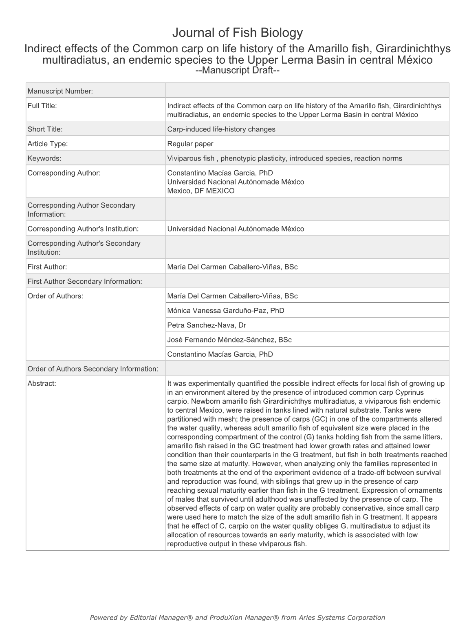

ARTÍCULO ENVIADO

INTRODUCTION

The deliberate introduction of species is a common and economically important activity around the world, despite of its often drastic effects on wild populations and natural environments. Once the introduced species is established, this biological pollutant becomes a permanent problem, as it may prey on native species, compete with them for food or space, transmit novel parasites and other infectious organisms - themselves invaders-, or interfere with their reproductive behaviour (Efford et al., 1997; Helfman et al., 2009; Valero et al., 2008). Examples of these direct effects include the brown trout Salmo trutta L. 1758, a dominant species introduced in every continent, monopolises in the new environments the areas with best resources (Van Zwol et al., 2012), or the Nile perch Lates niloticus L. 1758, which through habitat alterations and predation caused the decline/extinction of 70% of native Haplochromis cichlids following its introduction in Lake Victoria (Witte et al., 1992; Balirwa et al., 2003).

Introduced species can also have indirect effects on local species. Through life, individuals must allocate their total energy to homeostasis, growth and reproduction. The balance between those functions at any given time -the life history strategy- allows them to optimise fitness within the constraints imposed by the environment (Woltereck, 1909; Stearns, 1989, 1992; Zera & Harshman, 2001; Garduño-Paz et al., 2010). By modifying the current metabolic demands, environmental changes such as those induced by introduced species may limit the individual's capacity to regulate the energy allocation and may thus lead to a reduction in fitness and population decline. A prime example of an introduced species capable of modifying the habitat is the Asian carp Cyprinuscarpio L. 1758.

3

Cyprinuscarpio is a widespread invasive species that rarely eliminates native species directly; instead it exerts negative indirect influences on biotic and abiotic components of aquatic ecosystems (Weber & Brown, 2009). Its feeding behaviour affects the hydrophytes in two ways; directly, by consuming aquatic macrophytes, and indirectly by uprooting or breaking macrophytes while foraging. Once macrophytes are lost, wind increases sediment re-suspension that in turn reduces light availability for phytoplankton and submerged plants. Juvenile carp also forage on benthic invertebrates by removing the sediment, thereby increasing the rate at which nutrients such as nitrogen and phosphorus captured in the substrate are brought back into the water columns. Root exposure to suspended sediments and to mechanical damage eventually kills the hydrophytes (Zambrano, 2001; Miller & Crowl, 2006; Weber and Brown, 2009; 2013). These effects promote algal blooming (mostly cyanophyceae) and entail the eutrophication of the system through increased turbidity, nitrogen and phosphorous availability, and loss of refuges for micro-fauna (Zambrano et al., 1999; Badiou & Goldsborough 2010). Several studies have reported negative effects of C. carpio on amphibian (Zambrano et al., 2010; Kloskowski, 2011) and on other fish populations (Jackson et al., 2010). The extent of the risk posed by carp on native communities can inferred from the work of Zambrano et al (2006), who using ecological niche modelling found that the distributional potential for the invasion of C. carpio in the Americas covers most temperate regions and mountain tropical aquatic systems. Additionally, Miller & Crowl (2006) found that C. carpio has a significant impact on species abundance and diversity of macrophytes and invertebrates in wetlands and littoral zones, although the extent of its damage depends on the density of carp and on the types of macrophytes present.

Cyprinus carpio was originally introduced in ponds and reservoirs in the Estado de Mexico in 1889 to improve the protein intake of peasants and to generate jobs in low income rural communities. Since then its distribution at national level has increased dramatically invading mostly natural wetlands, shallow lakes,
4

creeks, rivers and swamps (Obregón, 1962; Wakida-Kusunoki & Amador-del-Angel, 2001). In addition to the direct effects of carp on water quality and macrophytes, and the inferred indirect effects on invertebrates, there is the suggestion that carp may compete for food with some native vertebrates such as the emblematic axolot Ambystoma mexicanum Shaw & Nodder 1789, judging by the fact that there is some dietary overlap between the two species (Zambrano et al., 2010). The impact of introduced carp on native vertebrates is inferred from a very substantial body of field, mostly correlative evidence, but evidence of causality between the carp feeding habits and the wellbeing of native vertebrates is elusive. Here it was evaluated experimentally whether the presence of and its foraging behaviour impact indirectly on the life history of the native amarillo fish Girardinichthys multiradiatus Meek 1904 when it alters the water quality.

Girardinichthys multiradiatus, also known as amarillo (Spanish for "yellow"), belongs to the Goodeinae, a clade of viviparous fish endemic to central Mexico. It inhabits shallow waters (< 1m deep) of wetlands, ponds, reservoirs and rivers mostly within the upper Lerma River basin (with some populations found in the adjacent Balsas and the Pánuco watersheds; Miller et al., 2005; González-Zuarth & Macías Garcia, 2006; Gesundheit & Macías Garcia, 2005) where it feeds on small invertebrates (Trujillo-Jiménez & Espinosa de los Monteros Viveros, 2006; Trujillo-Jiménez & Toledo Beto, 2007). Internal fertilization requires consensual mating, which allows the expression of female mate choice based on male complex courtship patterns and large and colourful ornamental dorsal and anal fins (Macías-Garcia et al., 1994; Macías-Garcia & Burt de Perera, 2002; Macías-Garcia & Saborío, 2004; Macías-Garcia & Valero, 2010).
The Lerma basin in Central Mexico is one of the largest watersheds in the Country, but also one of the most polluted. Its headwaters, the upper Lerma basin (ULB), is a densely populated area whose freshwater biota face habitat destruction and degradation through water extraction, urban and industrial pollution and introduction of exotic species (Macías Garcia, 2007), and where substantial habitat
5



display, frontal fin display, courtship fin folding, flagging and figure-of-eight dance; Macías Garcia, 1991; Macías Garcia and Valero, 2010). To quantify female preference, each female was transferred to a 40 L observation tank. After 1 hr of habituation, two males (one from each treatment) were individually introduced into plastic bags at opposite sides of the tank. Then it was recorded the frequency visits (to within ca. 3 cm of a male) and of copulation attempts (mutual embraces of male and female through the plastic bag) directed to each male. This procedure was repeated with all adult females, each exposed to a different pair of males which, due to asynchrony in the births, were always their siblings. The position of the males of each treatment within the tank was alternated between replicates. Frequencies and the durations of courtship displays were analysed separately, first by reducing the number of variables through a PCA following standardisation of each variable, and then comparing the individual scores for PC1 between treatments using a one-way ANOVA.

RESULTS

Information on broods is detailed in Table I. In both treatments there was substantial mortality of fish before reaching adulthood. This resulted in a reduced sample size for assessing ornament magnitude and behavioural trials, thus results related to male secondary sexual characters must be regarded as preliminary.

WATER QUALITY

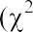

The carp-induced habitat modification led to changes in life history traits of the amarillo characterised by a decrease in condition factor and growth rate; traits which depend on the allocation of energy, known to be sensitive to environmental conditions (Stearns 1989; Charnov & Gillooly 2004; Brunel et al., 2013). For instance, exposure to high concentrations of ammonium and other nitrogen compounds inhibits growth rate early on life (Lewis & Morris 1986; Reinbold & Pescitelli 1990; McGurk et al. 2006). Fish and other aquatic animals are particularly susceptible to intoxication by NO2 because it can enter the body through the gill epithelium, reaching large concentrations that lead to the formation of methemoglobin, causing physiological alterations in several organs (Reichenbach-Klinke 1982; Margiocco et al., 1983; Rodriguez-Moreno & Tarazona 1994; Kroupova et al.,2005) and impairing the immune system and the electrolytic balance (Camargo & Alonso 2006; Dolomatov et al., 2013). Exposure to high concentrations of phosphates cause alterations the liver and nervous system, reducing swimming ability, and also affect the production of mucus in the gills, which impairs oxygen intake (Rondón-Barragán et al., 2007).

This study revealed the existence of reaction norms in five life histories traits of G. multiradiatus, whereas the observed G×E interactions suggest that carp-induced habitat degradation impact in particular the traits associated with the reproduction. This may influence the phenotype of subsequent generations, since genetic correlations are particularly sensitive to changes in the frequency of genes with different paths of pleiotropic effects when there are G×E interactions (Stearns, 1989), thus a punctual environment change may generate trades in the Life History traits.

14

In the absence of carp -i.e. in what would be regarded its natural condition- G. multiradiatus gave priority to survival and delayed maturity (higher values of k, Kn, SSM and ASM). This k strategy (Winemiller and Rose, 1992) promotes survival, especially under predation, because fast growing organisms can rapidly attain a size where they are no longer vulnerable (Miller, 1988; Meekan & Fortier, 1996, Wilson & Meekan, 2002), whereas organisms with high physiological condition may be good at escaping incoming attacks (Fisher & Bellwood, 2001) and produce high-quality offspring (Stearns, 2000). The more r strategy of fish raised in carp-degraded environments (favouring early maturity; low k, Kn, ASM and SSM values), is often favoured in unpredictable environments, where there is a premium on breading early -especially if mortality risk is high before the first mating- (Stearns, 1989, Winemiller & Rose, 1992, Winemiller, 2005).

No evidence was found that either the size or the colour of the ornaments of G. multiradiatus are affected by growing in a degraded environment. Besides being used to embrace the female during the copula (Macías Garcia & Valero, 2010), male dorsal and anal fins are hampering (Macías Garcia et al., 1994), condition-dependent ornaments (Arellano-Aguilar & Macías Garcia, 2008) on which amarillo female mate choice depends. Their expression is compromised by exposure to pesticides during development (Arellano-Aguilar & Macías Garcia, 2008), but it seems that whatever toxicants might have been present in the experimental aquaria (e.g. ammonia) they were not so to the extent of impairing ornament development.

Yellow-red colouration in animals often depends on carotenoids, which are antioxidants and cannot be synthesised by most animals (Olson & Owens 1998). Carotenoid-based ornamental colour is only expected to be reduced if 1) the organism is under oxidative stress (e.g. when fighting pathogens or
15

toxicants; e.g. Milinski & Bakker, 1990; Arellano-Aguilar & Macías Garcia, 2008), or 2) there is a shortage of carotenoids in the diet. It seems that the toxic effects of ammonia were not too severe to oxidise skin carotenoids in the fish exposed to C. carpio, which also were not attacked by pathogens (even if the environment in which they grew up made them more vulnerable). In nature, habitat degradation can in fact lead to an over-expression of male ornaments through an increase in signalling effort (terminal investment) in eutrophic habitats (Candolin et al., 2007), or through the effect of polluting hormonal precursors that promote the expression of male epigamic traits (e. g. Markman et al., 2008). amarillo fish also use UV colour as a criterion for mate choice (Macías Garcia & Burt de Perera, 2002), but it is not evident that it signals condition and thus there was no reason to expect differences in UV-chroma between treatments.

The last measured epigamic trait was male courtship performance. This has been shown to be affected by early exposure to pesticides (see above) and it seemed plausible that growing up in eutrophic conditions may also impair its expression. This was not supported by the data, however, although this may be a consequence of small sample size -particularly because it is a very variable trait in G. multiradiatus (e.g. González Zuarth , 2011)-. A further reason for not finding differences between treatments in courtship performance may be the fact that fish grew up in social isolation. This is known to impair adult courtship behaviour in another viviparous fish the guppy Poecilia reticulata Peters 1859) (Guevara-Fiore, 2012), and there is evidence that social environment during development has an influence in the expression of male courtship in G. multiradiatus (De Gasperin & Macías Garcia, 2014).

Given the lack of differences in ornaments or behaviour it is not surprising that female G. multiradiatus were not more attracted to males from one treatment or the other. Since seven of the eight females were from the same population (Huapango), the lack of systematic preferences for, say, G males
16

cannot be due to different population-specific female preferences (see Macías Garcia et al., 2012) cancelling-out each other. It is uncertain how males would have been perceived if female preferences had been assessed in turbid, eutrophicated water. However, inasmuch as within population female mating preferences are based on male attributes that reflect condition (e. g. Arellano-Aguilar & Macías Garcia, 2008) the direction of the preferences should have been the same in turbid as in clear waters.

This study provides evidence of phenotypic plasticity in G. multiradiatus expressed in response to the exposure to habitat degradation caused by an exotic invasive species; the common carp C. carpio. It is shown that carp-induced changes in the environment prompt a shift in the life-history strategy of the amarillo, from a k strategy to a more r strategy characterised by low physiological condition and early reproduction. These results are likely to underestimate the impact of carp on G. multiradiatus in the field, since small aquarium C. carpio were used, rather than large wild specimens. This was decided following a pilot test where the energetic foraging behaviour of wild-caught carp was linked to the death of one brood of G. multiradiatus (unpublished data).

Halting the introduction of carp in Mexico would be impossible; it is found in every significant freshwater body, where it is constantly re-introduced by the Mexican Fisheries authority. The problem is in fact global, as C. carpio is the most cultivated species worldwide (FAO 2013). Carp negative effects on local biota have been reported in the past based largely on field studies where the direct link between carp introduction and native biota decline is only inferred, but this study provides experimental evidence causally linking its foraging behaviour with a change in the life history trajectories of native fish. It is to be hoped that this type of evidence may help shifting the practice in inland fisheries from farming C. carpio to developing ways of raising/harvesting local species.
17

Acknowledgments

We thank A. Gomez Navarrete and E. Ávila Luna for help in collecting and maintaining the fish, and V. Palomera for collecting the behavioural records. As a student in the Maestría en Ciencias Agropecuarias y Recursos Naturales of the UAEMex, MCCV was the beneficiary of a scholarship from CONACyT, and one from COMECyT to complete her MSc thesis on which this work is based.

18

References

Arellano-Aguilar, O. & Macías Garcia, C. (2008). Exposure to pesticides impairs the expression of fish ornaments reducing the availability of attractive males. Proceedings of the Royal Society of London. Series B, Biological Sciences 275, 1343-1350. doi:10.1098/rspb.2008.0163
Badiou, P. H. & Goldsborough, L. G. (2010). Ecological impacts of an exotic benthivorous fish in large experimental wetlands, Delta Marsh, Canada. Wetlands 30, 657-667. doi:10.1007/s13157-010- 0071-5
Balirwa, J. S., Chapman, C. A., Chapman, L. J., Cowx, I. G, Geheb, K., Kaufman, L., Lowe-mcconnell, R. H., Seehausen, O., Wanink, J.H., Welcomme, R. I. & Witte, F. (2003). Biodiversity and fishery sustainability in the lake Victoria basin: an unexpected marriage? BioScience 53, 703-715. doi:361,43,39,20091210001835-ZZ/PAL_E1810
Bertalanffy, L. V. (1938). A quantitative theory of organic growth (Inquiries on growth laws II). Human Biology 10, 181-213.
Brunel, T., Ernande, B., Mollet, F. M. & Rijnsdorp, A. D. (2013). Estimating age at maturation and energy- based life-history traits from individual growth trajectories with nonlinear mixed-effects models.
Oecologia 172, 631-643. Avaliable at http://dx.doi.org/10.1007/s00442-012-2527-1 (last accessed 5

January 2014).

Camargo, J. A. & Alonso, A. (2006). Ecological and toxicological effects of inorganic nitrogen pollution in aquatic ecosystems: A global assessment. Environment International 32, 831-849.
Candolin, U., Salesto, T. & Evers, M. (2007). Changed environmental conditions weaken sexual selection in sticklebacks. Journal of Evolutionary Biology 20, 233-239.
Charnov, E. L. & Gillooly, J. F. (2004). Size and Temperature in the Evolution of Fish Life Histories.

Integrative and Comparative Biology 44, 494-497.

19

Lewis, W. M. & Morris, D. P. (1986). Toxicity of nitrite to fish: A Review. Transactions of the American Fisheries Society 115, 183-195.
Macías Garcia, C. (1991). Sexual behaviour and trade-offs in the viviparous fish Girardinichthys multiradiatus. Unpublished PhD thesis. Norwich: University of East Anglia.
Macias Garcia, C. (2007). Distribucióon de peces dulceacuícolas introducidos en las cuencas del Mexico central, con especial atencion a las localidades dentro del área de distribución de los peces endémicos de la familia Goodeidae. Universidad Nacional Autónoma de México. Instituto de Ecología. Bases de datos SNIB-CONABIO. Proyecto No. CE014. México, D.F.
Macías Garcia, C. & Burt de Perera, T. (2002). Ultraviolet-based female preferences in a viviparous fish.

Behavioral Ecology and Sociobiology 52, 1-6.

Macías Garcia, C., Jiménez, G. & Contreras, B. (1994). Correlational evidence of a sexually-selected handicap. Behavioral Ecology and Sociobiology 35, 253-259. doi:10.1007/BF00170706
Macías Garcia, C. & Saborío, E. (2004). Sperm competition in a viviparous fish. Environmental Biology of Fishes 70, 211-217.
Macías Garcia, C. Smith, G., González Zuarth, C., Graves, J. A. & Ritchie, M. G. (2012). Neither variation in sexual dimorphism or assortative mating predict genetic divergence in the sexually dimorphic Goodeid fish Girardinichthysmultiradiatus. Current Zoology 58,437-449.
Macías Garcia, C. & Valero, A. (2010). Sexual Conflict and Sexual Selection in the Goodeidae, a Clade of Viviparous Fish with Effective Female Mate Choice. In: Advances in The Study of Behavior, Vol. 42 (Macedo, R., ed), pp. 1-54. United States: Academic Press.
Macke, E., Magalhães, S., Do-Thi Khanh, H., Frantz, A., Facon, B. & Olivieri, I. (2012). Mating modifies female life-history in a haplodiploid spider mite. The American naturalist 179, 147-62. doi: 10.1086/665002

22

Markman S., Leitner, S., Catchpole, C., Barnsley, S., Müller, C. T., Pascoe, D. & Buchanan, K. L. (2008). Pollutants Increase Song Complexity and the Volume of the Brain Area HVC in a Songbird. PLoS ONE 3, e1674. doi:10.1371/journal.pone.0001674.
Margiocco, C., Arillo, A., Mensi, P. & Shenone, G. (1983). Nitrite bioaccumulation in Salmo gairdneri Rich. and haematological consequences. Aquatic Toxicology 3, 261-270. doi:10.1016/0166- 445X(83)90046-2
Martínez-Cordova, L. R. (1998), Ecología delos sistemas dulceacuícolas, pp. 227. México: AGT EDITOR, S. A.
McGurk, M. D., Landry, F., Tang, A. & Hanks, C. C. (2006). Acute and chronic toxicity of nitrate to early life stages of Lake Trout (Salvelinus namaycush) and Lake Whitefish (Coregonus clupeaformis). Environmental Toxicology and Chemistry 25, 2187-2196.
Meekan, M. G. & Fortier, L. (1996). Selection for fast growth during the larval life of Atlantic cod Gadus morhua on the Scotian Shelf. Marine ecology progress series 137, 25-37. doi:10.3354/meps137025
Milinski, M. & Bakker, T. C. M. (1990). Female sticklebacks use male coloration in mate choice and henc avoid parasitized males. Nature 344, 330-333 (1990).
Miller, R. R., Minckley, W. L. & Norris, S. M. (2005). Freshwater fishes of Mexico, pp. 490. USA: The University of Chicago.
Miller, T. J., Crowder, L. B., Rice, J. A. & Marschall, E. A. (1988). Larval size and recruitment mechanisms in fishes: toward a conceptual framework. Canadian Journal of Fisheries and Aquatic Sciences. doi:45:1657-1670. 10.1139/f88-197
Miller, S. A. & Crowl, T. A. (2006). Effects of common carp (Cyprinuscarpio) on macrophytes and invertebrate communities in a shallow lake. Freshwater Biology 51: 81-94. doi: 10.1111/j.1365- 2427.2005.01477.x
Olson, V. A. & Owens, I. P. F. (1998). Costly sexual signals: are carotenoids rare, risky or required?

Trends in Ecology & Evolution 13, 510-514.

23

Zambrano, L., Perrow, M., Aguirre-Hidalgo, V. & Macías Garcia, C. (1999). Impact of introduced carp (Cyprinuscarpio) in subtropical shallow ponds in central Mexico. Journal of Aquatic Stress Ecosystems and Recovery 6, 281-288. doi:10.1023/A:1009958914016
Zambrano, L., Valiente, E. & Vander Zanden, M. J. (2010). Food web overlap among native axolotl (Ambystoma mexicanum) and two exotic fishes: carp (Cyprinus carpio) and tilapia (Oreochromis niloticus) in Xochimilco, Mexico City. Biological Invasions 12, 3061-3069. doi:10.1007/s10530- 010-9697-8
Zera, A. J., Harshman, L. G. (2001). The physiology of life history trade-offs in animals. Annual Review o Ecology, Evolution, and Systematics 32, 95-126. doi:10.1146/annurev.ecolsys.32.081501.114006

26

Fig 5. (a) Genetic and (b) phenotypic correlations between size at sexual maturity and physiological condition factor (Kn) for fish from both treatments. (c) Genetic and phenotypic (d) correlations between size at sexual maturity and growth rate (k) for both from treatments.

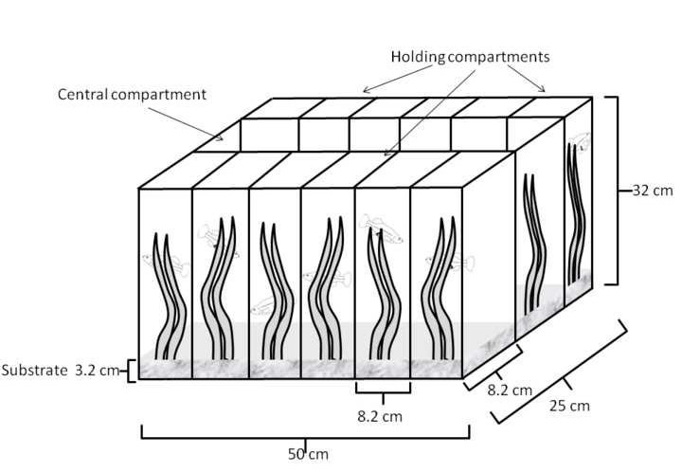

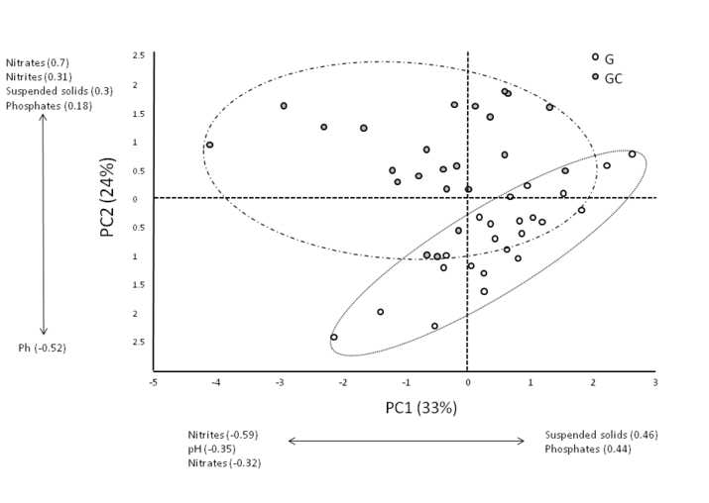

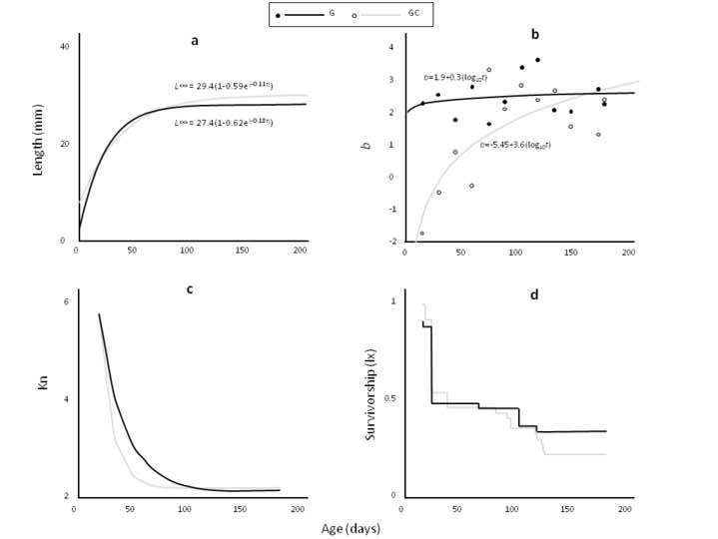

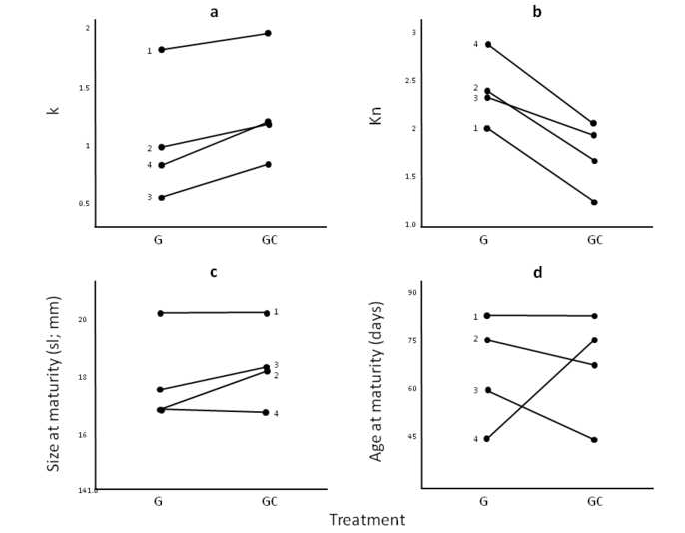

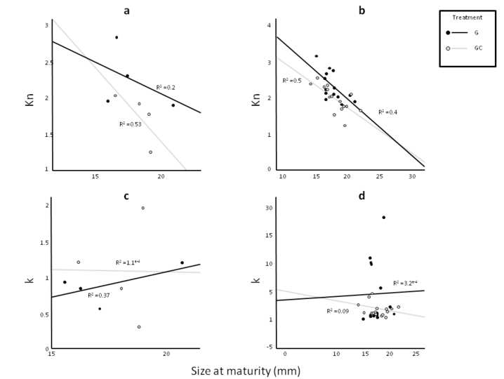

ANEXOS

Anexo 1.

Tabla 6. Conductas de cortejo registradas para G. multiradiatus (descritas por Macías-Garcia, 1991)
Conducta Descripción Contexto Esquema

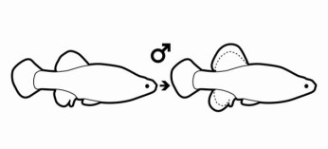Fin display frontal (Despliegue frontal de aletas)
Despliegue de las aletas dorsal, caudal y ventral, mientras que las aletas pélvicas se encuentran rígidas y separadas del cuerpo, y las aletas pectorales son utilizadas para maniobrar lentamente. Durante el despliegue de esta conducta el pez se mantiene horizontal o ligeramente inclinado hacia adelante. El pez se posiciona de manera frontal al pez al que le despliega.

Cortejo y encuentros agonistas (cortejo estático)

*El macho se coloca frente a la hembra

Fin display lateral (Despliegue lateral de aletas)

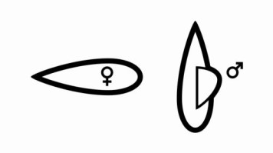Despliegue de las aletas dorsal, caudal y ventral, mientras que las aletas pélvicas se encuentran rígidas y separadas del cuerpo, y las aletas pectorales son utilizadas para maniobrar lentamente. Durante el despliegue de esta conducta el pez se mantiene horizontal o ligeramente inclinado hacia adelante. El pez se posiciona de manera lateral al pez al que le despliega.

Cortejo y encuentros agonistas (cortejo estático)

*El macho se coloca junto a la hembra

Fin folding (Doblamiento de aletas)

Las aletas ventral y dorsal del macho son dobladas y presionadas hacia el cuerpo, o se esconden en el lado opuesto al otro pez. Las aletas pélvicas se presionan contra el cuerpo y las pectorales se utilizan para maniobrar. El cuerpo puede colocarse horizontalmente o inclinado hacia el frente.

Cortejo (cortejo dinámico)

*Vista dorsal de los peces

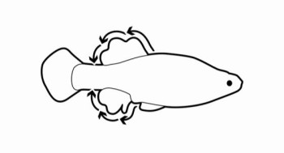
Flagging
(Ondulaciones de aletas)
El pez se coloca en frente de otro
pez y despliega y dobla las aletas Cortejo (cortejo
dorsal y ventral alternativamente.
Sin aproximación, comúnmente ocurre antes de realizar la danza en figura de ocho.
dinámico)

Figure of eight dances (Danza en figura de ochos)
Un macho se coloca frente a otro pez, y las aletas dorsal y ventral se despliegan y doblan de manera alterna, mientras que el pez nada hacia adelante aproximadamente un cuerpo de extensión, regresa, avanza dos cuerpos, regresa, y repite el patrón descrito. Estos movimientos producen un resultado similar al número arábigo 8. Comúnmente va acompañado de flagging.

Cortejo (cortejo dinámico)

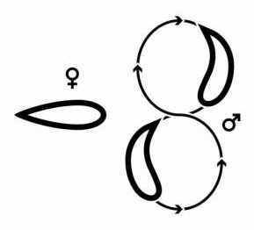*Vista dorsal de los peces

Cópula
Un macho se acerca a una hembra lateralmente en una posición cabeza a cabeza, dobla la aleta dorsal sobre el dorso y la aleta ventral sobre el estómago de la hembra. De esta manera la pareja se une, y puede mantenerse en esta posición durante algunos segundos. El espermatopodio del macho se adhiere a la cloaca de la hembra. La conducta termina con una separación abrupta, iniciada por la hembra.

Cortejo

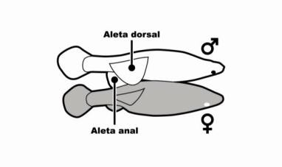*Vista dorsal de los peces

Overtaking

Latencia

Un macho se mueve hacia una hembra aceleradamente y se coloca enfrente de la misma. Después comúnmente realiza el baile de la figura 8.
Tiempo que pasa entre que se coloca a la hembra dentro de la pecera con el macho y él comienza a desplegar conductas hacia ella.

Cortejo

Latencia para cortejar Tiempo que pasa entre que se
coloca a la hembra dentro de la pecera con el macho y él comienza a desplegar conductas específicas de cortejo (no se consideran los despliegues de aletas).

Anexo 2.

Tabla 7. Pesos de los dos primeros componentes principales para los datos de Parámetros fisicoquímicos.

Componente
 | 1 | 2
PO43- | 0.445405 | 0.184418
NO3- | -0.324183 | 0.70459
NO2−, | -0.59065 | 0.314052
pH | -0.356279 | -0.525676
STD | 0.469805 | 0.307538

Anexo 3.

Tabla 8. Pesos de los tres primeros componentes principales para los datos de morfometría.

 |  | Componente
 | 1 | 2 | 3
Alto de la aleta anal | 0.399073 | 0.0755425 | 0.205674
Ancho de la aleta anal | 0.376223 | -0.370502 | -0.462616
Alto de la aleta caudal | 0.338053 | 0.69227 | -0.583997
Ancho de la aleta caudal | 0.374774 | -0.245448 | -0.0633812
Alto de la aleta dorsal | 0.367975 | 0.440032 | 0.585765
Ancho de la aleta dorsal | 0.393663 | -0.272842 | 0.0134017
Longitud Estándar | 0.392538 | -0.222413 | 0.235189

